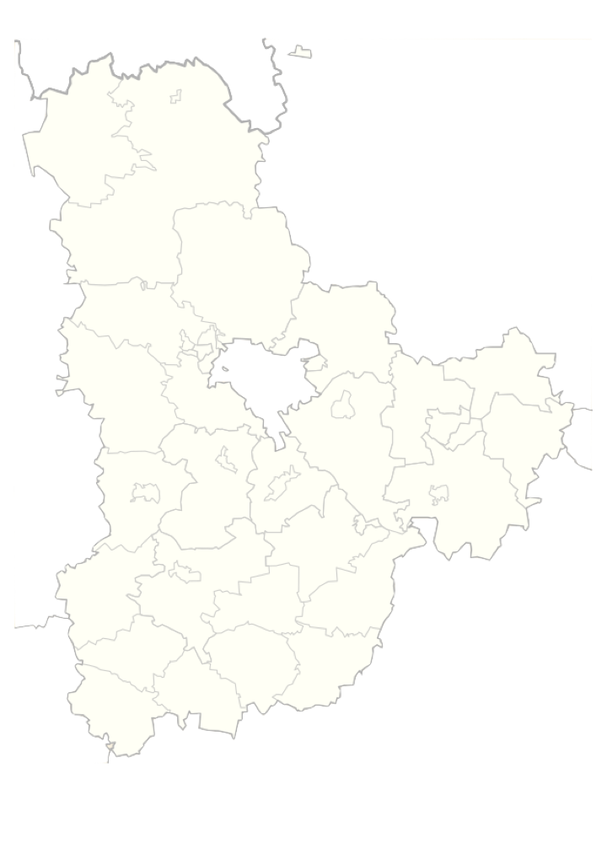
а
Затверджено

Рішення Київської обласної ради
від 19.12.2019 № 791-32-VII

Програма
соціально-економічного та культурного розвитку
Київської області на 2020 рік

м. Київ
2019 рік

Зміст

ПАСПОРТ 3
ВСТУП 5
І. Аналіз економічного і соціального розвитку області у 2019 році 7
ІІ. Мета, завдання та заходи економічного та соціального розвитку Київської області у 2020 році 44
2.1. Розвиток реального сектору економіки 45
2.2. Розвиток підприємництва 50
2.3. Інвестиційна діяльність 51
2.4. Зовнішньоекономічна діяльність 53
2.5. Фінансова самодостатність 54
2.6. Розвиток соціальної сфери 55
2.7. Розвиток гуманітарної сфери 64
2.8. Охорона довкілля 71
2.9. Забезпечення правопорядку 73
2.10. Інформаційна політика та електронне врядування 74
ІІІ. Джерела фінансування заходів з економічного та соціального розвитку області на 2020 рік 75

Додаток 1 | Основні показники економічного і соціального розвитку Київської області у 2018-2020 роках
Додаток 2 | Прогнозні показники економічного і соціального розвитку Київської області у 2020-2022 роках
Додаток 3 | Перелік обласних цільових програм Київської області, які передбачається фінансувати у 2020 році
Додаток 4 | Перелік об`єктів будівництва, які планується реалізувати у 2020 році

ПАСПОРТ
(загальна характеристика обласної програми)
Програми соціально-економічного та культурного розвитку
Київської області на 2020 рік

1. | Ініціатор розроблення Програми | Київська облдержадміністрація
2. | Дата, номер і назва розпорядчого документа органу виконавчої влади/органу місцевого самоврядування про ініціювання розроблення Програми | -
3. | Дата, номер і назва розпорядчого документа про схвалення проєкту Програми/змін до Програми | Розпорядження голови Київської облдержадміністрації від 20.11.2019 № 653
4. | Розробник Програми | Департамент економічного розвитку і торгівлі Київської облдержадміністрації
5. | Співрозробники Програми | Структурні підрозділи Київської облдержадміністрації, райдержадміністрації та міськвиконкоми (міст обласного значення), обласні організації та територіальні органи міністерств, інших центральних органів виконавчої влади в області
6. | Головний розпорядник коштів | -
6. | Відповідальний виконавець Програми | Департамент економічного розвитку і торгівлі Київської облдержадміністрації
7. | Учасники Програми (співвиконавець) | Структурні підрозділи облдержадміністрації, райдержадміністрації та міськвиконкоми (міст обласного значення), обласні організації та територіальні органи міністерств, інших центральних органів виконавчої влади в області
8. | Термін реалізації Програми | 2020 рік
8.1. | Етапи виконання Програми  (для довгострокових програм) | -
9. | Перелік місцевих бюджетів, які беруть участь у виконанні Програми (для комплексних програм) | -
10. | Загальний обсяг фінансових ресурсів, необхідних для реалізації Програми, всього | Виконання заходів Програми буде здійснюватися шляхом фінансування обласних комплексних і цільових програм за кошти державного бюджету у вигляді цільових капітальних субвенцій та коштів Державного фонду регіонального розвитку, обласного та інших місцевих бюджетів, інших джерел, не заборонених чинним законодавством
 | у тому числі:
10.1 | коштів державного бюджету | -
10.1 | коштів обласного бюджету | -
10.1 | коштів інших місцевих бюджетів | -
10.1 | коштів інших джерел | -

ВСТУП

Програма соціально-економічного та культурного розвитку Київської області на 2020 рік (далі – Програма) розроблена відповідно до ст. 143 Конституції України, Законів України "Про місцеві державні адміністрації", "Про місцеве самоврядування в Україні", "Про засади державної регіональної політики", "Про державне прогнозування та розроблення програм економічного і соціального розвитку України", постанови Кабінету Міністрів України від 26.04.2003 № 621 "Про розроблення прогнозних і програмних документів економічного і соціального розвитку та складання проектів Бюджетної декларації та державного бюджету".
У Програмі враховані:
- стратегічні напрями, оперативні цілі та завдання, визначені Державною стратегією регіонального розвитку на період до 2020 року (затвердженою постановою Кабінету Міністрів України від 06.08.2014 № 385) та Планом заходів на 2018-2020 роки з її реалізації (затвердженим постановою Кабінету Міністрів України від 12.09.2018 № 733), Стратегією сталого розвитку "Україна-2020" (затвердженою Указом Президента України від 12.01.2015 № 5/2015), Стратегією розвитку Київської області на період до 2020 року (затвердженою рішенням Київської обласної ради від 04.12.2014 № 856-44-VІ) і Планом заходів з її реалізації у 2018-2020 роках (затвердженим рішенням Київської обласної ради від 10.10.2018 № 494-23-VІІ);
- положення Національної доповіді "Цілі Сталого Розвитку: Україна", яка схвалена Міжвідомчою робочою групою високого рівня для організації процесу імплементації Цілей Сталого Розвитку для України, дотримання яких визначено Указом Президента України від 30.09.2019 №722/2019 "Про Цілі сталого розвитку України на період до 2030 року";
- Програма діяльності Кабінету Міністрів України (затверджена постановою Верховної Ради України від 04.10.2019 № 188-IX);
- прогноз економічного і соціального розвитку України на 2020-2022 роки, схвалений постановою Кабінету Міністрів України від 15.05.2019 № 555.
Програма базується на аналізі основних показників і тенденцій соціально-економічного розвитку області у 2019 році та визначає мету, завдання та заходи економічного та соціального розвитку області на 2020 рік, виконання яких передбачає координацію спільних дій місцевих органів виконавчої влади, органів місцевого самоврядування, територіальних органів міністерств, інших центральних органів виконавчої влади у співпраці з представниками бізнесу, науки та громадських організацій задля втілення єдиної державної регіональної політики розвитку області.
Програма містить такі додатки: "Основні показники економічного і соціального розвитку Київської області у 2018-2020 роках" (додаток 1), "Прогнозні показники економічного і соціального розвитку Київської області у 2020-2022 роках" (додаток 2), "Перелік обласних цільових програм, які передбачається фінансувати у 2020 році" (додаток 3), "Перелік об`єктів будівництва, які планується реалізувати у 2020 році" (додаток 4).
Основним інструментом реалізації завдань Програми є виконання заходів обласних цільових програм, розробка, затвердження та внесення змін до яких проводитиметься виключно з дотриманням вимог Бюджетного кодексу України та чинних законодавчих і нормативно-правових актів, а також відповідно до Порядку розроблення, прийняття Київських обласних комплексних та цільових програм, моніторингу та звітності про їх виконання, затвердженого рішенням Київської обласної ради від 23.12.2016 № 214-11-VII (у редакції рішення Київської обласної ради від 14.12.2017 № 365-19-VII).
Фінансування пріоритетних напрямів, у тому числі через місцеві цільові програми, здійснюватиметься з урахуванням реальних можливостей відповідних місцевих бюджетів, а також виділених фінансових ресурсів державного бюджету, приватних інвестицій, кредитних ресурсів та технічної допомоги міжнародних організацій.
Моніторинг реалізації завдань Програми проводитиметься облдержадміністрацією щокварталу шляхом аналізу вжитих заходів, оцінки ефективності результатів роботи у відповідній галузі (сфері діяльності) та подання щоквартальної інформації Київській обласній раді, а за підсумком року – річного звіту для розгляду його на сесії Київської обласної ради в установленому порядку.
У процесі виконання Програма може уточнюватися. Зміни і доповнення до Програми затверджуються Київською обласною радою за поданням Київської обласної державної адміністрації.

І. Аналіз економічного і соціального розвитку області

у 2019 році

Протягом 2019 року в області вживалися заходи, спрямовані на продовження позитивних тенденцій розвитку регіону для підвищення рівня життя і добробуту її мешканців шляхом забезпечення сталого економічного зростання, складниками якого є збільшення обсягів інвестицій та поступова зміна їх структури за рахунок першочергового спрямування коштів на оновлення основних виробничих фондів, забезпечення ресурсо- та енергозбереження виробництва, створення нових робочих місць та формування якісно нової інфраструктури.
Пріоритетними напрямами у роботі облдержадміністрації та місцевих органів виконавчої влади залишалися подальше впровадження реформи децентралізації, реформування медичної та освітньої галузей, забезпечення прав дітей та підтримки сім`ї, соціального захисту малозахищених верств населення, покращення дорожнього покриття та безпеки на дорогах, поліпшення екологічного стану області.
Аналіз результатів роботи основних галузей (сфер діяльності) Київщини у 2019 році свідчить про збереження позицій області за основними показниками соціально-економічного розвитку серед регіонів України. Практично у всіх галузях економіки та соціально-гуманітарної сфери регіону вдалося досягти позитивних зрушень, збільшення потоків інвестиційних ресурсів в економіку області, пожвавлення діяльності представників малого та середнього бізнесу, що сприяло зростанню надходжень до бюджетів усіх рівнів і дало змогу спрямувати одержані кошти на виконання заходів обласних цільових програм, перш за все соціального спрямування.

Промисловість
Київська область відноситься до промислово розвинених регіонів України, про що свідчить 7 місце за обсягом реалізованої промислової продукції. Внесок промисловості у валову додану вартість області становить 21,6 відсотка.
У промисловому комплексі області, до якого належить 11 великих підприємств, 342 середніх і 2677 малих підприємств, кількість зайнятих у промисловості становить 104,8 тис. осіб (майже 34,0% від зайнятих працівників за всіма видами економічної діяльності). Середньомісячна заробітна плата штатних працівників, що працюють на промислових підприємствах, становить 9536 гривень.
Обсяг реалізованої промислової продукції за січень-вересень 2019 року склав 89,4 млрд грн (за аналогічний період 2018 року – 81,5 млрд грн), що становить 4,8% від загальнодержавних обсягів. У її структурі переважають галузі, що виробляють електроенергію, продукти харчування, гумові та пластмасові вироби, папір і картон, транспортні засоби, металовироби.

Структура обсягів реалізованої промислової продукції області
за основними видами діяльності
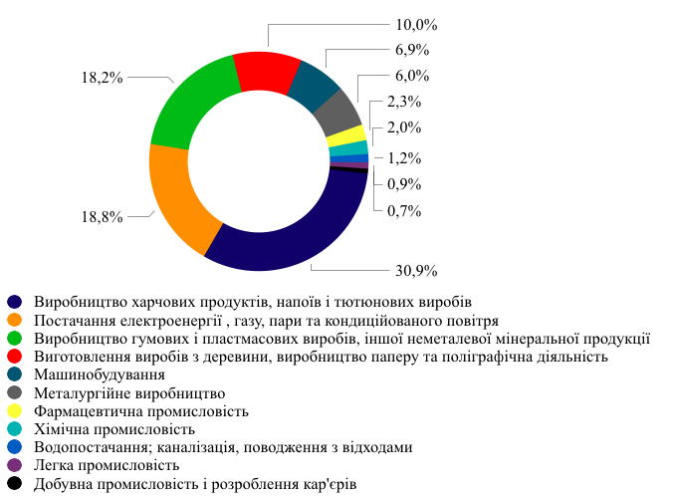

Протягом 2019 року в області тривала робота, спрямована на підвищення конкурентоспроможності промислового комплексу регіону шляхом введення в дію нових та модернізації діючих виробничих потужностей підприємств, освоєння випуску нових видів продукції, що відповідає міжнародним стандартам.
Зокрема, введено в експлуатацію "Брилівську сироварню" з перероблення молока, виробництва масла та сиру (Ставищенський район), відкрито завод Plank Electrotechnic, що входить до Індустріального Парку "Біла Церква" і є виробником сучасних електровстановлювальних систем, завод-фракціонатор Biopharma з виробництва препаратів з плазми крові, завершилися монтажні роботи нового шиноскладального комплексу "EХХIUM", що підвищить виробничі можливості підприємства ПрАТ "Росава" (м. Біла Церква), розпочато роботу в тестовому режимі ТОВ "Фастівський завод органічних рідин" - завод з виробництва біоетанолу та ТОВ "МАС ЕНЕРДЖІ" (Фастівський район) з виготовлення асфальтобетонної суміші, здійснено модернізацію та розширення виробничих потужностей ПрАТ "Київський картонно – паперовий комбінат" (м. Обухів) та філії "Аерок Березань" ТОВ "Аерок" (м. Березань), реконструкцію комплексу ТОВ "Броварське деревообробне підприємство "Явір" (м.Бровари), проведено розширення та реконструкцію 8 виробничих потужностей ТОВ "Ясенсвіт"(Ставищенський район).
Наростити обсяги виробництва вдалося у таких видах промислової діяльності, як "Постачання електроенергії, газу, пари та кондиційованого повітря" (приріст – 3,9%) та "Виробництво хімічних речовин і хімічної продукції" (4,2%), "Металургійне виробництво, виробництво готових металевих виробів, крім машин та устатковання"(0,6 відсотка).
Водночас, через зменшення попиту на окремі види продукції, що виробляється провідними підприємствами області, нестабільну роботу окремих з них внаслідок зниження обсягів замовлень, припинення діяльності на території області ряду промислових підприємств знизились обсяги виробництва добувної промисловості і розроблення кар'єрів – на 11,5%; основних фармацевтичних продуктів та препаратів – на 5,7%; машинобудування, крім ремонту і монтажу машин і устаткування, – на 8,8%; текстильного виробництва, виробництва одягу, шкіри, виробів зі шкіри та інших матеріалів – на 8,3%; харчових продуктів, напоїв та тютюнових виробів – на 4,4%; гумових і пластмасових виробів та іншої неметалевої мінеральної продукції – на 3,6%; виробів з деревини, паперу і поліграфічної діяльності – на 1,7 відсотка.
У результаті індекс промислової продукції у січні-вересні 2019 року становив 97,5 відсотка.

Індекси промислової продукції у 2019 році, %

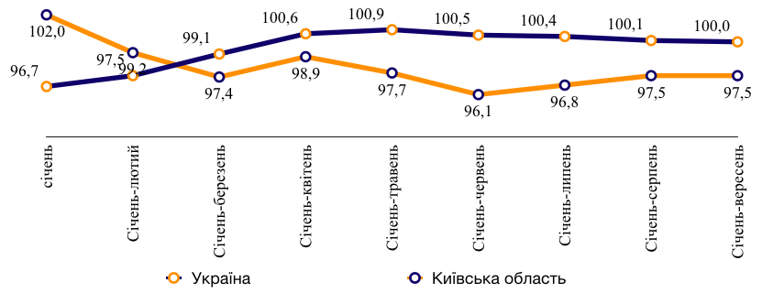

Агропромисловий комплекс
В аграрному секторі Київщини створюється 14,3% валової доданої вартості області, функціонує 2531 підприємство (з них: великі – 5 од., середні – 151 од., малі – 2375 од.), зайнято 43,7 тис. осіб (14,1% від загальної кількості працівників, зайнятих економічною діяльністю) із середньою заробітною платою 10171 гривня.
Розвиток агропромислового комплексу області за 9 місяців 2019 року забезпечив 5,8% загальнодержавного виробництва валової продукції сільського господарства, що дозволило Київщині за цим показником зайняти 5 місце серед областей України. Обсяг продукції сільського господарства становив 11667,2 млн грн (у розрахунку на одну особу – понад 6,6 тис. грн), що, у постійних цінах 2010 року на 0,3% менше ніж у відповідному періоді 2018 року, у тому числі у господарствах населення – на 7,1%, водночас у сільгосппідприємствах більше на 4,3 відсотка.
Індекс продукції рослинництва за січень-вересень 2019 року склав 100,8 відсотка. За статистичними даними, станом на 01.10.2019 усіма категоріями господарств з площі 356,6 тис. га (на 7% більше порівняно з початком жовтня 2018 року) намолочено майже 2,0 млн т зернових та зернобобових культур (на 22,9% більше) при урожайності 54,9 ц/га (на 14,9% більше).

Динаміка валової продукції сільського господарства по всіх категоріях господарств у постійних цінах 2010 року
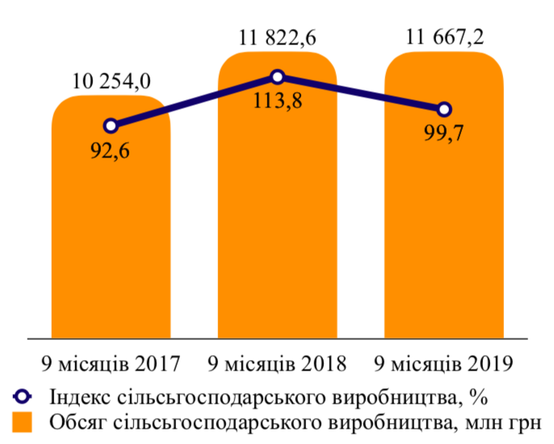
Індекс обсягів виробництва продукції тваринництва за 9 місяців 2019 року становив 97,8 відсотка. Усіма категоріями господарств вироблено 208,6 тис. т м’яса (по Україні – 4 місце), 300,0 тис. т молока, 2477,2 млн штук яєць (по Україні – 1 місце). Порівняно з аналогічним періодом 2018 року виробництво яєць збільшилось на 1,4%, водночас через скорочення поголів’я великої рогатої худоби (на 7,2%), зокрема корів (на 6,5%), виробництво м’яса зменшилось на 5,3%, молока – на 9,3 відсотка.
Область продовжує утримувати перше місце за чисельністю поголів’я свиней (станом на 01.10.2019 – 532,4 тис. голів) та друге місце за поголів’я птиці (31,4 млн голів).
Важливим внеском у розвиток сільського господарства області є реалізовані інвестиційні проєкти. У 2019 році відкрито дільницю з прийому та очистки зерна ТОВ "Агро-С" Яготинського району (вартість проєкту – 30,0 млн грн, створено 40 нових робочих місць).
Завершується реконструкція приміщення і доїльного залу для утримання 600 голів дійних кіз з метою виробництва твердих сирів ФГ "Українець-Агро" у с. Вільховець Богуславського району (вартість проєкту – 18,0 млн грн, буде створено 18 робочих місць).
До кінця 2019 року заплановано відкриття:
- свинокомплексу СП ТОВ "Нива Переяславщини" у с. Яблуневе Баришівського району на 30,0 тис. голів свиней (вартість проєкту – 300,0 млн грн, з них вже залучено 176,4 млн грн, заплановано створення 25 робочих місць);
- другої черги молочного комплексу на 1000 голів ТДВ "Терезине" у с. Вільна Тарасівка Білоцерківського району (вартість проєкту – 54,0 млн грн, заплановано створення 20 робочих місць);
- другої черги тваринницького комплексу на 600 голів великої рогатої худоби ТОВ "Аграрний інвестиційний союз" у с. Бовкун Таращанського району (вартість проєкту – 12,5 млн грн, заплановано створення 10 робочих місць).
З метою надання державної підтримки аграрній галузі станом на 15.10.2019 сільськогосподарським підприємствам області на часткову компенсацію відсоткової ставки за залученими у національній валюті банківськими кредитами (згідно з постановою Кабінету Міністрів України від 29.04.2015 № 300) перераховано кошти у сумі понад 8,2 млн грн, а фізичним особам (відповідно до постанови Кабінету Міністрів України від 07.02.2018 № 107) – понад 2,8 млн грн дотації за вирощування молодняка великої рогатої худоби.

Енергоефективність
З метою забезпечення ефективного використання паливно-енергетичних ресурсів, підвищення енергоефективності в бюджетній сфері та житлово-комунальному господарстві, скорочення видатків бюджетних коштів та коштів громадян на оплату енергоресурсів, збільшення обсягів інвестицій у енергоефективну модернізацію в області реалізується Програма енергозбереження (підвищення енергоефективності) Київської області на 2017-2020 роки (затверджена рішенням Київської обласної ради від 19.05.2017 № 313-14-VII зі змінами).
У рамках виконання заходів вищезазначеної Програми у 2019 році 139 фізичних осіб, які долучилися до Урядової програми "теплих кредитів", отримали компенсацію на загальну суму майже 500,0 тис. гривень. Крім цього, до кінця 2019 року заплановано виділити на відшкодування частини кредитів, залучених на здійснення енергозберігаючих заходів для ОСББ, ще 3,0 млн гривень.
З метою раціонального використання бюджетних коштів і уникнення майбутніх необґрунтованих витрат паливно-енергетичних ресурсів в області успішно працює автоматизована система "Київщина енергоефективна". Наразі в системі архівуються та зберігаються дані по споживанню паливно-енергетичних ресурсів 2924 об`єктів бюджетної сфери.
Продовжено роботу щодо залучення інвестицій у реалізацію енергозберігаючих заходів за механізмом енергосервісу. За 9 місяців 2019 року в області підписано 8 енергосервісних договорів.
Вживаютьсся заходи щодо проведення енергетичної сертифікації об’єктів, на що передбачено 3,0 млн грн з обласного бюджету. Станом на 01.10.2019 в області здійснено сертифікацію енергетичної ефективності у 33 будівлях бюджетної сфери (до кінця 2019 року планується сертифікувати ще 45 будівель).
На Київщині обліковується 1385 котелень загальною потужністю 2019,05 Гкал/год. Обсяг виробленої теплової енергії за 9 місяців 2019 року, крім Трипільської та Білоцерківської ТЕЦ, становив 1152,5 тис. Гкал, з яких 146,6 тис. Гкал теплової енергії вироблено на альтернативних видах палива.
Частка сумарної потужності котелень, що працюють на альтернативних видах палива, до загальної кількості котелень становить 16,5%, що на 0,4% більше ніж за січень-вересень 2018 року.

Транспорт та дорожнє господарство
Удосконалення системи управління автотранспортною інфраструктурою та поліпшення транспортно-експлуатаційного стану доріг залишаються важливими напрямами роботи в області.
В області функціонує 514 маршрутів загального користування (з них 276 приміських та 238 міжміських маршрутів), 75 приватних перевізників. На маршрутах курсує 1879 автобусів, 398 з яких пристосовані для перевезення осіб з інвалідністю та інших маломобільних груп населення.
Протягом 2019 року виконувалась робота з розвитку і вдосконалення системи управління безпечного пасажирського перевезення у регіоні шляхом впровадження новітньої інтелектуальної системи GPS - моніторингу на автобусних маршрутах. Станом на 17.10.2019 до системи підключено 805 GPS-трекерів на автобусах перевізників.
Підприємствами транспорту за 9 місяців 2019 року перевезено 9242,7 тис. т вантажів, або 112,2% від обсягу відповідного періоду 2018 року. Вантажообіг становив 7281,4 млн ткм (112,5% від обсягу січня-вересня 2018 року).

Вантажообіг підприємств транспорту, млн ткм
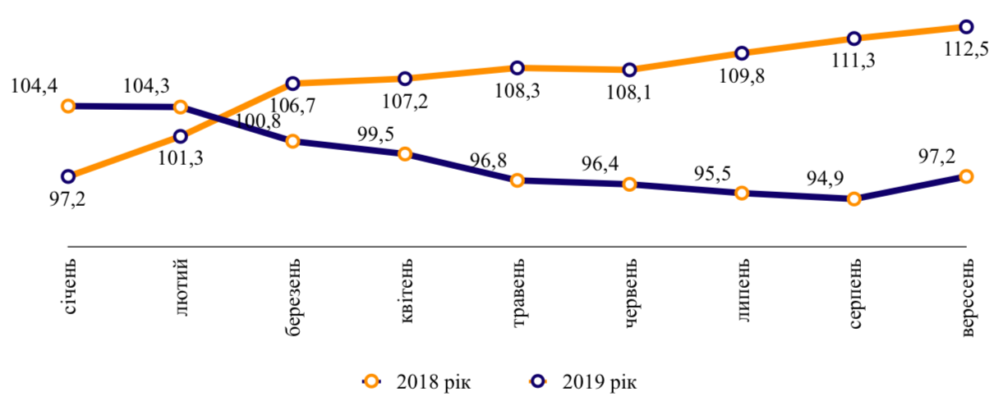
Послугами пасажирського транспорту скористалися 90,9 млн пасажирів (на 3,6% менше порівняно з аналогічним періодом 2018 року), у тому числі автомобільним транспортом (з урахуванням перевезень фізичними особами-підприємцями) – 57,8 млн пасажирів, залізничним транспортом – 27,9 млн пасажирів, тролейбусним – 5,1 млн пасажирів, авіаційним (вітчизняними авіакомпаніями) – 43,4 тис. пасажирів. Авіаційним транспортом з аеропортів області всіма авіакомпаніями відправлено 5,8 млн пасажирів. Пасажирообіг становив 4879,5 млн пас. км, або 81,9% від обсягу січня-вересня 2018 року.

Перевезено пасажирів, тис. осіб
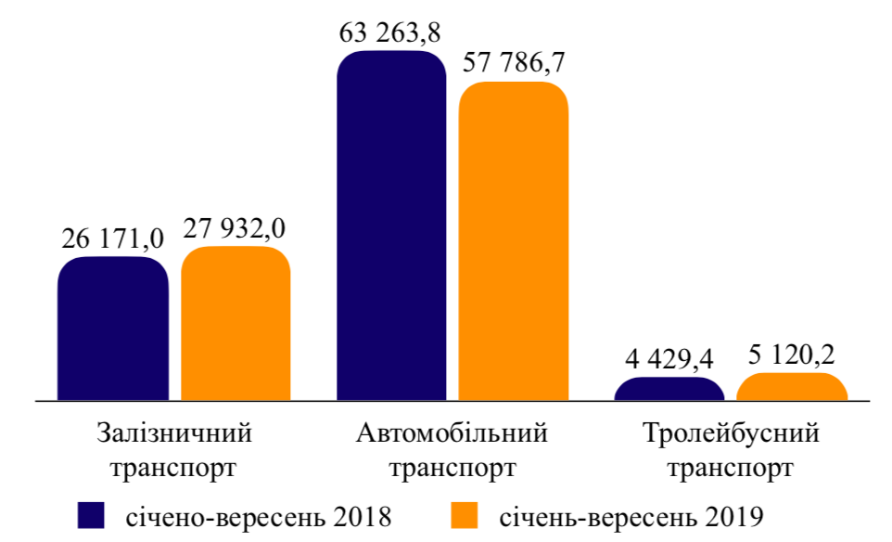

На фінансування робіт з будівництва, реконструкції, капітального та поточного ремонту, а також на утримання доріг державного значення у Київській області на 2019 рік передбачено кошти за рахунок державного бюджету у сумі 1347,1 млн грн, з них на поточний дрібний ремонт та експлуатаційне утримання автодоріг – 493,7 млн грн (за 9 місяців 2019 року фактично виконано робіт на суму 389,4 млн грн, профінансвовано – 342,9 млн грн), на роботи з будівництва, реконструкції, капітального та поточного середнього ремонтів – 253,4 млн грн (фактично виконано – на суму 124,4 млн грн, профінансовано – 130,7), на поточний середній ремонт ділянки автомобільної дороги М-05 Київ – Одеса (13,5 км) – 600,0 млн грн (фактично виконано і профінансовано – 448,6 млн гривень).
За рахунок залишку коштів спеціального фонду обласного бюджету на здійснення заходів у рамках проведення експерименту з розвитку автомобільних доріг загального користування, ділянок вулиць і доріг міст та інших населених пунктів, що суміщаються з автомобільними дорогами загального користування, в усіх областях та м. Києві, що утворився станом на 01.01.2019, передбачено проведення ремонту 18 об’єктів автомобільних доріг загального користування державного значення на суму 194,2 млн грн (протяжність доріг – 25,4 км) та 10 об’єктів автомобільних доріг місцевого значення на суму 114,0 млн грн (протяжність доріг – 82,28 км). Фактично обсяг фінансування станом на 01.10.2019 становив 156,1 млн гривень.
На фінансове забезпечення будівництва, реконструкції, ремонту і утримання автомобільних доріг загального користування місцевого значення, вулиць і доріг комунальної власності в населених пунктах Київської області у 2019 році передбачено субвенцію з державного бюджету в розмірі майже 712,2 млн грн, з них на капітальний, поточний середній ремонт доріг загального користування місцевого значення та капітальний ремонт вулиць та доріг комунальної власності у населених пунктах – 290,5 млн грн, на поточний дрібний ремонт та експлуатаційне утримання доріг загального користування місцевого значення і штучного освітлення на них – 421,7 млн гривень.
Фактичний обсяг фінансування станом на 01.10.2019 становив 58,0 млн грн, за рахунок яких проведено заходи із капітального ремонту автомобільних доріг місцевого значення та влаштовано близько 214,3 тис.кв.м дорожнього покриття, поточного та середнього ремонту автомобільних доріг місцевого значення та влаштовано близько 245.4 тис.кв.м (майже 35,0 км) дорожнього покриття, а також відремонтовано 12,2 км доріг загального користування місцевого значення.
Станом на 01.10.2019 проведено ряд заходів з експлуатаційного утримання автомобільних доріг загального користування місцевого значення Київської області, фінансування яких склало 283,7 млн гривень.

Фінансова самодостатність
Важливим чинником успішного розвитку регіону є його фінансова самодостатність, одним з показників рівня якої є обсяг доходів місцевих бюджетів (без трансфертів) у розрахунку на одиницю населення. За вказаним показником Київська область протягом останніх років займає 3 місце серед регіонів України. Таку позицію регіон зберіг і у 2019 році.
За 9 місяців 2019 року надходження доходів до бюджетів усіх рівнів області становили 68914,9 млн грн, що на 3660,0 млн грн, або на 5,6% більше порівняно з відповідним періодом 2018 року.
До зведеного бюджету області з урахуванням міжбюджетних трансфертів з державного бюджету (без внутрішніх міжбюджетних трансфертів) за 9 місяців 2019 року надійшло 21699,0 млн грн доходів, у тому числі до загального фонду – 20163,0 млн грн, спеціального – 1536,0 млн гривень. Порівняно з відповідним періодом 2018 року загальна сума надходжень зросла на 1109,0 млн грн, або на 5,4 відсотка.
До загального та спеціального фондів місцевих бюджетів області (без урахування офіційних трансфертів) надійшло 12228,8 млн грн, що на 1807,2 млн грн, або на 17,3% більше порівняно з відповідним періодом 2018 року.
Зокрема, до загального фонду місцевих бюджетів області надійшло
11239,3 млн грн (на 21,3% більше порівняно з січнем-вереснем попереднього року), до спеціального фонду – 989,5 млн грн (на 14,6% менше).

Динаміка надходжень до місцевих бюджетів області та державного бюджету від області, млн грн
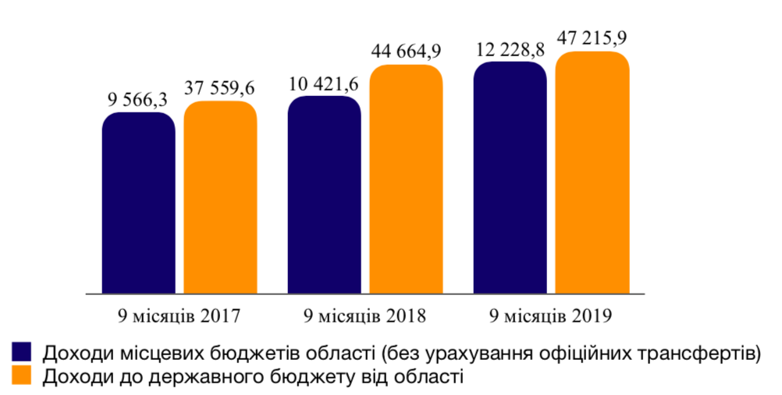
Основним бюджетоутворюючим податком у складі доходів загального фонду місцевих бюджетів є податок та збір на доходи фізичних осіб, питома вага якого становила 61,0 відсотка. За 9 місяців 2019 року надходження податку склали 6858,7 млн грн, що на 1316,7 млн грн, або на 23,8% більше ніж у січні-вересні 2018 року.
Надходження міжбюджетних трансфертів з державного бюджету місцевим бюджетам області склали 9470,2 млн грн (77,4% до затверджених показників на рік), що на 6,9% менше ніж у відповідному періоді 2018 року, у тому числі дотацій надійшло 509,3 млн грн (на 7,8% більше), субвенцій – 8960,9 млн грн на 7,6% менше).
До загального та спеціального фондів державного бюджету від області надійшло 47215,9 млн грн доходів, що на 5,7% більше порівняно із 9 місяцями 2018 року. Головним управлінням Державної фіскальної служби у Київській області забезпечені надходження до державного бюджету у сумі 10173,9 млн грн (на 27,0% більше), Київською митницею Державної фіскальної служби – у сумі 36380,3 млн грн (на 3,7% більше). Іншими органами, відповідальними за надходження платежів, перераховано до державного бюджету 131,8 млн грн, що на 88,1% менше ніж у січні-вересні 2018 року. Надходження реверсної дотації становлять 529,9 млн гривень.
Видатки зведеного бюджету області, без урахування внутрішніх трансфертів та кредитування, за 9 місяців 2019 року становили 19874,8 млн грн, у тому числі видатки загального фонду – 15969,1 млн грн (69,7% до уточнених річних планових показників), спеціального фонду – 3905,7 млн грн (47,4% до кошторисних призначень на рік з урахуванням внесених змін). Порівняно з відповідним періодом 2018 року загальна сума видатків зросла на 149,4 млн грн, або 0,8 відсотка.

Розвиток підприємництва
З метою забезпечення умов для сталого розвитку малого і середнього бізнесу, вирішення проблем, пов’язаних з територіальними диспропорціями у розміщенні малих та середніх підприємств області, залученням фінансових та інвестиційних ресурсів для розвитку малого і середнього підприємництва в області, реалізується Програма розвитку малого і середнього підприємництва у Київській області на 2019-2020 роки, затверджена рішенням Київської обласної ради від 30.05.2019 № 560-28-VІІ. На 2019 рік затверджено фінансування її заходів у сумі 2,8 млн грн з обласного бюджету, з яких станом на 01.10.2019 фактично профінансовано 240,9 тис. гривень.
У рамках реалізації заходів вищезазначеної Програми, для побудови прозорого та ефективного механізму фінансово-кредитної підтримки МСП в Київській області відповідно до кращого європейського досвіду підписано Угоду про співробітництво між Київською облдержадміністрацією та Німецько-Українським фондом, розроблено проєкт Порядку використання коштів, передбачених в обласному бюджеті, на часткове відшкодування відсоткових ставок за кредитами банків для суб’єктів малого та середнього підприємництва Київської області.
З нагоди відзначення Дня підприємця проведено бізнес-ланч за участю керівництва облдержадміністрації, обласної ради та головного управління Державної фіскальної служби України в Київській області та більше 100 представників бізнес-спільноти Київщини. У ході заходу було нагороджено кращих підприємців області.
Започатковано співпрацю з Polish Business Center (Польсько-українським бізнес-центром) з метою розвитку малого та середнього підприємництва Київської області та їх виходу на нові ринки.
Станом на 01.01.2019 кількість малих і середніх підприємств в області становила 20024 од., що на 3,7% більше ніж на відповідну дату попереднього року. Кількість найманих працівників на малих та середніх підприємствах зросла на 3,9% і склала 242,2 тис. осіб. Обсяг реалізованої продукції (товарів, послуг) на малих і середніх підприємствах становив 302,9 млрд грн, що на 12,9% більше порівняно з показниками 2018 року.
Наявна тенденція до збільшення кількості фізичних осіб-підприємців, станом на 01.10.2019 цей показник становив 99,8 тис. осіб, що на 2,5% більше порівняно з їх кількістю на аналогічну дату 2018 року.
Надходження до державного та місцевого бюджетів від підприємств малого та середнього бізнесу за 9 місяців 2019 року склали 14899,4 млн грн, що порівняно з відповідним періодом 2018 року більше на 22,6 відсотка. Частка надходжень від суб’єктів малого та середнього підприємництва за 9 місяців 2019 року становила 71,6% від загальної суми мобілізації коштів до бюджетів усіх рівнів, що на 6,6 в.п. більше показника 2018 року.

Надходження податків і платежів до бюджетів усіх рівнів від діяльності малого та середнього підприємництва Київської області, млн грн

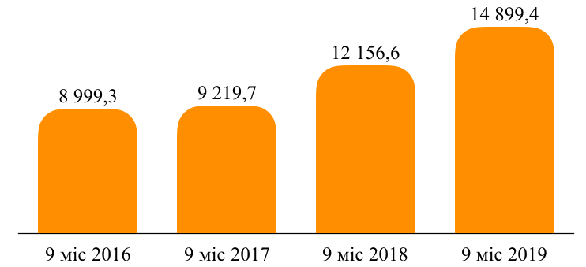

Однією з передумов економічного розвитку є якісна інфраструктура підтримки підприємництва. Станом на 01.10.2019 кількість об’єктів інфраструктури підтримки підприємництва становила 477 одиниць (проти 438 у відповідному періоді 2018 року), у тому числі 7 бізнес-центрів, 4 бізнес-інкубатори, 2 технопарки, 6 індустріальних парків, 11 лізингових центрів, 72 небанківські фінансово-кредитні установи, 13 фондів підтримки підприємництва, 90 інформаційно-консультативних установ. Функціонує 90 громадських об’єднань підприємців, з якими налагоджена дієва співпраця органів виконавчої влади. Активно працює Київська обласна торгово-промислова палата.

Інфраструктура підтримки підприємництва
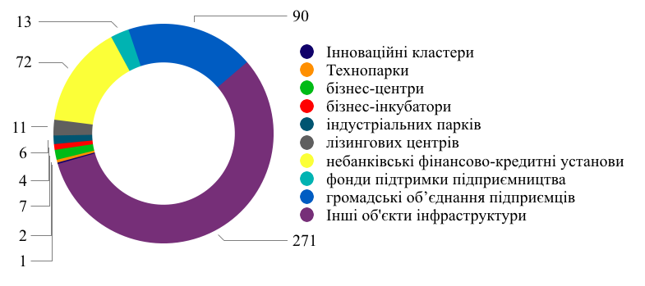
В області на базі міських та районних центрів зайнятості функціонують чотири центри розвитку підприємництва, зокрема в Києво-Святошинському районі, містах Біла Церква, Бровари та Переяслав-Хмельницький.

Інвестиційна діяльність
Київщина належить до найбільш інвестиційно привабливих регіонів України. За даними Рейтингу інвестиційної ефективності областей України, який складено рейтинговим агентством "Єврорейтинг", Київщина займає максимальні позиції серед регіонів України (1 місце за кількістю балів).
За часткою капітальних інвестицій у загальнодержавних обсягах область протягом останніх років впевнено тримає 3 місце. За останніми статистичними даними, у січні-червні 2019 року підприємствами та організаціями області освоєно понад 17,4 млрд грн капітальних інвестицій, що у порівняних цінах на 25,8% більше ніж у відповідному періоді 2018 року.

Динаміка обсягу капітальних інвестицій за рахунок усіх джерел фінансування
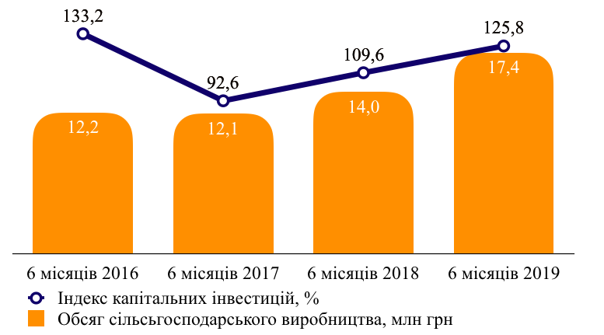

У структурі капітальних інвестицій за джерелами фінансування найбільшу частку становили власні кошти підприємств та організацій, за рахунок яких у січні-червні 2019 року освоєно 63,2% від загального обсягу капітальних інвестицій. Кошти населення на індивідуальне житлове будівництво склали 10,8%, банківські кредити – 9,1%, бюджетні кошти – 4,8%, інші кошти –12,1 відсотка.
За видами економічної діяльності найбільшу частку інвестицій було спрямовано у розвиток промисловості (26,9% від загального обсягу капітальних інвестицій), будівництво (21,3%), сільське, лісове та рибне господарство (17,8%), а також в оптову та роздрібну торгівлю автотранспортними засобами та мотоциклами, їх ремонт (17,4 відсотка).
Обсяги прямих іноземних інвестицій (акціонерного капіталу), внесених в економіку області з початку інвестування, за останніми статистичними даними, станом на 01 липня 2019 року склали 1639,0 млн дол. США, що порівняно з початком 2019 року, більше на 44,2 млн дол. США або на 2,8 відсотка. За вказаним показником область посіла 3 місце по Україні.
Основні обсяги іноземних інвестицій надійшли з понад 60 країн світу. З країн Європейського Союзу з початку інвестування внесено 1497,2 млн дол. США (91,3% загального обсягу акціонерного капіталу), з інших країн – 141,8 млн дол. США (8,7 відсотка).

Структура прямих іноземних інвестицій

Географічна | За видами економічної діяльності
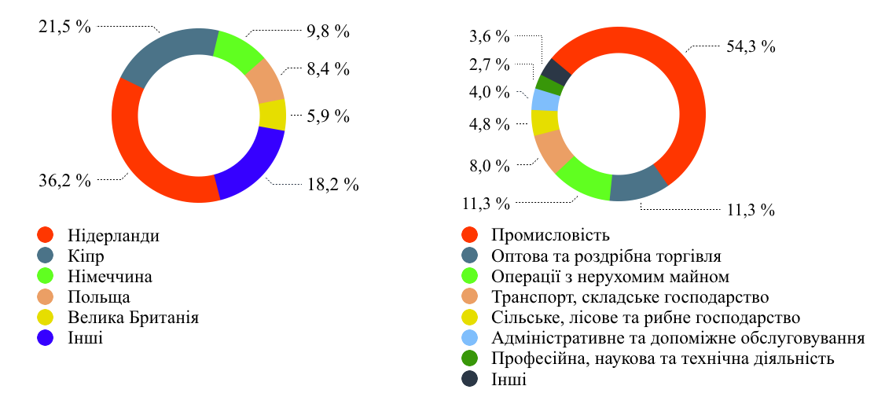
Найбільше прямих іноземних інвестицій зосереджено на підприємствах промисловості – 54,3% загального обсягу прямих інвестицій в область, оптовій та роздрібній торгівлі; ремонті автотранспортних засобів і мотоциклів – 11,3%, в організаціях, що здійснюють операції з нерухомим майном, – 11,3%, у транспорті, складському господарстві, поштовій та кур’єрській діяльності – 8,0%, у сільському, лісовому та рибному господарстві – 4,8%.
З метою поліпшення інвестиційної привабливості Київської області реалізується Програма залучення інвестицій та поліпшення інвестиційного клімату в Київській області на 2019-2021 роки (зі змінами), затверджена рішенням Київської обласної ради від 30.05.2019 № 561-28-VII.
У м. Біла Церква проведено Форум розвитку інноваційних виробництв, організаторами якого стали Київський міжнародний економічний форум (КМЕФ) та Індустріальний парк "Біла Церква". Участь у Форумі взяли майже 500 представників малого та середнього бізнесу з річним оборотом від 1,0 млн грн з метою обговорення питання розбудови виробничих підприємств в Україні завдяки інноваціям, індустріальним паркам, акселераторам, інвестуванню та партнерським програмам.

Зовнішньоекономічна діяльність
Для належної реалізації зовнішньоекономічних пріоритетів України, сприяння виходу експортерів області на зовнішні ринки, захисту їх економічних і торговельних інтересів на міжнародній арені, диверсифікації експорту, збільшенню обсягів і дохідності експорту області протягом 2019 року проведено ряд робочих зустрічей керівництва облдержадміністрації з Надзвичайним і Повноважним Послом Французької Республіки в Україні та делегацією керівників французьких компаній-членів Асоціації роботодавців Франції MEDEF International (Міжнародний рух підприємців Франції), Надзвичайними і Повноважними Послами Республіки Молдова в Україні, Республіки Вірменії в Україні, Королівства Швеції в Україні.
Крім цього, проведено робочі зустрічі керівництва облдержадміністрації з Головою Української Частини Спільної Українсько-Китайської Ділової Ради та представником Торгово-промислової палати України у провінції Гуандун (КНР) (щодо участі представників облдержадміністрації та ділових кіл Київщини у 8-й виставці "Food Expo Guandzhou 2019"), Почесним Президентом "Benish Group" (щодо збільшення обсягів залучених інвестицій в економіку області), представниками "Hangzhou Wantz Import Export Co.,LTD" (щодо інвестування у будівництво декількох заводів з виробництва картопляного крохмалю та його подальшого експорту на ринки Південно-Східної Азії), власником компанії "FIS" (щодо реалізації продукції виробників області на Балканський ринок), керівником ТОВ "Ківшовата Агро" (щодо збільшення інвестування з метою підвищення частки високотехнологічних виробництв).
З метою обговорення майбутніх перспектив співпраці у Київській облдержадміністрації відбулося розширене засідання Правління Київського регіонального відділення Асоціації міст України та Союзу гмін і повітів Сілезького воєводства Республіки Польща. За результатом зустрічі організаціями було підписано пролонгацію Декларації про співробітництво.
Для успішного розвитку транскордонного співробітництва проведено ряд робочих зустрічей щодо обговорення питання реконструкції діючого міждержавного пункту пропуску "Вільча-Олександрівка" з подальшою зміною його класифікації на міжнародний, делегація від Київської облдержадміністрації взяла участь у засіданні Робочої групи з питань міжрегіонального та транскордонного співробітництва, а також у Другому Форуміу регіонів України і Республіки Білорусь у м. Житомир. З метою активізації двостороннього українсько-білоруського міжрегіонального співробітництва відбулася зустріч голови Київської облдержадміністрації та голови Гомельського облвиконкому.
З метою покращення співпраці у галузі наукових досліджень, інновацій, туризму і культури, поглиблення взаємних контактів та співробітництва делегацією Київщини здійснено робочий візит до Центральночеського краю Чеської Республіки, у рамках якого підписано Меморандум про співпрацю між регіонами.
Для сприяння забезпеченню позитивних зрушень у сфері інвестиційної діяльності підписано Меморандум про співробітництво між Київською облдержадміністрацією і Американською торгівельною палатою в Україні та Меморандум про співробітництво з Європейською Бізнес Асоціацією.
Протягом 2019 року збережено позитивну динаміку обсягу експорту зовнішньої торгівлі товарами, який у січні-вересні 2019 року склав 1444,8 млн дол. США, що на 8,0% більше порівняно з показником 9 місяців 2018 року.
Через підвищення купівельної спроможності населення обсяг імпорту товарів за 9 місяців 2019 року склав 2835,4 млн доларів США, що на 5,6% більше ніж за січень-вересень 2018 року.

Динаміка зовнішньоторгівельного обороту товарів
у Київській області, млн дол. США

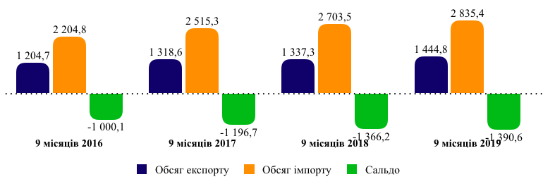
Суб’єкти господарювання області здійснювали зовнішньоторговельні операції з партнерами з понад 167 країн світу.

Структура експорту товарів

товарна | географічна
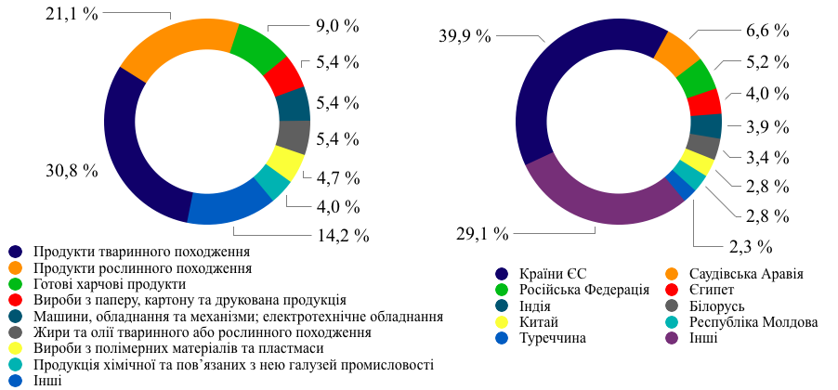
Основу товарної структури експорту області складають жири та олії тваринного або рослинного походження, продукти рослинного походження, готові харчові продукти, продукти тваринного походження, вироби з деревини або інших волокнистих целюлозних матеріалів, машини, обладнання та механізми, електротехнічне обладнання.
Основну групу імпортованих товарів становлять машини, обладнання та механізми, електротехнічне обладнання, продукція хімічної та пов’язаних з нею галузей промисловості, засоби наземного транспорту, крім залізничного, полімерні матеріали, пластмаси та вироби з них, недорогоцінні метали та вироби з них, продукти рослинного походження, готові харчові продукти, продукти тваринного походження, мінеральні продукти.

Демографічний розвиток, підтримка дітей та сім'ї
За останніми статистичними даними, чисельність наявного населення області станом на 01 вересня 2019 року становила 1776,0 тис. осіб, що на 8,1тис. осіб більше порівняно з початком 2019 року та на 13,1 тис. осіб більше порівняно з їх кількістю на відповідну дату минулого року. Середньорічна чисельність наявного населення склала майже 1772,0 тис. осіб, що на 13,4 тис. осіб більше порівняно з січнем-серпнем 2018 року.

Середня чисельність населення, тис.осіб
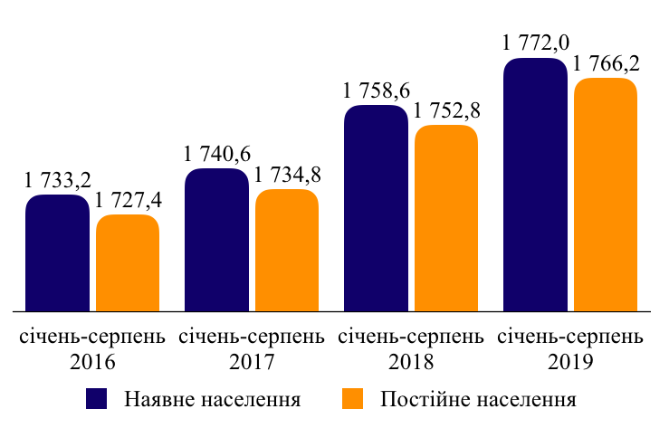
Збільшення чисельності населення області відбулося за рахунок міграційного приросту – 17,9 тис. осіб, водночас зафіксовано природне скорочення населення – 9,8 тис. осіб. Порівняно з січнем-серпнем 2018 року обсяг природного скорочення населення збільшився на 1142 особи, причому природне скорочення населення спостерігалося в усіх без винятку районах та містах обласного значення Київщини.
Залишається суттєвим перевищення кількості померлих над кількістю живонароджених: на 100 померлих – 49 живонароджених дітей. Водночас зменшилась кількість померлих дітей у віці до 1 року – з 51 до 45 осіб. Погіршення демографічних показників характерне для всіх регіонів України і зумовлено зростанням рівня смертності.
З метою більш ефективної та налагодженої роботи облдержадміністрації у сфері захисту конституційних прав дітей та підтримки сімей на Київщині у 2019 році реалізовувалась обласна комплексна Програма підтримки сім’ї та забезпечення прав дітей "Щаслива родина – успішна країна" до 2022 року (нова редакція), затверджена рішенням Київської обласної ради від 27.04.2018 № 402-21-VIІ.
Станом на 01.10.2019 на первинному обліку служб у справах дітей та сім’ї області перебуває 3441 дитина (на аналогічну дату 2018 року – 3450 дітей). Із загальної кількості дітей, які перебувають на обліку, 2538 проживають у сім’ях опікунів та піклувальників, 613 – у дитячих будинках сімейного типу.
Загалом станом на 01.10.2019 в області функціонує 67 дитячих будинків сімейного типу та 99 прийомних сімей (на відповідну дату 2018 року – 70 дитячих будинків сімейного типу та 104 прийомні сім’ї).
На сьогодні усиновлення визнано найвищим пріоритетом держави в реформі деінституалізації, крім цього, 2019 рік оголошено Роком дитини у Київській області. Протягом 9 місяців 2019 року спостерігалася позитивна тенденція – усиновлено 96 дітей-сиріт та дітей, позбавлених батьківського піклування (на 17 дітей більше ніж за січень-вересень 2018 року), 86 з них усиновлено громадянами України, 10 – іноземцями.
Оздоровленням та відпочинком у січні-вересні 2019 року забезпечено 93,1 тис. дітей, які потребують особливої соціальної уваги та підтримки (64,4 тис. осіб з них – пільгових категорій). На реалізацію оздоровчої кампанії витрачено 47967,6 тис. грн з місцевих бюджетів та 13559,4 тис. грн позабюджетних коштів.
Службою у справах дітей та сім’ї Київської облдержадміністрації укладено 15 договорів з іноземними благодійними і громадськими організаціями (США, Португалія, Іспанія, Великобританія). Завдяки вказаній співпраці 550 дітей пільгових категорій Київщини отримали змогу оздоровитися та відпочити за кордоном у літній період.

Ринок праці
У Київській області значна увага приділяється вирішенню проблем, що виникають на ринку праці, з метою підвищення рівня економічної активності населення, сприяння його продуктивній зайнятості. За останніми статистичними даними, протягом I півріччя 2019 року чисельність робочої сили регіону у віці 15-70 років склала 819,3 тис. осіб, що на 9,8 тис. осіб, або на 1,2% більше ніж протягом січня-червня 2018 року, чисельність зайнятого населення у віці 15-70 років порівняно з аналогічним періодом 2018 року збільшилась на 11,3 тис. осіб та становила 770,8 тис. осіб. Рівень зайнятості серед осіб цієї вікової групи збільшився з 58,8% до 59,3% (4 місце серед регіонів України), рівень безробіття (за методологією МОП) – зменшився з 6,2% до 5,9% (по Україні – 2 місце).

Динаміка зайнятості населення Київської області, тис. осіб
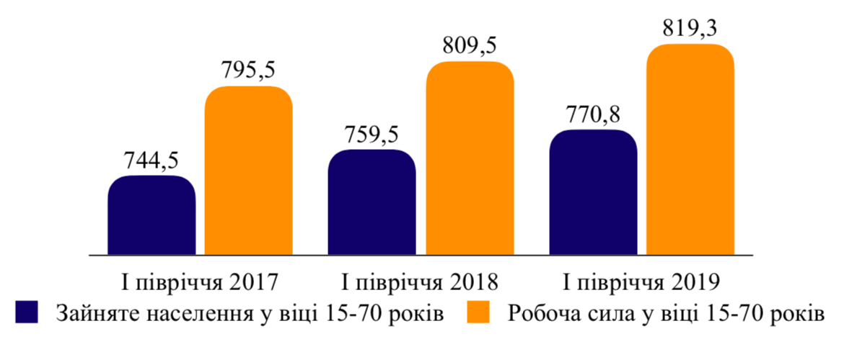

Чисельність безробітних осіб, які скористалися послугами служби зайнятості Київщини у січні-вересні 2019 року, становила 29,7 тис. осіб, що на 6% менше порівняно з аналогічним періодом 2018 року. Станом на 01 жовтня 2019 року на обліку перебувало 10,8 тис. осіб, що мали статус безробітних громадян (серед них: 58,6% – жінки; 32,5% – молодь віком до 35 років; 37,1% – особи, які проживають у сільській місцевості; 37,2% – особи, які мають додаткові гарантії у сприянні працевлаштуванню).
Кількість наявних вакансій у січні-вересні 2019 року становила 38,4 тис., що на 15% більше ніж у відповідному періоді попереднього року, із яких 16,6 тис. вакансій укомплектовано службою зайнятості. Навантаження на одне вільне робоче місце – 1 особа (станом на 01.10.2018 – 2 особи).
За рахунок створення нових робочих місць у результаті реалізації інвестиційних проєктів та підтримки розвитку малого та середнього підприємництва протягом 9 місяців 2019 року працевлаштовано 16,7 тис. осіб з числа незайнятого та безробітного населення (на 3% більше ніж за аналогічний період попереднього року).
З метою підвищення конкурентоспроможності осіб на ринку праці професійне навчання проходили 3,9 тис. безробітних громадян (серед них 1,9 тис. осіб – жінки, 1,1 тис осіб – молодь віком до 35 років).
Важливою соціальної складовою добробуту мешканців Київської області є збільшення розміру грошових доходів, зокрема, заробітної плати як основного їх джерела, що, у свою чергу, впливає на вирішення їх соціально-побутових проблем, сприяє відтворенню робочої сили та підвищує їх купівельну спроможність.
Протягом 2019 року зберігається тенденція до зростання розміру середньомісячної заробітної плати одного штатного працівника області. У січні-серпні 2019 року її розмір становив 10626 грн, що на 21,4% більше ніж в аналогічному періоді попереднього року (3 місце по Україні).

Середньомісячна номінальна заробітна плата
одного штатного працівника, грн
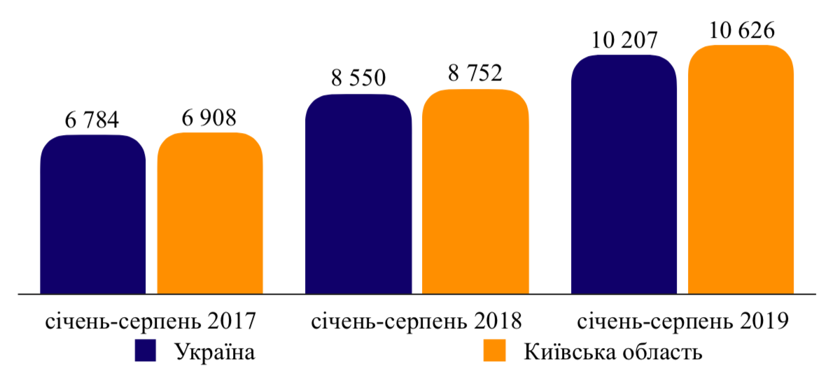
Значною залишається сума заборгованості із виплати заробітної плати, яка станом на 01.09.2019 становила 145,6 млн грн і порівняно з початком 2019 року збільшилась на 5,4 відсотка. Найбільшником боржником є підприємство-банкрут ПАТ "Авіакомпанія "Аеросвіт" – 115,8 млн грн (79,5% від загальної суми заборгованості).

Соціальний захист населення
Одним з пріоритетів соціальної політики в області є посилення захисту соціально-вразливих верств населення Київщини, розширення та удосконалення наявного переліку соціальних послуг з урахуванням іноземного досвіду. У сфері соціального захисту населення функціонує 11 будинків-інтернатів для громадян похилого віку та осіб з інвалідністю, які розраховані на 2078 ліжко-місць. На повному державному утриманні в них станом на 01.10.2019 перебувала 2001 особа (на відповідну дату 2018 року – 1948 осіб).

Кількість осіб, які одержують послуги у територіальних центрах соціального обслуговування, тис. осіб
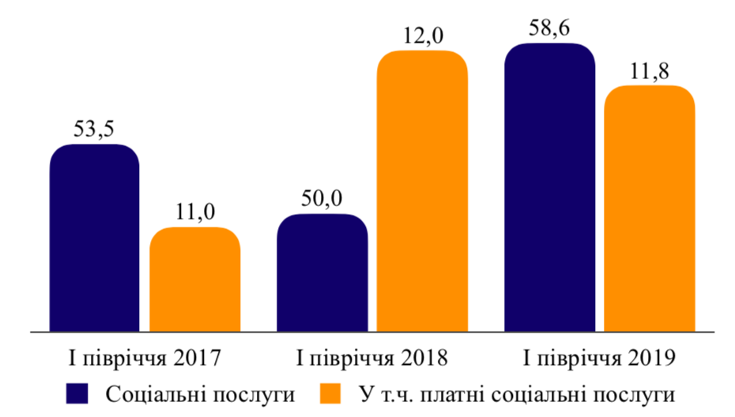
Крім цього, в області функціонують 35 територіальних центрів соціального обслуговування (надання соціальних послуг), при яких функціонує 119 відділень. Протягом І півріччя 2019 року ними надано соціальних послуг 58,6 тис. осіб (на 17,2% більше ніж в аналогічному періоді 2018 року), у тому числі платні соціальні послуги – 11,8 тис. осіб на загальну суму 5,1 млн грн (станом на 01.07.2018 – 12,0 тис. осіб на суму 3,7 млн гривень).
Протягом січня-вересня 2019 року в області за рахунок субвенції з державного бюджету було виплачено державних допомог 102,3 тис. сімей на загальну суму 1381,1 млн грн (в аналогічному періоді минулого року – 98,8 тис. сімей у сумі 1489,6 млн гривень). Крім цього, виплачено компенсацій 3581 особі, що надають соціальні послуги, на загальну суму 8,0 млн грн (станом на 01.09.2018 – 3492 особам на суму 6,5 млн гривень).
Для оздоровлення ветеранів Великої Вітчизняної війни в санаторно-курортних закладах Міністерством соціальної політики України на 2019 рік на Київську область виділено 1319 санаторно-курортних путівок. Протягом січня-вересня 2019 року фактично використано 1062 путівки. Станом на 01.10.2019 санаторно-курортне лікування отримали 272 учасники АТО/ООС на загальну суму 2,3 млн гривень. Психологічну реабілітацію пройшли 94 учасники на суму 766 тис. гривень.
В області реалізовується ряд програм соціального спрямування:
- Київська обласна цільова програма соціальної підтримки в Київській області людей з інвалідністю на 2017-2020 роки, затверджена рішенням Київської обласної ради від 22.06.2017 № 346-15-VII;
- Комплексна програма соціальної підтримки в Київській області учасників антитерористичної операції та членів їх сімей, членів сімей загиблих (померлих) учасників антитерористичної операції, а також родин Героїв Небесної Сотні та учасників Революції Гідності на 2018-2020 роки, затверджена рішенням Київської обласної від 27.04.2018 №399-21-VII;
- Київська обласна цільова Програма "Турбота" на 2016-2020 роки, затверджена рішенням Київської обласної ради від 28.04.2016 № 097-03-VII.
На території Київської області станом на 01.07.2019 проживає 610,9 тис. осіб, які постраждали внаслідок Чорнобильської катастрофи, у тому числі 26,1 тис. осіб – інваліди-чорнобильці першої категорії, захворювання яких пов’язано з наслідками Чорнобильської катастрофи; 24,5 тис. осіб – учасники ліквідації наслідків аварії на Чорнобильській АЕС, 560,3 тис. осіб – потерпілі від Чорнобильської катастрофи, у тому числі 91,1 тис. осіб – діти, які потерпіли від Чорнобильської катастрофи, з них 155 осіб – діти-інваліди.
За даними оперативної інформації про здійснення поточних видатків за бюджетною програмою КПКВК 2501200 "Соціальний захист громадян, які постраждали внаслідок Чорнобильської катастрофи", за 9 місяців 2019 року профінансовано кошти з державного бюджету на загальну суму 481,1 млн грн (в аналогічному періоді 2018 року – на суму 417,7 млн гривень).
Станом на 01.10.2019 санаторно-курортне оздоровлення отримали 3324 постраждалі особи внаслідок аварії на Чорнобильській АЕС 1 категорії на суму 24 млн грн та 38 дітей з інвалідністю на суму 522,0 тис. гривень.

Житлово-комунальне господарство
Протягом 2019 року здійснювалися заходи щодо забезпечення надання населенню якісних житлово-комунальних послуг, реконструкції систем водопостачання та водовідведення для забезпечення населення питною водою, реконструкції технічно застарілих очисних споруд області, розвитку ринку послуг з ремонту та обслуговування житлового фонду.
Підприємствами житлово-комунальної галузі за 9 місяців 2019 року надано житлово-комунальних послуг на суму майже 2,5 млрд грн, що на 0,1 млрд грн більше ніж у січні-вересні 2018 року, за які споживачами сплачено понад 2,8 млрд грн, що складає 109,5% від загальної суми наданих послуг (в аналогічному періоді 2018 року – 104,4 відсотка).
У вартісній структурі житлово-комунальних послуг, наданих усім категоріям споживачів протягом 9-ти місяців 2019 року, послуги з теплопостачання становлять 52,8%, водопостачання та водовідведення – 29,4%, утримання житла – 17,8 відсотків. Рівень оплати послуг з теплопостачання становить 122,6 % (за відповідний період 2018 року – 112,2%), водопостачання та водовідведення – 94,5% (93,4%), утримання житла – 95,5% (96,4 відсотка).
Заборгованість за надання житлово-комунальних послуг станом на 01.10.2019, з урахуванням боргів минулих років, становила 610,0 млн грн, що на 94,6 млн грн більше порівняно з відповідною датою 2018 року. Найбільшим боржником за отримані послуги є населення, заборгованість якого становить 563,1 млн грн, або 92,3% від загального боргу (без урахування заборгованості за електричну енергію і природний газ), що пов`язано з невідповідністю темпів підвищення тарифів на житлово-комунальні послуги темпам зростання реальних доходів населення.
З метою забезпечення населення області якісною питною водою, централізованим водопостачанням та водовідведенням діє Програма "Питна вода Київщини на 2017-2020 роки", затверджена рішенням Київської обласної ради від 19.05.2017 №312-14-VIІ (зі змінами). Крім цього, у рамках підготовки об’єктів водопровідно-каналізаційного господарства до роботи в осінньо-зимовий період 2019/2020 року проведено роботи з ремонту або заміни 213,2 км водопровідних та 70,6 км каналізаційних мереж.
Для реалізації положень Закону України "Про особливості здійснення права власності у багатоквартирному будинку" у 738 житлових будинках утворені об’єднання співвласників багатоквартирних будинків, які здійснюють утримання та управління своїм будинком та прибудинковою територією, що складає 10,6% від загальної кількості багатоповерхівок. Послуги населенню з управління багатоквартирними будинками надає 58 управляючих компаній (у 2018 році – 47 компаній). Кількість багатоквартирних житлових будинків, співвласниками яких визначено управителя, становить 3782 одиниці, або 54% від їх загальної кількості.
Продовжується робота із встановлення будинкових приладів обліку Так, станом на 01.10.2019 рівень оснащення вузлами комерційного обліку теплової енергії в будівлях приєднаних до зовнішніх інженерних мереж у житлових будинках становить 76,8% та нежитлових приміщеннях - 76,9 відсотка. Водночас, рівень оснащення вузлами комерційного обліку питної води в будівлях приєднаних до зовнішніх інженерних мереж у житлових будинках становить 64,7%, та нежитлових приміщеннях - 98,2%, оснащення вузлами комерційного обліку гарячої води в будівлях, приєднаних до зовнішніх інженерних мереж у житлових будинках - 76,5% та нежитлових приміщеннях 100 відсотків. Рівень встановлених приладів обліку теплової енергії в будівлях, в яких розташовані бюджетні установи (школи, дитячі садки, лікарні), становить 82,3 відсотка.

Будівельна діяльність
Підприємствами будівельного комплексу області у січні-вересні 2019 року виконано будівельних робіт на суму 6367,7 млн грн, що на 29,4% більше показника за аналогічний період попереднього року. Обсяг будівництва інженерних споруд збільшився на 44,4%, обсяг робіт із будівництва будівель зріс на 19,9%, із них спорудження житлових будівель – на 7,9%, нежитлових – на 26,1 відсотка.
Київщина продовжує утримувати провідну позицію за обсягами житлового будівництва. За останніми статистичними даними, за І півріччя 2019 року введено в експлуатацію 684,3 тис.кв.м житла, що на 15,2% більше ніж за аналогічний період 2018 року. Переважну частину (63,7%) загального обсягу житла прийнято в експлуатацію в одноквартирних будинках, 36,1% – у будинках із двома й більше квартирами, 0,2% – у гуртожитках. Загальна площа введеного в експлуатацію житла у міських поселеннях становила 260,2 тис.кв.м (на 9,5% більше порівняно з січнем-червнем 2018 року), у сільській місцевості – 424,1 тис.кв.м (на 19,0% більше).

Введення в експлуатацію загальної площі житла за рахунок
усіх джерел фінансування, тис.кв. метрів

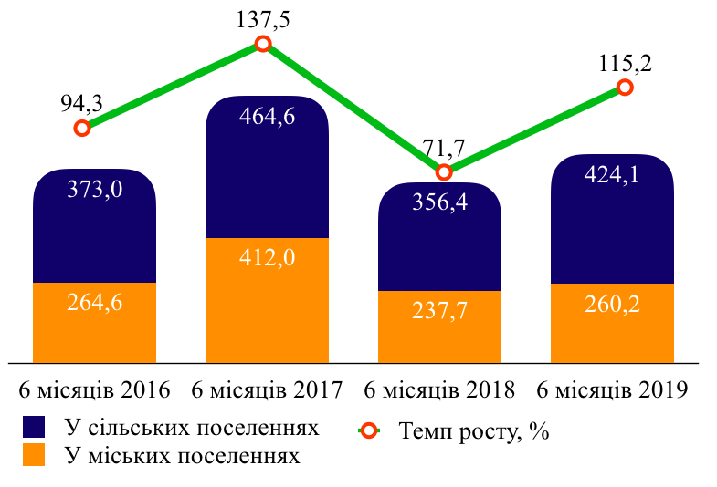
Для вирішення житлового питання громадян на селі протягом 2019 року здійснювалися заходи щодо виконання Київської обласної програми індивідуального житлового будівництва на селі "Власний дім" до 2023 року (нова редакція), затвердженої рішенням Київської обласної ради від 28.07.2005
№ 269-25-ІV (із змінами). За 9 місяців 2019 року на виконання заходів цієї Програми з державного бюджету надійшли кошти у сумі 1150,0 тис. грн, за рахунок яких профінансовано 17 кредитних угод, з них: 11 – будівництво та добудова, 6 – купівля.
З метою забезпечення комплексного підходу щодо розвитку в області соціальної та транспортної інфраструктури реалізуються заходи Програми будівництва, реконструкції та ремонту об’єктів інфраструктури Київської області на 2016-2020 роки, затвердженої рішенням Київської обласної ради від 07.06.2016 № 129-05-VII (зі змінами). У рамках Програми на території області заплановано реалізацію заходів, спрямованих на будівництво, реконструкцію та капітальний ремонт 47 закладів освіти, 20 закладів охорони здоров’я, 17 будинків культури, музеїв, спортивних споруд, 168 об’єктів дорожнього господарства, 45 об’єктів житлово-комунального господарства, реалізацію 10 інвестиційних програм і проєктів регіонального розвитку та погашення кредиторської заборгованості по 2 договорам за минулий період.
За рахунок коштів Державного фонду регіонального розвитку відповідно до розпорядження Кабінету Міністрів України від 15.05.2019 № 351 у 2019 році передбачена реалізація 10 інвестиційних проєктів області на загальну суму 240,0 млн гривень. За січень-вересень 2019 року касові видатки склали 31,8 млн гривень.

Містобудівна діяльність
Розроблення містобудівної документації є одним з головних напрямів роботи для обґрунтування основних довгострокових та поточних пріоритетів регіонального розвитку, динамічного збалансованого соціально-економічного розвитку територій. За 9 місяців 2019 року проведено 12 засідань архітектурно-містобудівної ради, на яких розглянуто 35 проєктів генеральних планів населених пунктів, 3 плани зонування населених пунктів (у складі генеральних планів), 48 детальних планів окремих територій.
Станом на 01.10.2019 розроблено і подано на розгляд архітектурно-містобудівної ради містобудівну документацію місцевого рівня – генеральні плани 49 населених пунктів області.
На виконання заходів Програми створення геоінформаційної системи ведення містобудівного кадастру та містобудівного моніторингу Київської області на 2017-2021 роки, затвердженої рішенням Київської обласної ради від 19.05.2017 № 284-14-VII, переведено в цифрову форму 945 генеральних планів населених пунктів Київської області для формування наборів профільних геопросторових даних, наповнення банку даних містобудівного кадастру.
Для забезпечення складання та ведення містобудівного кадастру і містобудівного моніторингу на території області станом на 01.10.2019 у базу даних внесені матеріали 91 проєкту містобудівної документації, оброблено та зареєстровано інформацію щодо топографо-геодезичних вишукувань у М 1:500 для проєктування і будівництва 378 об’єктів містобудування та топографо-геодезичних вишукувань у масштабі 1:2000 для розробки 12 генеральних планів населених пунктів та 13 детальних планів значних за площею територій.
Створено інтерактивну карту Київської області завдяки чому забезпечено дистанційний доступ громадян, суб’єктів господарювання та потенційних інвесторів до актуальної містобудівної документації.
Відповідно до заходів Програми проведення інвентаризації та нормативної грошової оцінки земель у Київській області на 2017-2020 роки, затвердженої рішенням Київської обласної ради від 19.05.2017 № 306-14-VII (зі змінами), проводиться інвентаризація земель запасу лісового фонду державної власності (за межами населених пунктів) на території Іванківського району.

Формування спроможних територіальних громад
Реформування територіальної організації влади та місцевого самоврядування на засадах децентралізації є одним із ключових напрямів системних суспільних трансформацій в Україні. Станом на 01.10.2019 у Київській області створено 22 об’єднані територіальні громади.

Кількість створених ОТГ у Київській області
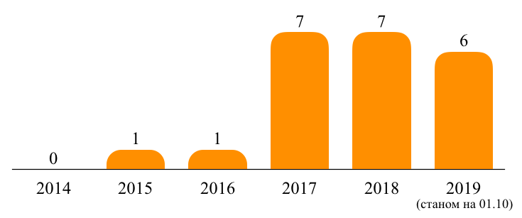
За 9 місяців 2019 року розпорядженнями голови Київської обласної державної адміністрації затверджено 10 висновків щодо відповідності Конституції та законам України проєктів рішень про добровільне об’єднання територіальних громад та 2 висновки про добровільне приєднання до територіальної громади міста обласного значення. Київська облдержадміністрація звернулася до Центральної виборчої комісії про призначення перших виборів депутатів сільської, селищної, міської рад та відповідних сільського, селищного, міського голів у 10 ОТГ.
За січень-вересень 2019 року в області утворено 6 ОТГ:
– Обухівська міська ОТГ (шляхом приєднання територіальних громад до міста обласного значення);
– Богусласька міська ОТГ Богуславського району, Глевахівська селищна ОТГ Васильківського району, Циблівська сільська ОТГ Переяслав-Хмельницького району, Ташанська сільська ОТГ Переяслав-Хмельницького району, Томашівська сільська ОТГ Фастівського району (після проведення перших виборів 30 червня 2019 року).
Постановою Центральної виборчої комісії від 11.10.2019 № 1920 призначено перші місцеві вибори на 22.12.2019 у Калинівській селищній ОТГ Броварського району та Зазимській сільській ОТГ Броварського району.
Наразі 3 ОТГ очікують рішення Центральної виборчої комісії про призначення перших місцевих виборів: Гостомельська селищна ОТГ, Боярська міська ОТГ Києво-Святошинського району, Гребінківська селищна ОТГ Васильківського району.
У загальному рейтингу областей України щодо формування ОТГ Київська область посідає 21 місце.
За поданням Київської облдержадміністрації рішенням Київської обласної ради від 19.09.2019 № 696-30-VII схвалено проєкт змін до перспективного плану формування територій громад Київської області, у частині виключення Соснівської сільської ради Макарівського району з Бишівської громади Макарівського району; включення до перспективного плану Глевахівської громади Васильківського району, Ташанської, Циблівської громад Переяслав-Хмельницького району, Томашівської громади Фастівського району. Зміни направлено Кабінету Міністрів України. Наразі продовжується робота щодо підготовки перспективного плану формування територій громад Київської області, яким буде охоплено всю територію області.
Підготовлено пропозиції щодо адміністративно-територіального устрою базового та районного рівнів Київської області згідно з Методичними рекомендаціями щодо критеріїв формування адміністративно-територіальних одиниць субрегіонального (районного) рівня, розроблених Мінрегіоном. Проєктними моделями передбачено формування 5 районів у Київській області з чисельністю населення в них понад 150 тис. осіб: Білоцерківський, Васильківський, Ірпінський, Броварський, Переяслав-Хмельницький.

Надання адміністративних послуг
Станом на 01.10.2019 у Київській області працюють 46 центрів надання адміністративних послуг (далі – ЦНАП), з яких: 25 – при райдержадміністраціях, 9 – при міськвиконкомах міст обласного значення, 3 – при міськвиконкомах міст районного значення, 4 – при виконкомах селищних рад та 5 – в об’єднаних територіальних громадах.
З метою отримання детальної інформації про ЦНАПи області розроблено інтерактивну карту ( https://www.kyivregioneconomy.com/administratyvni-posluhy).
За 9 місяців 2019 року через ЦНАПи Київщини було надано близько 600 тис. послуг, у тому числі через міські, селищні центри – понад 329 тис. послуг, що на 124 тис. послуг, або на 26%, більше порівняно з аналогічним періодом 2018 року.

Динаміка кількості ЦНАПів у Київській області та видів послуг,
що надаються через центри

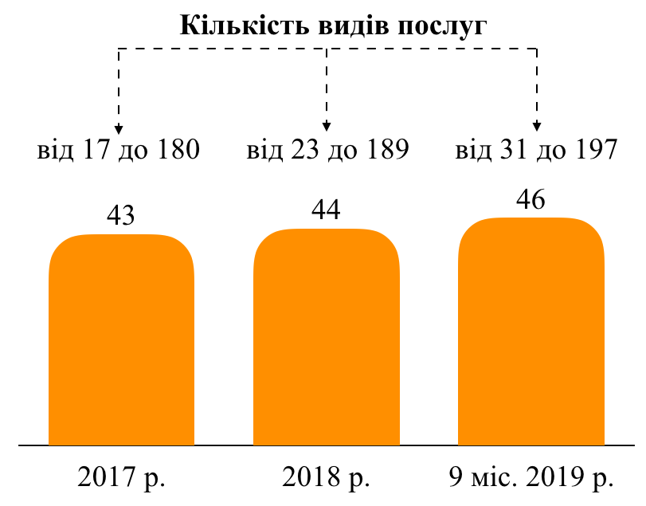
На території області послуги Державної міграційної служби України з оформлення та видачі паспорта громадянина України у формі ID-картки та паспорта громадянина України для виїзду за кордон у повному обсязі надаються через 10 ЦНАПів, до кінця 2019 року планують розпочати надання відповідних послуг ще 2 ЦНАПи.
У рамках допомоги Програми "U-LEAD з Європою" готується до відкриття перший у регіоні міськрайонний ЦНАП у Тетіївській ОТГ, після роботи у тестовому режимі відкриється ЦНАП Узинської міської ОТГ, після завершення зовнішніх будівельних робіт з облаштування приміщення ЦНАПу Ржищівської міської ОТГ будуть передані меблі, техніка та програмне забезпечення для його модернізації. У Студениківській сільській ОТГ завершено капітальний ремонт приміщення першого поверху будівлі сільської ради для розміщення ЦНАП (за кошти місцевого бюджету), який планується відкрити у грудні 2019 року.
Проводяться ремонтні роботи приміщення, в якому планується відкриття міськрайонного ЦНАПу у м. Фастів. Будуються нові приміщення у Гребінківській, Глевахівській селищних радах та Великодимерській ОТГ.

Освіта
Забезпечення надання якісних послуг у галузі освіти знаходиться серед пріоритетних напрямів роботи в області. На реалізацію заходів Програми розвитку системи освіти Київської області на 2019-2021 роки, затвердженої рішенням Київської обласної ради від 30.05.2019 № 564-28-VII, передбачені та затверджені кошти обласного бюджету на 2019 рік у сумі 40,8 млн гривень.
В області функціонує 812 закладів дошкільної освіти (далі –– ЗДО), де навчається і виховується близько 74 тис. дітей (у 2018 році – 73,5 тис. дітей). Порівняно з 2018 роком мережа ЗДО збільшилася на 21 заклад.

Кількість закладів дошкільної освіти

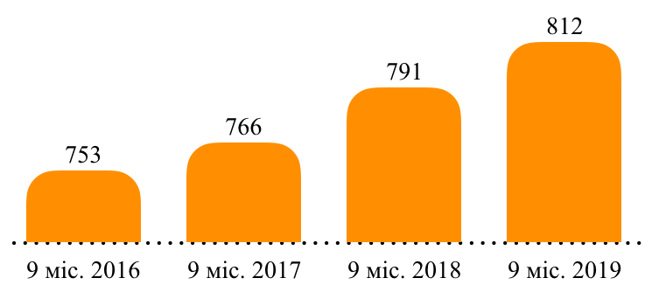

Київська область є лідером в Україні за кількістю додатково створених місць для дітей у ЗДО. З січня-вересня 2019 року створено майже 2,4 тис. нових місць для дітей дошкільного віку завдяки завершенню реконструкції 5 ЗДО, відновленню діяльності 1 ЗДО, відкриттю 8 дошкільних відділень у закладах загальної середньої освіти та 32 додаткових груп у ЗДО, а також ліцензуванню 16 приватних ЗДО.
У ЗДО кількість дітей дошкільного віку з розрахунку на 100 місць становить 98 осіб (у 2018 р. – 104). Майже 98,2% дітей віком від 3 до 6 років охоплено всіма формами дошкільної освіти, з них у ЗДО – 95,5% (у 2018 р. – 92,5%). Охоплення дітей 5-річного віку дошкільною освітою становить 100%.
У мережі закладів загальної середньої освіти області (далі – ЗЗСО) налічується 702 школи (у 2018 році – 706), з них 34 приватних (у 2018 – 28). Загальна кількість закладів зменшилася порівняно з 2018 роком на 6 одиниць унаслідок оптимізації мережі, проте на 6 одиниць зросла кількість приватних ЗЗСО. У ЗЗСО навчається 223,3 тис. учнів, що на 11,9 тис. більше порівняно з 2018 роком
В області створено 48 опорних ЗЗСО (на 8 більше порівняно з аналогічним періодом 2018 року). В опорних ЗЗСО навчається понад 17,2 тис. учнів, що на 2,2 тис. більше ніж у 2018 році. До опорних ЗЗСО підвозиться 4,4 тис. учнів із філій та 142 населених пунктів, в яких заклади освіти відсутні або були оптимізовані (у 2018 році підвозилися 3,5 тис. учнів із 130 населених пунктів).
Область посідає перше місце в Україні по кількості ЗЗСО (60 закладів), в яких проводиться апробація нового Державного стандарту початкової освіти на всеукраїнському і регіональному рівнях (4 і 56 відповідно).
У січні-вересні 2019 року введено в експлуатацію новозбудовані заклади освіти: Бориспільський академічний ліцей та ліцей № 1 у с. Петропавлівська Борщагівка Києво-Святошинського району, завершено добудову нового корпусу в Бучанському НВК № 3, зведено нові приміщення для Вищедубечанської ЗОШ І-ІІІ ст. та Воропаївської філії у Вишгородському районі, проведено реконструкцію Переяславського НВО (Студениківська ОТГ).
В області зросла кількість закладів освіти з інклюзивним навчанням та вихованням на 91 одиницю, їх налічується 434 (з них 317 ЗЗСО та 117 ЗДО). Інклюзивне навчання організовано для 1745 дітей (у 2018 році – 746 дітей): 1364 – шкільного та 381 – дошкільного віку. За два останніх роки відкрито 44 інклюзивно-ресурсних центри, з яких 3 – у 2019 році.
Загалом протягом 9 місяців 2019 року позашкільною освітою було охоплено 82,8% учнів ЗЗСО, що на 16,1% більше порівняно з аналогічним періодом минулого року. Різними формами гурткової роботи охоплено 152,3 тис. школярів (на 7,5 тис. дітей більше ніж у 2018 році).
Підготовку робітничих кадрів за 11 напрямами економічної діяльності та із 72 професій в області здійснюють 28 багатопрофільних закладів професійної (професійно-технічної) освіти (далі – ЗП(ПТ)О). Протягом 2018/2019 навчального року в ЗП(ПТ)О області підготовлено 4,1 тис. кваліфікованих робітників. Робітничу кваліфікацію з двох і більше професій здобули 81% випускників (у попередньому навчальному році – 71 відсоток). На навчання за регіональним замовленням до ЗП(ПТ)О у 2019 році прийнято 3137 осіб. Протягом 2019 року у ЗП(ПТ)О створено 22 "інтерактивні читальні" та 5 сучасних навчальних лабораторій.
На базах ЗП(ПТ)О області створено 8 сучасних навчально-практичних центрів за галузевим спрямуванням (у 2018 році їх було 4). Створено також 4 центри освіти для дорослих.
Один із шляхів підвищення якості підготовки робітничих кадрів – запровадження елементів дуальної форми навчання. У 2019/2020 навчальному році елементи дуальної форми навчання запроваджено в 11 ЗП(ПТ)О (у 2018 році їх було 9).
В області налічується 29 закладів вищої освіти (далі – ЗВО): 3 університети, 1 академія, 2 інститути, 17 коледжів, 5 технікумів, 1 вище училище, де здобувають фахову вищу освіту близько 30 тис. студентів за 20 галузями знань та із 52 спеціальностей. У 2019 році ЗВО області підготовлено 9656 фахівців з вищою освітою.

Охорона здоров'я
Протягом 2019 року в області вживалися заходи для забезпечення необхідних умов для функціонування 118 закладів охорони здоров’я, серед них: 35 центрів первинної медико-санітарної допомоги, 2 самостійні юридичні особи - амбулаторії загальної практики-сімейної медицини та 54 лікарняних заклади. У структурі закладів сімейної медицини працює 333 амбулаторії загальної практики сімейної медицини та 596 фельдшерсько-акушерських пунктів.
За рахунок субвенції з державного бюджету місцевим бюджетам на здійснення заходів, спрямованих на розвиток системи охорони здоров’я у сільській місцевості здано в експлуатацію 6 медичних амбулаторій (с.Ясногородка та с.Старі Петрівці Вишгородського району, с.Іванковичі, смт Калинівка Васильківського району, с.Журавлиха Ставищенського району, смт Бородянка Бородянського району). Продовжується будівництво 11 медамбулаторій відповідно до укладених договорів на проведення будівельно-монтажних робіт згідно з календарними планами, по 11 об’єктах тривають тендерні процедури, ще по 3 об’єктах триває оформлення земельних ділянок та виконуються проєктні роботи.
Станом на 01.10.2019 за рахунок усіх джерел фінансування проведено 95 капітальних та 287 поточних ремонтів приміщень медичних закладів на загальну суму 44,7 млн грн та закуплено обладнання на суму 97,0 млн грн, зокрема С-арку та пересувний рентгенапарат для центру політравми; денситометр для діагностики остеопорозу; ангіогаф для здійснення ендоваскулярних втручань при серцево-судинній та судинно-мозковій патології; 2 артроскопи та лапароскопічну стійку. Закуплено та введено в експлуатацію 4 апарати для проведення тривалої замісної ниркової терапії.
Відповідно до вимог Міністерства охорони здоров’я України до колісних транспортних засобів закуплено 17 автомобілів для лікаря у нові медичні амбулаторії. Триває підготовка до закупівлі ще 14 автомобілів.
Продовжується реалізація Київської обласної комплексної програми «Здоров’я Київщини» на 2018-2020 роки, затвердженої рішенням Київської обласної ради від 27.04.2018 № 400-21-VII (із змінами), на фінансування заходів якої у 2019 році обласним бюджетом затверджено кошти у сумі 140,5 млн гривень. За рахунок вказаних коштів здійснюється лікування хворих на акромегалію і гіпофізарний гігантизм та інші орфанні захворювання; забезпечено продуктами лікувального харчування дітей, хворих на фенілкетонурію.
Медичні послуги населенню надають 5719 лікарів при наявності 1664 вакантних посад та 13628 працівників середнього медичного персоналу при наявності 2696 вакантних посад. Через розширення мережі медичних закладів, насамперед, за рахунок створення нових амбулаторій загальної практики – сімейної медицини укомплектованість штатних посад лікарів становить 79,8%, середнього медичного персоналу – 83,4 відсотка.
На виконання Закону України "Про державні фінансові гарантії медичного обслуговування населення" в області станом на 01.10.2019 з лікарями Київщини укладено 1,4 млн декларацій на медичне обслуговування, що становить 80,8% від зареєстрованого населення області. За кількістю зареєстрованих декларацій і за відсотком укладених декларацій до зареєстрованого населення Київська область посідає 2 місце серед регіонів України.
Відповідно до вимог Міністерства охорони здоров’я України щодо автономізації первинної ланки на комунальні некомерційні підприємства (КНП) перетворено всі заклади охорони здоров’я (41), що відповідно до ліцензійних умов надають первинну медичну допомогу в районах, містах та ОТГ області. Заклади охорони здоров’я Київщини здійснюють підготовку до наступного етапу медичної реформи, який буде проходити на вторинному (спеціалізованому рівні).
Реалізація заходів щодо поліпшення якості і доступності медичних послуг населенню області сприяла зниженню показників поширеності усіх хвороб (на 28,6%) та захворюваності населення (на 40,4 відсотка). Випадки материнської смертності за 9 місяців 2019 року відсутні, тоді як за аналогічний період 2018 року її рівень становив 13,3 випадків (на 100 тис. народжених живими).

Культура
У 2019 році в області збережено основну мережу закладів культури: 839 клубних закладів, 875 бібліотек, 61 школа естетичного виховання, 41 державний музей, 2 парки культури та відпочинку, 2 центри культури і дозвілля, Академія мистецтв ім. Павла Чубинського, курси пiдвищення квалiфiкацiї працiвникiв культури, обласний центр народної творчості та культурно-освітньої роботи, центр охорони і наукових досліджень пам’яток культурної спадщини. Професiйне мистецтво представлене Київським академічним обласним музично-драматичним театром iм.П.К.Саксаганського, Будинком органної та камерної музики, симфонічним оркестром “Академія”. Всього 1826 закладів та установ культури області.
Обсяг платних послуг, які надані закладами культури області протягом січня-вересня 2019 року, зріс на 11,0% і становив майже 25,7 млн гривень.
У клубних закладах області – головних осередках розвитку аматорського мистецтва – функціонує 4623 художніх колективи та любительських об’єднань, з них 2187 дитячих. Протягом січня-вересня 2019 року їх відвідали 1995 тис.осіб, що на 15 тис.осіб більше ніж у відповідному періоді 2018 року.
У 2019 році організовано та проведено низку пам’ятних, державних та культурно-мистецьких заходів, зокрема: ХХІІ обласний фестиваль-конкурс дитячої творчості "Дебют", ІІІ Обласний фестиваль Різдвяних обрядодійств "Нова радість" (м.Бориспіль), VII Міжнародна конференція "PoRtaL 7" з розширення засобів та можливостей творчої молоді через реалізацію заходів формату LARP (Live Actions Role Play) за участю представників з України, Хорватії, Греції, Білорусі, Болгарії, Польщі, Швеції (м.Буча), ІІІ Обласний фестиваль жіночого автентичного та стилізованого українського одягу "Жінка - джерело любові" та виставка стилізованих народних строїв районів Київщини (м.Київ), V обласний фестиваль національних спільнот "Київщина-сузір’я злагоди".
З метою популяризації креативної індустрії проведено Міжнародний фестиваль кіно і урбаністики "86" (м.Славутич), Відкритий молодіжний фестиваль-конкурс сучасної патріотичної пісні "Шамраївські зорі" (с.Шамраївка Сквирського району).
Справжніми осередками розвитку мистецької освіти в області є мистецькі навчальні заклади, мережа яких включає в себе Академію мистецтв ім. Павла Чубинського та 61 школу естетичного виховання. Мистецькою освітою охоплено 544 студенти Академії мистецтв, у тому числі 426 – на денному відділенні та 118 – заочно. У школах естетичного виховання навчаються 19902 учні, з них у сільській місцевості навчається 4470 учнів. Працюють 2066 викладачів, з них у сільських школах - 440. У школах функціонує 389 художніх колективів, 22 з них мають почесне звання «зразковий» та 10 колективів викладачів мають звання "народний".
З метою розвитку галузі культури на Київщині реалізуються заходи таких програм:
- Програма розвитку творчого потенціалу та культурного простору Київської області на 2017-2019 роки, затверджена рішенням Київської обласної ради від 19.05.2017 № 315-14-VII;
- Програма підтримки і розвитку театрального та музичного мистецтва Київської області на 2016-2019 роки, затверджена рішенням Київської обласної ради від 07.06.2016 № 128-05-VII. Заходи вказаної Програми спрямовуються на підтримку діяльності Київського академічного обласного музично-драматичного театру ім. П.К. Саксаганського та симфонічного оркестру "Академія". Виконання Програми сприяло презентації 10 нових вистав та шоу-програм; підготовці 8 нових концертних програм та творчих вечорів, проведення 17 виступів оркестру; успішних гастролей в області та за межами.

Фізична культура і спорт
Завдяки спортивним досягненням Київська область продовжує посідати 3 місце серед інших регіонів України у рейтингу неолімпійських видів спорту та 5 місце у рейтингу олімпійських видів спорту (за результатами 2017-2018 років).
З метою створення необхідних соціально-економічних та організаційно-технічних умов для розвитку фізичної культури та спорту, збільшення кількості та підвищення якості фізкультурно-оздоровчих послуг населенню в області реалізується Київська обласна програма розвитку фізичної культури та спорту "Київщина спортивна" на 2017-2020 роки (нова редакція), затверджена рішенням Київської обласної ради від 19.05.2017 № 291-14-VIІ (зі змінами).
Станом на 01.10.2019 в області функціонує 4283 спортивні споруди, що на 111 од. більше ніж на відповідну дату 2018 року. Заняття з фізичного виховання проводяться у 590 дитячих дошкільних закладах (99,2% від їх загальної кількості), які відвідують майже 67 тис. дітей. У загальноосвітніх школах всіма видами фізкультурно-оздоровчої роботи охоплено 131,7 тис. учнів (29,7% від їх загальної чисельності). За 9 місяців 2019 року проведено 183 фізкультурно-оздоровчих та спортивно-масових заходи, учасниками яких стали майже 38 тис. школярів.
На виконання плану заходів щодо реалізації Національної стратегії з оздоровчої рухової активності в Україні на період до 2025 року "Рухова активність − здоровий спосіб життя − здорова нація" проведено 1500 фізкультурно-оздоровчих заходів за участю 11,8% населення області.
Збережено мережу, контингент та тренерсько-викладацький склад 54 дитячо-юнацьких спортивних шкіл, в яких займаються спортом майже 25 тис. учнів.

Проведено майже 100 офіційних чемпіонатів та Кубків Київської області, 200 навчально-тренувальних зборів для збірних команд Київської області, близько 60 змагань серед ветеранів спорту з 16 видів спорту. На Чемпіонати та Кубки України у 2019 році відряджено 159 спортивних делегацій з олімпійських та неолімпійських видів спорту.

У 2019 році до складу збірних команд України основного складу, кандидатів та резерву з олімпійських видів спорту увійшов 321 спортсмен Київської області, а з неолімпійських – 505 спортсменів, якими завойовано 1673 медалі (679 золотих, 456 срібних, 538 бронзових).

Туризм
Протягом 2019 року в області вживалися заходи щодо ефективного використання туристичного потенціалу, основою якого є майже 4,0 тис. об'єктів історико-культурної спадщини, з них: археологічних – 2067, історичних – 1571, монументального мистецтва – 166, архітектури та містобудування – 53, садово-паркового мистецтва – 15, науки і техніки – 89. Це давні поселення, городища, могильники, кургани, змійові вали, місця битв та історичних подій, археологічні пам’ятки, серед яких більшість – це культові споруди XVI-XIX століть. До Державного реєстру нерухомих пам’яток України занесені 38 об’єктів культурної спадщини національного значення і 197 об’єктів культурної спадщини місцевого значення.
Мережа музейних закладів області складається з 41 музею, з яких 2 заповідники і 6 музеїв обласного підпорядкування. Протягом січня-вересня 2019 року кількість предметів їх основного фонду зросла майже на 9 тис. і склала 377 тис. одиниць. З метою ознайомлення з експонатами музейних закладів області та об’єктами історико-культурної спадщини за 9 місяців 2019 року організовано понад 1,6 тис. виставок та проведено майже 36,8 тис. екскурсій (у січні-вересні 2018 року – 34,6 тис. екскурсій). Кількість їх учасників становила понад 262 тис. осіб, що на 6,2% більше ніж у відповідному періоді 2018 року.
З метою ознайомлення з експонатами музейних закладів області за 9 місяців 2019 року проведено 9,7 тис. екскурсій, експозиції та виставки відвідало 306 тис. осіб, що на 6,8% більше ніж за відповідний період 2018 року. Серед найбільш відвідуваних обласних музейних закладів: Національний історико-етнографічний заповідник "Переяслав" (м. Переяслав-Хмельницький) з музейним комплексом з 24 музеїв, обласний археологічний музей (с.Трипілля – трипільська культура), Яготинський історичний музей, що включає музей-садибу народної художниці К.Білокур, археологічний музей "Добранічівська стоянка", Білоцерківський краєзнавчий музей та ціла низка музеїв-садиб визначних особистостей – І.Козловського, М.Островського, К.Стеценка, І.В.Задорожнього, Т.Шевченка, К.Паустовського, М.Вовчка, О.Корнійчука, А.Малишка та інших.
Суттєво збільшилось відвідування туристами міст Чорнобиль та Прип’ять, для яких затверджено 21 маршрут відвідування, серед яких 13 наземних, 5 водних та 3 повітряні. За попередніми даними, за 9 місяців 2019 року вказаними маршрутами скористалося 85,4 тис. туристів, що у 1,5 рази більше порівняно з відповідним періодом 2018 року. Серед відвідувачів майже половину становлять іноземні туристи.
Продовжує розвиватися сільський зелений туризм. Станом на 01.10.2019 у селах Білоцерківського, Богуславського, Вишгородського, Кагарлицького, Переяслав-Хмельницького районів та місті Ржищів функціонує 27 садиб сільського туризму (агросадиб), що пропонують туристам широкий спектр можливостей для сімейного відпочинку та активного дозвілля. Протягом січня-вересня 2019 року їх послугами скористалися майже 7,4 тис. осіб, що на 3,4% більше ніж в аналогічному періоді попереднього року.
Протягом січня-вересня 2019 року у 52 об’єктах готельного господарства та 34 об’єктах туристичної інфраструктури (хостели, туристичні бази, пансіонати, кемпінги і бази відпочинку) було розміщено 298,6 тис. осіб, що на 4,9% більше ніж у відповідному періоді 2018 року.

Молодіжна політика та національно-патріотичне виховання
В області проводиться постійна робота, спрямована на створення умов для повноцінної самореалізації молоді та зменшення негативних явищ у молодіжному середовищі відповідно до завдань Комплексної програми підтримки та розвитку молоді Київської області на 2015-2020 роки "Молодь Київщини", затвердженої рішенням Київської обласної ради від 26.03.2015 № 915-47-VІ (зі змінами). Станом на 01.10.2019 заходами національно-патріотичного спрямування було охоплено 21,0 тис. молодих людей Київської області (у 2018 році – 4,7 тис осіб).
З метою підтримки молодіжних ініціатив проведено конкурс з визначення проєктів у сфері роботи з дітьми та молоддю, розроблених інститутами громадянського суспільства (ІГС), для реалізації яких надається підтримка за рахунок бюджетних коштів. Переможцями конкурсу у 2019 році стали 13 проєктів від 13 ІГС на загальну суму 1,0 млн гривень.
Для розвитку молодіжної інфраструктури у 2019 році відкрито 3 молодіжні простори (у 2018 році – 2). За підтримки ПРООН проведено 3 тренінги громадянської освіти для молодіжних працівників з ОТГ та представників ІГС. За результатами навчання кожен учасник може на конкурсних засадах отримати грант у розмірі 60 тис. грн на розвиток молодіжної інфраструктури у свой громаді.
Відповідно до завдань Програми національно-патріотичного виховання в Київській області на 2017-2020 роки, затвердженої рішенням Київської обласної ради від 19.05.2017 № 316-14-VII (зі змінами), проводиться ряд заходів, спрямованих на створення умов для формування у населення області, насамперед молоді, високої національно-патріотичної свідомості, почуття відданості своїй державі. Вказаними заходами охоплено 13,3 тис. молодих людей Київщини (у 2018 році – 1,2 тис осіб).
У 2019 році проведено Обласний конкурс проєктів національно-патріотичного виховання, розроблених інститутами громадянського суспільства, яким надається фінансова підтримка. Підтримано фінансування 13 проєктів від 11 ІГС на суму 1,0 млн. гривень.

Охорона довкілля
З метою створення безпечних та комфортних умов для життя населення області шляхом зменшення антропогенного навантаження та відновлення довкілля за рахунок зменшення викидів забруднюючих речовин в атмосферне повітря та підвищення рівня екологічної культури і свідомості суспільства, в області діє Програма охорони довкілля та раціонального використання природних ресурсів Київської області на 2019-2022 роки, затвердженої рішенням Київської обласної ради від 30.05.2019 № 563-28-VII.
Одним з пріоритетних напрямів роботи в сфері розвитку охорони навколишнього природного середовища у 2019 році є упорядкування та розвиток мережі природно-заповідного фонду області.
Рішенням Київської обласної ради від 25.07.2019 № 600-29-VII оголошено 6 нових територій та об’єктів природно-заповідного фонду місцевого значення, загальною площею 250,6 га, а саме: ландшафтний заказник "Прибірський" та ботанічні пам’ятки природи "Катюжанський дуб", "Софіївський ясен", "Северинівський дуб", "Дуб козацької слави", "Вітяно-Трипільський дуб".
Для запобігання пошкоджено цінні природні комплекси та збереження природно-заповідних територій за рахунок коштів обласного фонду охорони навколишнього природного середовища забезпечується розроблення 15 проєктів землеустрою з організації та встановлення меж територій природно-заповідного фонду місцевого значення, що розташовані у межах 9 районів.
З метою забезпечення належної охорони, відтворення та рекреаційного використання природних ресурсів триває робота над розробленням проєктів організації територій регіональних ландшафтних парків "Богуславль" та "Яготинський імені Гетьмана Кирила Розумовського", а також вживаються інші заходи щодо упорядкування природно-заповідного фонду. Проведено капітальний ремонт покриття доріжок, благоустрій території парку-пам’ятки садово-паркового мистецтва "Кагарлицький" у м. Кагарлик.
Протягом 9 місяців 2019 року на електронний сервіс "Інтерактивна мапа сміттєзвалищ" надійшло 520 звернень громадян щодо виявлених несанкціонованих стихійних звалищ сміття на території Київської області. Заявниками підтверджено ліквідацію 153 стихійних сміттєзвалищ, що є найкращим показником серед інших областей України.
Забезпечено доступ громадськості до відкритих даних зі стаціонарних постів автоматизованої системи моніторингу атмосферного повітря, встановлених в 11 містах та 2 селищах регіону шляхом відображення їх на сайті департаменту екології та природних ресурсів Київської облдержадміністрації у веб-додатку "Моніторинг довкілля".

Забезпечення правопорядку
В області проводяться заходи щодо стабілізації криміногенної ситуації, зменшення кількості злочинів та інших правопорушень. Незважаючи на те, що за 9 місяців 2019 року кількість зареєстрованих заяв і повідомлень громадян про кримінальні правопорушення та інші події збільшилась на 1,8% і склала 290,1 тис. заяв, кількість зареєстрованих заяв і повідомлень з ознаками кримінальних правопорушень зменшилась на 17,3% і становила 25,8 тис. одиниць.
Станом на 01.10.2019 на території області зареєстровано 4697 тяжких та 513 особливо тяжких злочинів, що відповідно на 29,9% та 8,9% менше ніж за відповідний період 2018 року. Це свідчить про те, що на всій території області спостерігається зменшення реєстрації до Єдиного реєстру досудових розслідувань (далі – ЄРДР) кримінальних правопорушень (без урахування закритих).
Згідно із Законом України "Про звернення громадян" розглянуто 259 тис. матеріалів (за 9 місяців 2018 року – 249,3 тис.), у тому числі зареєстровано до ЄРДР 4784 заяви і повідомлення (4466 заяв).
З метою попередження та розкриття злочинів, забезпечення громадського порядку та безпеки, у межах реалізації Обласної цільової комплексної програми профілактики та протидії злочинності у Київській області на 2017-2020 роки "Безпечна Київщина", затвердженої рішенням Київської обласної ради від 19.05.2017 № 304-14-VII, створено систему відеоспостереження. На території області запрацювало понад 170 камер (придбані у 2017 році), підключених до Ситуаційного центру Національної поліції Київської області.
Рішенням Київської обласної ради від 19.09.2019 № 694-30-VІI затверджено "Положення про інтегровану систему відеоспостереження та відеоаналітики Київської області". Система призначена для надання дієвої допомоги при проведенні профілактичної роботи щодо попередження злочинів та може використовуватись для отримання доказової бази відносно подій і злочинів, що вже сталися, з метою долучення відеоматеріалів до кримінальних та адміністративних проваджень відповідно до чинного законодавства України.

Інформаційна політика та електронне врядування
У січні 2019 року завершився трирічний період реформування державних і комунальних ЗМІ, встановлений Законом України "Про реформування державних і комунальних друкованих засобів масової інформації". В області повністю реформовано 29 друкованих засобів масової інформації.
Станом 01.10.2019 на території регіону працюють 10 телемовників, які здійснюють трансляцію телесигналу в аналоговому форматі. Під логотипом "ПРАВДА ТУТ Біла Церква" розпочало аналогове телевізійне мовлення у найбільшому місті столичної області ТОВ "Білоцерківська медіа компанія". Наразі зберігається місцеве аналогове мовлення ще 7 компаній.
На Київщині до ліцензійних телемовників належать також 13 компаній, програми яких можуть бачити абоненти багатоканальних телемереж провайдерів програмної послуги (ТОВ "ТРК "Васильківські телевізійні мережі", ТОВ "ЕКТБ "Екта-Бровари", ТОВ ТРК "Вишгород").
Мережа кабельного телебачення на Київщині є однією з найбільш розгалужених в Україні, на сьогодні тут працюють 42 провайдери програмної послуги, які володіють 55 ліцензіями.
В рамках Проєкту "Мовлення громад" у 2019 році отримав відповідну ліцензію на радіоефір місцевий мовник – комунальне підприємство ТелеРадіоСтудія "Бориспіль".
У 2019 році органами виконавчої влади, з метою розповсюдження суспільно важливої та актуальної інформації, активно використовуються 38 інформаційних площадок офіційних вебсайтів, соціальні мережі та місцеві телерадіокомпанії.
Для забезпечення відкритого доступу громадян до офіційної інформації, можливості висловлювати свої побажання та слідкувати за їх виконанням, підтримувати реальний діалог з представниками влади в он-лайн-режимі, лобіювання прийняття важливих законів чи рішень в області продовжується робота щодо запровадження технологій електронного урядування (далі – е-урядування) та електронної демократії (далі – е-демократія).
Відповідно до єдиних вимог дизайн-системи (https://design.gov.ua/) для розроблення, ведення та інтеграції (взаємодії) офіційних вебсайтів суб’єктів владних повноважень розроблено вебсайти Білоцерківської, Рокитнянської та Яготинської райдержадміністрацій. Власні вебсайти мають центри надання адміністративних послуг Білоцерківської, Березанської, Славутицької міських рад та Києво-Святошинської райдержадміністрації.
Розділ он-лайн послуг створено на сайті ЦНАПу Києво-Святошинської райдержадміністрації, розділ "Електронні послуги" запроваджено на сайті Української міської ради Обухівського району.
На порталі електронних сервісів Славутицької міської ради реалізовано можливість подання електронного запиту на отримання довідок про реєстрацію/зняття з реєстрації місця проживання, про зареєстрованих у житловому приміщенні, а також здійснення он-лайн перевірки документів для отримання деяких послуг, зокрема соціального напряму. Крім цього, на порталі запроваджено надання в електронному вигляді адміністративних послуг у галузі будівництва та благоустрою, у тому числі щодо надання дозволів на розміщення зовнішньої реклами.
У Київській області реалізовано можливість через Єдиний державний портал адміністративних послуг надавати послуги у сфері ліцензування зовнішньоекономічної діяльності в електронному вигляді.
Через портал державних послуг iGov, розроблений за допомогою волонтерів, на території області можна замовити та отримати 147 видів адміністративних послуг.
З метою створення комплексної автоматизованої системи електронного документообігу, в області реалізується Програма інформатизації на 2017-2020 роки "Електронна Київщина", затверджена рішенням сесії Київської обласної ради від 19.05.2017 № 317-14-VІІ (зі змінами), у рамках виконання заходів якої придбано ліцензії на право використання такої системи, здійснено закупівлю серверного та телекомунікаційного обладнання, проведено його монтаж та налаштування. Наразі комплексна автоматизована система електронного документообігу в Київській облдержадміністрації впроваджена та запущена в тестову експлуатацію.
У травні 2019 року затверджені зміни до Програми, які передбачають заходи зі створення структурованої кабельної мережі з комутаційним центром, технічної підтримки програмного забезпечення системи документообігу та серверного обладнання, придбання обладнання для забезпечення резервування системи електронного документообігу та придбання комп'ютерного та офісного обладнання з програмним забезпеченням для системи електронного документообігу "Megapolis.DocNet".
З метою підвищення рівня готовності суб’єктів звернення до використання електронних послуг на базі закладів загальної середньої освіти, професійної (професійно-технічної) та позашкільної освіти проводяться просвітницькі заходи, спрямовані на формування інформаційно-комунікаційної компетентності суб’єктів звернення.
Доступ до мережі Інтернет мають 213 бібліотек Київщини (з них 112 у сільській місцевості), облаштовано 680 Інтернет-місць для користувачів, що дозволяє надавати інформаційні послуги, в тому числі і електронні. На базі 30 бібліотек діють Пункти доступу громадян до інформації органів державної влади.
До найбільш поширеної в Україні медичної інформаційної системи HELSI підключена більшість комунальних медичних закладів первинної ланки.
Інформація щодо можливості отримання електронних послуг подається на шпальтах друкованих видань: "Замкова гора" (м. Біла Церква), "Таращанський край", "Нове життя" (м. Бровари), "Баришівський вісник", "Трибуна праці" (смт Іванків). Тематичні матеріали розміщуються на офіційних сайтах Київської облдержадміністрації, райдержадміністрацій, органів місцевого самоврядування.

ІІ. Мета, завдання та заходи економічного та соціального розвитку Київської області у 2020 році

Метою Програми є створення умов для динамічного, збалансованого економічного зростання на основі поліпшення бізнес-клімату та інвестиційної привабливості області для стимулювання інноваційного розвитку видів економічної діяльності з високою доданою вартістю для збільшення надходжень до бюджетів усіх рівнів, що, у свою чергу, сприятиме забезпеченню належного функціонування інженерно-транспортної і комунальної інфраструктури, поліпшенню екологічної ситуації, підвищенню доступності та якості широкого спектра соціальних послуг, зростанню добробуту населення області.
Досягнення цієї мети передбачає реалізацію таких пріоритетних напрямів соціально-економічного та культурного розвитку Київської області у 2020 році:

- Розвиток інвестиційного потенціалу та побудова нової платформи залучення іноземних та вітчизняних інвестицій в область

- Забезпечення комфортних умов для розвитку малого та середнього бізнесу

- Реалізація ключових необхідних інфраструктурних проєктів, створення індустріальних та технопарків з побудовою відповідного соціально-культурного середовища, створення нових робочих місць

- Розвиток туристичного потенціалу регіону, зокрема, розробка концепції унікального туристичного об'єкту в Чорнобильській зоні відчуження

- Діджиталізація та підтримка проєкту "Держава в смартфоні" на регіональному рівні (переведення оформлення дозвільних документів в електронну форму та електронний доступ до популярних сервісів для громадян і бізнесу) для нової якісної взаємодії

- Забезпечення та супровід процесу децентралізації в Київській області, створення об'єднаних територіальних громад

- Підвищення енергоефективності об'єктів житлово-комунальної та соціальної сфери

- Сталий розвиток соціально-гуманітарної сфери життєдіяльності Київської області (освіта, медицина, спорт, культура, молодь, соціальний захист, підтримка дітей та сім’ї)

- Підвищення рівня конкурентоспроможності підприємств промислового комплексу економіки, подальший розвиток експортного потенціалу аграрного сектору

- Розвиток муніципальної інфраструктури, модернізація дорожньо-транспортної інфраструктури та поліпшення якості дорожнього покриття

- Покращення екологічної ситуації в області, удосконалення системи поводження з твердими побутовими відходами; забезпечення безпеки життєдіяльності людини.

2.1. Розвиток реального сектору економіки

Промисловість
З метою сприяння розвитку інноваційних та високотехнологічних регіональних виробництв шляхом інтеграції новітніх технологій у процеси промислового виробництва, створення нових виробництв та технологічної модернізації діючих підприємств з виробництва продукції з високою доданою вартістю, розширення асортиментної лінійки експортоорієнтованих та імпортозамінних товарів на 2020 рік передбачені такі основні завдання та заходи:
- опрацювання з провідними промисловими підприємствами регіону практичної реалізації законодавчих та нормативно-правових актів з питань державної промислової та інноваційно-інвестиційної політики;
- сприяння співпраці підприємств промислового комплексу області з науковими закладами НАН України;
- проведення тренінгів-семінарів для промислових підприємств з питань впровадження інноваційних технологій у процеси промислового виробництва;
- проведення анкетування провідних підприємств регіону для визначення та моніторингу проблемних питань діяльності промислового комплексу та пошуку шляхів їх вирішення;
- популяризація продукції регіональних виробників шляхом сприяння участі підприємств у виставково-ярмаркових заходах, конкурсах, форумах, презентаціях регіонального та міжнародного масштабу;
- оновлення реєстру підприємств промислового комплексу регіону;
- введення в експлуатацію додаткових потужностей на заводі ТОВ "Chanta Mount" у с.Нові Петрівці (Вишгородський район) з виробництва заморожених хлібобулочних виробів (чіабата, піца, круасани та ін.);
- проведення технічного переоснащення філії ТДВ "Яготинський маслозавод" "Яготинське для дітей" (Згурівський район), розширення дільниці ферментації, освоєння нових видів продукції;
- проведенння будівельно-монтажних робіт з встановлення ліній з виробництва крохмалю з мальтозного сиропу на базі приміщень цукрового заводу ТОВ "Укрстарч" (Яготинський район);
- проведення будівництва швейно-вязальної фабрики (ТОВ "Індустріальний парк Біла Церква 1", Білоцерківський район);
- введення в експлуатацію додаткової площадки ВП Яготинського механічного заводу ТОВ "Фірма "ТМА" (Яготинський район);
- введення в експлуатацію лінії фірми "GOSTOL" з виробництва тостового та формового хліба ТОВ "Київський пекарний дім" (м.Бровари);
- проведення модернізації, технічного переоснащення та розширення виробничих потужностей ТОВ "АЕРОК" (м.Обухів);
- проведення реконструкції виробничих приміщень ПрАТ "Обухівський молочний завод".

Очікувані індикатори у 2020 році:
- досягнення позитивного індексу промислового виробництва, який становитиме 100,1%;
- зростання на 4,9% обсягу реалізованої промислової продукції у відпускних цінах підприємств до 125,4 млрд гривень.

Агропромисловий комплекс
З метою підвищення рівня продовольчої безпеки, сприяння розвитку високотехнологічного ресурсозберігаючого сільськогосподарського виробництва, створення сприятливих соціальних умов для життя сільських жителів та покращення добробуту їхніх сімей на 2020 рік заплановані такі основні завдання та заходи:
- продовження реалізації заходів Комплексної програми "Розвиток сільського господарства та сільських територій Київської області" на 2020 рік (нова редакція);
- задоволення потреб населення в якісних і доступних продуктах харчування шляхом збільшення обсягів виробництва тих видів сільськогосподарської продукції, які не забезпечують норми споживання населення;
- покращення рівня фінансового забезпечення сільськогосподарського виробництва шляхом залучення державних фінансових ресурсів, у тому числі для здешевлення кредитів банків, запровадження іпотечних механізмів кредитування сільськогосподарського виробництва, надання бюджетної дотації секторам з високою доданою вартістю, а також фермерським господарствам;
- технічне переоснащення сільськогосподарського виробництва через механізм часткової компенсації сільгосптоваровиробникам вартості сільськогосподарської техніки та обладнання;
- посилення організаційно-економічної допомоги в створенні та функціонуванні фермерських господарств сімейного типу з подальшим їх об’єднанням у сільськогосподарські кооперативи;
- відновлення деградованих земель, що потерпають опустелювання, засух і повеней, та прагнути того, щоб стан земель не погіршувався;
- впровадження у виробництво нових високопродуктивних сортів та гібридів сільськогосподарських культур і садивного матеріалу;
- підвищення рівня самозайнятості сільського населення, перш за все молоді, яка проживає на сільських територіях, шляхом підтримки проєктів розвитку ринкової інфраструктури, зокрема обслуговуючих кооперативів;
- запровадження на постійній основі проведення тренінгів, семінарів та курсів для фермерів, сільського населення для підвищення їх кваліфікаційних знань про сільськогосподарську кооперацію, механізми державної підтримки тощо;
- продовження реалізації інвестиційних проєктів у галузі тваринництва, а саме: реконструкція тваринницьких приміщень ПРО ПГ СУКПЛ у с. Вороньків Бориспільського району, реконструкція існуючих та будівництво нових будівель і споруд молочної ферми ПП "Агрофірма" "Розволожжя" у с. Гайворон Володарського району, реконструкція приміщення для вирощування свиней ТОВ "Колос-Євросвинка" у с. Завадівка Володарського району, пташника ТОВ "Агромир Плюс" у м. Миронівка, молочного комплексу ТОВ "Григорівський молочник" у с. Григорівка Обухівського району, телятників ПП "Земля Переяславщини" у с. Виповзки Переяслав-Хмельницького району та СТОВ "Плосківське" у с. Плоське Таращанського району.

Очікувані індикатори у 2020 році:
- зростання обсягів виробництва валової продукції сільського господарства в усіх категоріях господарств на 1,3%;
- підвищення врожайності зернових та зернобобових культур, цукрового буряку, картоплі та овочів на 2,2%;
- зростання виробництва молока на 2,0%;
- збільшення поголів’я свиней на 6,5%;
- зростання виробництва яєць на 8,3 відсотка.

Енергоефективність
З метою підвищення енергоефективності в бюджетній сфері та житлово-комунальному господарстві, скорочення споживання паливно-енергетичних ресурсів бюджетними установами та населенням на 2020 рік визначено такі основні завдання та заходи:
- продовження реалізації Програми енергозбереження (підвищення енергоефективності) Київської області на період 2017-2020 роки (затверджена рішенням Київської обласної ради від 19.05.2017 № 313-14-VII зі змінами);
- впровадження стратегії з термомодернізації житлових будівель;
- проведення інформаційної кампанії для формування енергоефективної поведінки споживачів з метою формування ощадливого стилю життя – переходу на енергоощадні технології у будівлях, стимулювання населення до впровадження енергозберігаючих заходів;
- інтенсифікація розвитку та підтримка ОСББ і ЖБК через механізм фінансування проєктів з енергоефективності з Фонду енергоефективності та Урядової програми "теплих кредитів";
- запровадження стандарту "пасивний дім", реконструкція об’єктів із застосуванням проєктних рішень і технологій енергозбереження та підвищення рівня енергоефективності соціальних закладів до стандарту "пасивний дім";
- 100% облік паливно-енергетичних ресурсів;
- підготовка енергетичних сертифікатів будівель бюджетної сфери;
- приведення енергетичної ефективності будівель у відповідність до євроінтеграційних зобов’язань України, відповідно до затверджених Урядом вимог;
- реалізація заходів Національного плану дій з енергоефективності до 2030 року, Стратегії термомодернізації будівель у частині громадських будівель, Національного плану збільшення кількості будівель з близьким до нульового рівнем споживання енергії;
- синхронізація та коригування програм підвищення енергоефективності з урахуванням прийнятої Енергетичної стратегії України до 2035 року;
- диверсифікація джерел енергопостачання шляхом переведення газових котелень на альтернативні/місцеві види палива, розвиток відновлювальної енергетики;
- забезпечення реалізації проєктів енергозбереження у бюджетних установах та на об’єктах комунальної власності на основі енергосервісних договорів;
- забезпечення функціонування системи енергетичного менеджменту та моніторингу енергоспоживання;
- здійснення контролю споживання енергетичних ресурсів у бюджетній сфері в Автоматизованій системі енергомоніторингу "Київщина енергоефективна" у щоденному режимі;
- визначення енергетичного балансу шляхом проведення енергетичних аудитів об’єктів, які визначать потенціал економії енергетичних ресурсів та забезпечить сприятливі умови для залучення фінансових ресурсів;
- забезпечення роботи регіональної системи дистанційного навчання для підвищення компетенцій та рівня знань у сфері енергозбереження керівників та енергоменеджерів обласних, міських, районних адміністрацій на постійні основі;
- підвищення енергоефективності в бюджетній сфері та житлово-комунальному господарстві за рахунок комплексної термореновації будівель;
- покращення фінансового стану підприємств галузі теплопостачання, залучення інвестицій для модернізації технічної бази, підвищення операційної ефективності та зменшення обсягу споживання енергоресурсів.

Очікувані індикатори у 2020 році:
- зниження витрат при споживанні тепла, гарячого водопостачання, інших енергетичних ресурсів в будівлях;
- зменшення на 1% питомого енергоспоживання на опалення та гаряче водопостачання громадських будівель:
Транспорт та дорожнє господарство
З метою модернізації транспортної інфраструктури та рухомого складу для забезпечення зростаючої мобільності населення та товаропотоків, а також забезпечення доступних та якісних транспортних послуг населенню, активізації роботи щодо утримання доріг області в належному технічному стані, поліпшення якості дорожнього покриття автодоріг на 2020 рік передбачені такі основні завдання та заходи:
- активізація роботи, створених спільно з Київським міжрегіональним управлінням Укртрансбезпеки, мобільних груп для посилення контролю за дотриманням перевізниками вимог до габаритно-вагових показників транспортних засобів та забезпечення цих груп необхідними технічними засобами;
- впровадження механізму надання соціальних послуг на автобусних маршрутах загального користування у віддалених районах, де відсутнє автобусне сполучення;
- приведення дорожньої інфраструктури області до сучасних вимог шляхом збільшення обсягів та підвищення якості робіт з будівництва, реконструкції та ремонту мережі автомобільних доріг, створення конкурентного середовища щодо їх експлуатаційного утримання, удосконалення системи контролю експлуатаційного стану автодоріг та за параметрами безпеки руху;
- завершення розроблення проєктної документації на такі об’єкти капітального ремонту автомобільних доріг загального користування державного значення:
- Н-01 Київ - Знам'янка на ділянках км 52+935 - км 65+900; км 65+900 - км 79+950; км 79+950 - км 89+600; км 97+000 - км 110+585; ділянці км 110+585 - км 123+750;
- Н-02 /М-06/ - Кременець - Біла Церква - Ржищів - Канів - Софіївка. Під’їзд до м. Біла Церква на км 0+900 - км 3+300;
- Н-07 Київ – Суми - Юнаківка (на Курськ) на ділянках км 29+764 - км 36+700; км 36+700 - км 45+000;
- Н-08 Бориспіль - Дніпро - Запоріжжя (через Кременчук) – Маріуполь на ділянках км 43+000 - км 50+700; км 50+700 - км 59+000; км 59+000 - км 68+700;
- Р-18 Житомир - Попільня - Сквира - Володарка – Ставище на ділянках км 105+435 - км 114+435; км 114+435 - км 124+735.
- запровадження ефективної і прозорої системи моніторингу за використанням бюджетних коштів Державного дорожнього фонду, що спрямовуються на будівництво, реконструкцію, ремонт і утримання автомобільних доріг загального користування, а також на заходи безпеки дорожнього руху;
- впорядкування об’єктів дорожнього сервісу шляхом розроблення комплексної схеми розміщення;
- оформлення правовстановлюючих документів на земельні ділянки, які перебувають у державній власності і належать до земель автомобільного транспорту та дорожнього господарства;
- обстеження технічного стану, паспортизація автомобільних доріг місцевого значення загального користування, штучних споруд на них;
- створення геоінформаційної системи автомобільних доріг загального користування місцевого значення Київської області;
- модернізація системи вуличного освітлення шляхом встановлення сонячних елементів живлення;
- забезпечення ефективного проведення габаритно-вагового контролю транспортних засобів та інших самохідних машин і механізмів, які рухаються автомобільними дорогами загального значення шляхом влаштування місць для розташування пересувних пунктів габаритно-вагового контролю;
- ліквідації місць концентрації дорожньо-транспортних пригод та ліквідація ділянок з підвищеною аварійністю;
- встановлення дорожнього огородження та дорожніх знаків на автомобільних дорогах поза межами населених пунктів;
- запровадження незалежного контролю за якістю виконання робіт в дорожньому господарстві Київської області.

Очікувані індикатори у 2020 році:
- зростання обсягів фінансування дорожніх робіт на дорогах загального користування області;
- обсяги фінансування дорожніх робіт на дорогах загального користування місцевого значення становитимуть майже 1070,0 млн грн;
- будівництво, капітальний ремонт та реконструкція об’єктів дорожнього господарства – 122,4 км доріг загального користування місцевого значення та комунальних доріг;
- підвищення рівня безпеки на автомобільних дорогах Київщини.

2.2. Розвиток підприємництва

З метою забезпечення сприятливих умов для започаткування, ведення та сталого розвитку підприємницької діяльності на засадах публічно-приватного партнерства та кластерної моделі економіки на 2020 рік заплановано реалізацію таких основних завдань та заходів:
- продовження реалізації заходів Стратегії розвитку малого та середнього підприємництва у Київській області на період до 2020 року () та Плану заходів щодо її реалізації;
- продовження реалізації заходів Програми розвитку малого і середнього підприємництва у Київській області на 2019-2020 роки (затверджена рішенням Київської обласної ради від 30.05.2019 № 560-28-VII зі змінами);
- розвиток партнерства між бізнесом та закладами освіти з метою здобуття професійних кваліфікацій з урахуванням потреб регіональних ринків праці, зокрема шляхом проведення спільних заходів, поширення інформації про успішні практики підприємництва, проведення відкритих лекцій та інформаційних подій для молоді за участі успішних підприємців Київщини;
- забезпечення бізнесу дешевими фінансовими ресурсами, зокрема шляхом зниження відсоткової ставки за кредитами;
- запровадження фондів часткового гарантування кредитів;
- підвищення рівня фінансової грамотності бізнесу;
- збільшення кількості соціальних підприємств та підприємців – осіб з інвалідністю;
- розширення ринків збуту для малого та середнього підприємництва в інших країнах.

Очікувані індикатори у 2020 році
- зростання кількості малих і середніх підприємств на 0,3%, у 2020 році вона становитиме 20164 одиниці;
- зростання кількості зареєстрованих фізичних осіб-підприємців на 2,0%, вона становитиме 98,2 тис. осіб;
- збільшення кількості найманих працівників на малих і середніх підприємствах на 0,8 тис осіб, вона становитиме 250,7 тис. осіб;
- зростання обсягу реалізованої продукції (товарів, послуг) на малих і середніх підприємствах на 0,7%, він досягне 321,8 млрд грн;
- зростання загальної суми податкових надходжень до бюджетів усіх рівнів від діяльності малого і середнього підприємництва до 21175,6 млн грн (на 11,3%);
- частка податкових надходжень від діяльності малого і середнього підприємництва до бюджетів усіх рівнів у 2020 році збільшиться з 71,9% до 72,1 відсотка;
- кількість об’єктів інфраструктури підтримки підприємництва нараховуватиме 489 одиниць, що на 5,2% більше очікуваного показника 2019 року.

2.3. Інвестиційна діяльність

Створення сприятливих умов для поліпшення інвестиційного іміджу та інвестиційної привабливості Київщини, удосконалення механізму моніторингу за реалізацією найважливіших інвестиційних проектів, фінансування яких здійснюється за рахунок іноземних та вітчизняних інвестицій, сприяння активізації інвестиційної діяльності суб’єктів господарювання передбачається реалізувати за рахунок виконання таких основних завдань та заходів:
- забезпечення реалізації заходів Програми залучення інвестицій та поліпшення інвестиційного клімату в Київській області на 2019-2021 роки (затверджена рішенням Київської обласної ради від 30.05.2019 № 561-28-VII зі змінами);
- розробка методичних рекомендацій щодо залучення та супроводу інвесторів у Київській області;
- запровадження регулярних консультацій з потенційними інвесторами з метою виявлення проблем, які створюють перешкоди у процесі інвестування, та організація обговорення пропозицій щодо їх вирішення на засіданнях ради інвесторів при Київській обласній державній адміністрації;
- продовження роботи щодо оновлення реєстру інвестиційних пропозицій (проектів), вільних земельних ділянок та незадіяних виробничих приміщень Київської області;
- надання оперативної інформаційно-консультативної допомоги потенційним інвесторам з метою максимального задоволення їх потреб в одержанні достовірної і актуальної інформації щодо інвестиційної привабливості Київщини, існуючих можливостей та переваг для потенційних інвесторів, які передбачають впроваджувати свої інвестиційні проєкти у Київській області;
- проведення роботи щодо сприяння створенню в області індустріальних парків та розбудови їх інфраструктури для розміщення на територіях вказаних парків високотехнологічних виробництв;
- продовження роботи щодо оновлення бази інвестиційних пропозицій відповідно до форм, розроблених Офісом із залучення та підтримки інвестицій „UkraineInvest”, для пріоритетного фінансування із залученням іноземних інвесторів;
- створення інформаційного банку даних про підприємства, які потребують інвестицій;
- забезпечення участі підприємств і організацій області у міжнародному форумі „Україна інвестиційна” та в інших інвестиційних та економічних форумах;
- підвищення ефективності роботи Агенції регіонального розвитку Київської області з метою сприяння комунікаціям із зовнішніми партнерами, які готові інвестувати у регіон;
- удосконалення системи моніторингу реалізації інвестиційних проєктів з метою визначення шляхів, механізмів та способів вирішення проблемних питань, які гальмують їх впровадження;
- створення інтерактивного порталу інвестиційних можливостей Київської області;
- проведення зустрічей, конференцій, круглих столів, семінарів- тренінгів, презентації інвестиційного потенціалу, пошук бізнесових контактів, а також обмін досвідом та запровадження нових технологій;
- сприяння реалізації інвестиційних проєктів, які знаходяться на стадії впровадження, що дасть змогу збільшити обсяги залучених інвестицій та створити нові робочі місця.
Очікувані результати
- освоєння за рахунок усіх джерел фінансування 49,5 млрд грн капітальних інвестицій, індекс капітальних інвестицій (у порівняних цінах) передбачається на рівні 112,5%;
- зростання прямих іноземних інвестицій на 6,2%, на кінець 2020 року їх обсяги становитимуть 1784,3 млн дол. США.

2.4. Зовнішньоекономічна діяльність

З метою підтримки суб’єктів зовнішньоекономічної діяльності області в освоєнні нових ринків експорту товарів і послуг та у максимальному використанні можливостей зони вільної торгівлі між Україною та Європейським Союзом, поглиблення партнерських зв'язків із столичними регіонами іноземних держав, розширення міжнародного та транскордонного співробітництва, на 2020 рік визначено такі основні завдання та заходи:
- забезпечення реалізації євроінтеграційної політики України в області шляхом організації та проведення тренінгів, семінарів, конференцій, засідань за круглим столом з питань розвитку співпраці між Україною та Європейським Союзом;
- організація та проведення робочих зустрічей з дипломатичним корпусом та представниками ділових кіл країн Європейського Союзу, Середземноморського басейну, Південно-Східної Азії, Африки, Південної Америки;
- продовження роботи щодо поширення інформації про зовнішньоекономічну діяльність області у засобах масової інформації, мережі Інтернет, проведення презентацій експортного потенціалу Київщини на міжнародних форумах, а також через посольства України;
- забезпечення реалізації угод про торговельно-економічне, науково-технічне і культурне співробітництво між Київською областю та столичними регіонами інших країн;
- інформування іноземних компаній про потенційних партнерів у Київській області, зацікавлених у налагодженні взаємовигідного співробітництва;
- налагодження cпівпраці з українськими представництвами міжнародних фінансових організацій, зокрема Європейського інвестиційного банку та Європейського банку реконструкції та розвитку, з метою реалізації інфраструктурних, енергетичних, природоохоронних та інших інвестиційних проєктів у секторах транспорту, житлового будівництва та енергетики;
- продовження роботи щодо розвитку транскордонного співробітництва, зокрема шляхом реалізації проєкту зміни класифікації існуючого міждержавного пункту пропуску через державний кордон "Вільча-Олександрівка" на міжнародний та подальшої розбудови його інфраструктури;
- забезпечення участі суб’єктів підприємницької діяльності у міжнародних виставково-ярмаркових заходах як інструменту презентації економічного потенціалу області на світовому рівні;
- продовження проведення моніторингу проблемних питань, що гальмують розвиток експортного потенціалу підприємств області, та подання його результатів разом з пропозиціями щодо їх розв’язання Міністерству розвитку економіки, торгівлі та сільського господарства України для вжиття відповідних заходів на державному рівні;
- налагодження співпраці з Офісом з просування експорту при Міністерстві розвитку економіки, торгівлі та сільського господарства України;
- внесення пропозицій до роботи міжурядових комісій з питань торговельно-економічної співпраці.

Очікувані індикатори у 2020 році:
- зростання загального обсягу експорту товарів до 2167,1 млн дол. США (на 8,2% більше порівняно з очікуваним показником 2019 року);
- збільшення обсягу імпорту товарів на 5,1%, який становитиме 4042,3 млн доларів США.

2.5. Фінансова самодостатність

З метою поліпшення ситуації з виконанням місцевих бюджетів, вишукування додаткових ресурсів для їх наповнення, продовження реалізації державної політики стосовно фінансової децентралізації місцевих бюджетів у 2020 році визначено такі основні завдання та заходи:
- розвиток власних ресурсних баз органами місцевого самоврядування шляхом:
- залучення до оподаткування підприємств, які зареєстровані в інших областях, проте здійснюють свою господарську діяльність на території області;
- розширення дохідних джерел (податків і зборів) місцевих бюджетів;
- залучення інвесторів в область;
- підвищення ефективності використання бюджетних коштів за рахунок:
- оптимізації мережі та чисельності працівників бюджетних установ, які утримуються за кошти місцевих бюджетів області у межах затверджених асигнувань на оплату праці;
- недопущення виникнення простроченої кредиторської заборгованості по захищених статтях видатків у бюджетній сфері;
- вжиття заходів щодо погашення дебіторської та кредиторської заборгованості та неутворення відповідної простроченої заборгованості;
- інвентаризації програм, затверджених місцевими радами, та визначення їх пріоритетності щодо фінансування;
- забезпечення оптимізації витрат головних розпорядників коштів місцевих бюджетів шляхом виключення непріоритетних та неефективних витрат, насамперед тих, що не забезпечують виконання основних функцій і завдань відповідного головного розпорядника;
- реалізації Проєкту "Ґендерне бюджетування в Україні" у Київській області;
- підвищення ефективності бюджетного процесу та фінансової дисципліни шляхом:
- запровадження середньострокового бюджетного планування місцевих бюджетів;
- затвердження бюджетного регламенту органами місцевого самоврядування.

Очікувані індикатори у 2020 році
- досягнення обсягу доходів місцевих бюджетів (без трансфертів з державного бюджету) у сумі 16528,1 млн грн, що порівняно з очікуваним показником 2019 року більше на 3,8%;
- зростання на 4,4% надходжень до державного бюджету від області, загальна сума яких становитиме 70265,9 млн грн, з них: від Головного управління Державної фіскальної служби у Київській області – 14535,6 млн грн, Київської митниці ДФС – 53166,6 млн грн, інших органів – 1650,0 млн гривень.

2.6. Розвиток соціальної сфери

Демографічний розвиток, підтримка дітей та сім'ї
Впровадження успішних підходів із світової практики захисту прав дітей, які базуються на забезпеченні прав і найкращих інтересів дитини, що спрямовуються на підтримку сім’ї, створення умов для виховання та розвитку дітей у сім’ї або середовищі, максимально наближеному до сімейного, передбачається здійснити шляхом виконання у 2020 році таких основних завдань та заходів:
- продовження реалізації заходів Обласної комплексної Програми підтримки сім’ї та забезпечення прав дітей «Щаслива родина – успішна країна» до 2022 року (нова редакція), що затверджена рішенням Київської обласної ради від 27.04.2018 № 402-21-VII зі змінами;
- удосконалення механізмів здійснення профілактики негативних проявів наркоманії, алкоголізму та правопорушень серед дітей та їхніх батьків;
- створення позитивного іміджу та престижу усиновителів, батьків-вихователів прийомних сімей, дитячих будинків сімейного типу, опікунів та піклувальників;
- залучення громадських та інших організацій до діяльності з питань соціального захисту, соціальної підтримки та надання соціальних послуг дітям, зокрема, дітям-сиротам та дітям, позбавленим батьківського піклування, забезпечення таких дітей оздоровленням та відпочинком;
- забезпечення захисту житлових та майнових прав дітей-сиріт, дітей, позбавлених батьківського піклування та осіб з їх числа;
- проведення інформаційно-просвітницьких кампаній за участю засобів масової інформації закладів культури та навчальних закладів з метою подолання стереотипних уявлень про роль жінки і чоловіка.

Очікувані індикатори у 2020 році:
- зростання середньорічної чисельності наявного населення області на 12,4 тис. осіб (на 0,7%), у результаті чого його чисельність на кінець 2020 року досягне 1788,6 тис. осіб;
- кількість дітей-сиріт та дітей, позбавлених батьківського піклування, які виховуватимуться у сімейних формах, зросте на 8% і становитиме 3,3 тис. осіб;
- чисельність дітей, які будуть забезпечені оздоровленням та відпочинком, зросте на 2,2% і становитиме 99,6 тис. осіб;
- надання комплексної підтримки 15,3 тис. сімей, які опинилися в складних життєвих обставинах (2% більше порівняно з 2019 роком).

Ринок праці
Для реалізації політики зайнятості населення шляхом передбачуваності можливих викликів на ринку праці, підготовки необхідних кадрів для задовольнення потреб роботодавців, забезпечення гарантованого працевлаштування безробітних громадян, посилення мотивації до легальної та продуктивної зайнятості, стимулювання діяльності роботодавців щодо створення нових робочих місць, моніторингу стану трудової міграції населення області та прийняття необхідних рішень для регулювання ринку праці у 2020 році заплановано реалізувати такі основні завдання та заходи:
- сприяння ефективному співробітництву органів місцевої влади, профспілок і працедавців з метою недопущення зростання обсягів безробіття та забезпечення соціальних гарантій громадян;
- підтримка підприємницької ініціативи, зокрема, шляхом надання індивідуальних та групових консультацій безробітним, виплати допомоги на започаткування власної справи;
- сприяння зайнятості громадян, які не здатні на рівних умовах конкурувати на ринку праці, зокрема, людей передпенсійного віку та людей з обмеженими можливостями;
- забезпечення клієнтоцентрованого підходу при підборі підходящої роботи, зокрема, демобілізованим військовослужбовцям, внутрішньо переміщеним особам, переселенцям з Донецької, Луганської областей та з тимчасово окупованих територій АРК і м. Севастополя, з урахуванням їх професійного досвіду та індивідуальних здібностей;
- запровадження стимулів для стажування соціально незахищених категорій громадян на підприємствах, в установах та організаціях незалежно від форми власності, виду діяльності та господарювання;
- стимулювання до підвищення рівня конкурентоспроможності на ринку праці осіб віком від 45 років, насамперед шляхом отримання одноразового ваучера для проходження перепідготовки або спеціалізації, підвищення кваліфікації, підготовки на наступному освітньо-кваліфікаційному рівні за професією, спеціальністю;
- сприяння роботодавцям у здійсненні професійного навчання працівників на виробництві, забезпечення організації профнавчання зареєстрованих безробітних;
- вдосконалення професійної орієнтації шляхом підвищення престижу робітничих професій, яких потребує ринок праці та які не користуються популярністю серед молоді;
- посилення контролю за додержанням суб’єктами господарювання відповідних державних гарантій оплати праці, легалізації заробітної плати та зайнятості, недопущення виплати заробітної плати нижче законодавчо встановленого мінімуму за умови повної зайнятості працівників;
- проведення моніторингу укладання колективних договорів, територіальних та галузевих угод;
- надання освітньо-правової допомоги громадянам у питаннях трудового законодавства.

Очікувані індикатори у 2020 році:
- зменшення чисельності безробітного населення, зареєстрованого у державній службі зайнятості, на 400 осіб порівняно з 2019 роком;
- збільшення кількості працевлаштованих на 100 осіб, а рівня працевлаштування з 57,6% до 58,5%;
- зростання розміру середньомісячної номінальної заробітної плати на 18,8 відсотка.

Соціальний захист населення
З метою забезпечення права кожного громадянина на отримання якісних соціальних послуг, максимального охоплення соціально вразливих верств населення області різними видами соціальних послуг, а також підняття рівня та розширення спектру надання соціальних послуг у територіальних громадах на фоні реформи децентралізації влади у 2020 році заплановано реалізувати такі основні завдання та заходи:
- продовження реалізації заходів обласних цільових програм, а саме:
  - Київської обласної цільової Програми "Турбота" на 2016-2020 роки (нова редакція), затвердженої рішенням Київської обласної ради від 28.04.2016 № 097-03-VII зі змінами;
  - Київської обласної цільової програми соціальної підтримки в Київській області людей з інвалідністю на 2017-2020 роки, затвердженої рішенням Київської обласної ради від 22.06.2017 № 346-15-VIІ;
  - Комплексної програми соціальної підтримки в Київській області учасників антитерористичної операції та членів їх сімей, членів сімей загиблих (померлих) учасників антитерористичної операції, а також родин Героїв Небесної Сотні та учасників Революції Гідності на 2018-2020 роки, затвердженої рішенням Київської обласної від 27.04.2018 №399-21-VII зі змінами;
- підтримка громадських організацій та благодійних фондів, що проводять соціальну роботу, забезпечення відповідними послугами пільгової категорії населення, фінансування яких передані на регіональний рівень;
- розвиток мережі установ, що здійснюють організацію комплексного соціального обслуговування за місцем проживання інвалідів та громадян похилого віку;
- підвищення якості соціального обслуговування громадян похилого віку, осіб з інвалідністю у територіальних центрах соціального обслуговування пенсіонерів, одиноких непрацездатних громадян в інтернатних установах та налагодження контролю за відповідальністю та адекватністю діяльності надавачів послуг, які будуть задовольняти потреби громади;
- організація та надання соціальних послуг пільговим категоріям громадян в об’єднаних територіальних громадах на фоні реформи децентралізації влади;
- надання всіх видів державної допомоги для сімей з дітьми, малозабезпеченим сім’ям, особам з інвалідністю за адресною спрямованістю;
- забезпечення обліку та надання державної адресної грошової допомоги внутрішньо переміщеним особам для покриття витрат на проживання, а також контроль за проведенням соціальних виплат внутрішньо переміщеним особам за місцем їх фактичного проживання чи перебування;
- забезпечення соціального захисту учасників АТО/ООС та членів їх сімей, а також членів сімей осіб, смерть яких пов’язана з участю у масових акціях протесту, що відбулися у період з 21 листопада 2013 року по 21 лютого 2014 року;
- продовження роботи з центральними органами виконавчої влади, громадськими організаціями щодо розробки пропозицій із вдосконалення законодавчої бази соціального захисту населення, постраждалого від Чорнобильської катастрофи та постраждалих учасників АТО/ООС;
- співпраця з громадськими організаціями щодо вирішення проблем соціального захисту постраждалих внаслідок катастрофи на ЧАЕС та постраждалих учасників АТО/ООС;
- посилення уваги до сімей та вдів ліквідаторів аварії на Чорнобильській АЕС та учасників АТО/ООС.

Очікувані індикатори у 2020 році:
- охоплення соціальним обслуговуванням 61,5 тис. одиноких непрацездатних громадян, інвалідів та інших осіб, які опинилися в складних життєвих обставинах, а також надання платних соціальних послуг для 11,8 тис. осіб;
- надання державних соціальних послуг 102,6 тис. осіб на загальну суму 1,096 млрд грн, компенсацій – 3,6 тис. осіб на суму 8,1 млн грн, житлових субсидій – 145,0 тис. сімей та пільг – 211,1 тис. осіб;
- стовідсоткове забезпечення санаторно-курортним лікуванням осіб, постраждалих внаслідок Чорнобильської катастрофи, у кількості 7222 особи, а також 1262 учасників АТО/ООС;
- сума виділених коштів на фінансування програми „Соціальний захист населення, постраждалого від Чорнобильської катастрофи”, орієнтовно складе 664,0 млн гривень.

Житлово-комунальне господарство
З метою задоволення потреб населення і господарського комплексу в житлово-комунальних послугах належної якості відповідно до національних нормативів і національних стандартів, підвищення ефективності та надійності функціонування житлово-комунальних систем життєзабезпечення населення, впровадження ресурсо- та енергозберігаючих технологій, створення умов для залучення приватних підприємств, управляючих компаній та інвестицій у розвиток галузі, у 2020 році передбачено реалізацію таких основних завдань та заходів:
- запровадження механізму створення місцевих програм формування фондів житла соціального призначення та житла для тимчасового проживання;
- запровадження місцевих програми, спрямованих на модернізацію житлових будинків, зокрема фінансову підтримку (співфінансування) капітальних заходів багатоквартирних житлових будинків;
- 100% оснащення багатоквартирних житлових будинків та будівель вузлами комерційного обліку теплової енергії та водопостачання;
- забезпечення планування ефективних систем централізованого теплопостачання міст (з урахуванням впливу проєктів термомодернізації будівель) шляхом розробки схем теплопостачання та запровадження ефективного теплопостачання. Оптимізація системи теплопостачання населених пунктів;
- проведення інформаційних кампаній для споживачів комунальних послуг про реформу ЖКП та про їх права та обов’язки;
- продовження реалізації заходів обласної цільової програми «Питна вода Київщини» на 2017-2020 роки (затверджена рішенням Київської обласної ради від 19.05.2019 № 312-14-VII зі змінами), спрямованих на розвиток та реконструкцію систем водопостачання та водовідведення для забезпечення населення якісною питною водою;
- розвиток та реконструкція систем тепло-, водопостачання та водовідведення для забезпечення населення якісними послугами;
- постійне вжиття заходів з благоустрою населених пунктів регіону;
- забезпечення належної підготовки об'єктів життєзабезпечення населення та соціально-культурного призначення області до сталої роботи у опалювальному сезоні 2020/2021року.

Очікувані індикатори у 2020 році:
- надання всім категоріям споживачів житлово-комунальних послуг на 15,5% більше ніж у 2019 році;
- доведення показника створення об'єднань співвласників багатоквартирних (утворення юридичної особи) будинків до рівня 20% від загальної кількості багатоповерхових будинків;
- здійснення ремонту 200 км водопровідних та 100 км каналізаційних мереж;
- проведення капітального ремонту 95 котлів на комунальних котельнях для надійного теплозабезпечення усіх категорій споживачів;
- заміна 18 км теплових мереж комунальних котелень.

Будівельна діяльність
З метою створення сприятливого і комфортного життєвого простору населенню районів та міст області за рахунок будівництва, реконструкції та ремонту об’єктів соціальної інфраструктури, а також поліпшення житлових умов шляхом створення ефективного житлового сектору, який би задовольнив потреби основної частини мешканців області на рівні, що відповідає їх платоспроможному попиту, досягнення максимальної ефективності використання бюджетних коштів при забезпеченні громадян житлом, у 2020 році передбачається реалізувати такі основні завдання та заходи:
- збільшення мережі соціальної інфраструктури області шляхом будівництва, реконструкції та ремонту лікарень, закладів освіти, будинків культури у рамках реалізації Програми будівництва, реконструкції та ремонту об’єктів інфраструктури Київської області на 2016-2020 роки (затверджена рішенням Київської обласної ради від 07.06.2019 № 129-05-VII зі змінами);
- реалізація заходів обласних цільових програм, що передбачають будівництво (придбання житла), а саме: Програми будівництва (придбання) доступного житла в Київській області на 2019-2023 роки, затвердженої рішенням Київської обласної ради від 30.05.2019 № 562-28-VII, та Київської обласної програми індивідуального житлового будівництва на селі "Власний дім" до 2023 року (нова редакція), затвердженої рішенням Київської обласної ради від 28.07.2005 № 269-25-ІV (із змінами);
- сприяння здешевленню вартості житла за рахунок добудови об’єктів незавершеного будівництва;
- надання державної підтримки, яка полягає у сплаті 50% вартості будівництва житла;
- надання пільгового довготермінового іпотечного кредиту зі ставкою 7% від суми кредитних коштів;
- вирішення житлових питань громадян області, які потребують поліпшення житлових умов шляхом популяризації державних житлових програм та сприяння участі в них жителів області;
- забезпечення житлом громадян за рахунок об’єктів нерухомості, що знаходяться у комунальній та державній власності області й можуть бути потенційно придатними для облаштування житла громадян, які мають статус внутрішньо переміщених осіб;
- здійснення резервування земельних ділянок під будівництво доступного житла, які забезпечені інженерною, транспортною та соціальною інфраструктурою та контроль за цільовим використанням земельних ділянок замовниками будівництва (забудовниками);
- запровадження прогресивних архітектурно-конструктивних і технічних рішень у розробленні та впровадженні економічних та енергозберігаючих проєктів житлових будинків;
- створення банку даних земельних ділянок для будівництва житла;
- співпраця з представництвами міжнародних фінансових організацій (Європейським інвестиційним банком, Європейським банком реконструкції та розвитку) з метою реалізації інфраструктурних, енергетичних, природоохоронних та інших інвестиційних проєктів у секторах транспорту, житлового будівництва та енергетики.

Очікувані індикатори у 2020 році:
- будівництво, реконструкція та капітальний ремонт за рахунок коштів бюджетів усіх рівнів 18 об’єктів закладів освіти, 11 закладів охорони здоров’я, 7 об’єктів культури і спортивних споруд, 11 об’єктів житлово-комунального господарства;
- забезпечення власним житлом мешканців області за рахунок реалізації заходів:
  - Програми будівництва (придбання) доступного житла в Київській області на 2019-2023 роки – надання іпотечних кредитів на будівництво (придбання) доступного житла – 91 квартира (5687,5 кв м);
  - Київської обласної програми індивідуального житлового будівництва на селі "Власний дім" до 2023 року – будівництво, добудова та реконструкція житла: 117 будинків загальною площею 10,2 тис. кв м житла; придбання 35 будинків загальною площею 2,8 тис. кв м; газифікація та водопостачання 171 садиби;
- введення в експлуатацію за рахунок усіх джерел фінансування 1665,0 тис. кв.м загальної площі житла, що на 2,8% більше ніж очікується у 2019 році.

Містобудівна діяльність
З метою ефективного і раціонального планування територій, розвитку інженерної та соціальної інфраструктури, сталого та гармонійного розвитку місцевих громад, на 2020 рік заплановані такі основні завдання та заходи:
- продовження реалізації Програми забезпечення містобудівною документацією Київської області на 2016-2020 роки, затвердженої рішенням Київської обласної ради від 07.06.2016 № 130-05-VII (зі змінами), Програми створення геоінформаційної системи ведення містобудівного кадастру та містобудівного моніторингу Київської області на 2017-2021 роки, затвердженої рішенням Київської обласної ради від 19.05.2017 № 284-14-VІІ (зі змінами), Програми проведення інвентаризації та нормативної грошової оцінки земель у Київській області на 2017-2020 роки, затвердженої рішенням Київської обласної ради від 19.05.2017 № 306-14-VІІ (зі змінами);
- підготовка матеріалів для затвердження схем планування окремих територій Київської області;
- організація розроблення схем планування територій громад Київської області, містобудівної документації (детальних планів територій) для розміщення головних інфраструктурних об’єктів, зокрема Великої кільцевої автомобільної дороги навколо м. Києва та об’єктів у зоні, прилеглій до автомагістралі, з врахуванням інвестиційної привабливості територій, розвитку малого і середнього бізнесу і створення нових робочих місць;
- організація забезпечення містобудівною документацією 93% населених пунктів Київської області;
- придбання технічного комплексу, створення та встановлення програмно-методичного забезпечення містобудівного кадастру, містобудівного моніторингу та геопорталу містобудівного кадастру;
- створення геоінформаційної системи ведення містобудівного кадастру та містобудівного моніторингу;
- формування інформаційних ресурсів містобудівного кадастру;
- проведення інвентаризації земель запасу державної власності лісового фонду та нормативної грошової оцінки земельних ділянок.

Очікувані індикатори у 2020 році:
- підготовка 5 проєктів містобудівної документації регіонального рівня (схеми планування територій);
- надання 5 експертних висновків державної експертизи;
- підготовка 65 проєктів генеральних планів населених пунктів, 43 детальних плани територій;
- створення 83% геоінформаційної системи ведення містобудівного кадастру та містобудівного моніторингу Київської області;
- проведення інвентаризації земель запасу державної власності лісового фонду на площі 1875 га та нормативної грошової оцінки 100 земельних ділянок в межах Іванківського району;
- надходження коштів у сумі 1706 тис. грн від проведення інвентаризації земель та у сумі 800 тис. грн від проведення нормативної грошової оцінки земельних ділянок.

Формування спроможних територіальних громад
З метою утворення спроможних об’єднаних територіальних громад та завершення реформи децентралізації на 2020 рік заплановані такі основні завдання та заходи:
- здійснення актуалізації проєкту перспективного плану формування територій громад Київської області;
- підготування пропозиції щодо адміністративно-територіального устрою базового та районного рівня області.

Очікувані індикатори у 2020 році:
- процес об’єднання територіальних громад завершено;
- об’єднаними територіальними громадами охоплено всю територію Київської області, утворено 62 ОТГ.

Надання адміністративних послуг
З метою результативного виконання ключових завдань для створення належних умов з максимального наближення сервісу держави до кожного мешканця, популяризації діяльності центрів надання адміністративних послуг на 2020 рік заплановані такі основні завдання та заходи:
- розбудова та методологічна підтримка мережі ЦНАПів в області;
- утворення ЦНАПів у кожній спроможній об’єднаній територіальній громаді регіону, у тому числі активне запровадження практики функціонування спільних з райдержадміністраціями центрів;
- організація територіальних підрозділів і віддалених робочих місць адміністраторів ЦНАПів у містах обласного значення та ОТГ;
- підвищення рівня ресурсного забезпечення центрів, у тому числі шляхом залучення коштів державного бюджету у вигляді субвенції на розвиток інфраструктури ОТГ, коштів Державного фонду регіонального розвитку, а також співпраці з міжнародними програмами й проєктами, громадськими об’єднаннями;
- збільшення видів найпопулярніших послуг у ЦНАПах, у тому числі з питань державної реєстрації актів цивільного стану, реєстрації (перереєстрації) транспортних засобів, соціальних та пенсійних послуг тощо;
- збільшення кількості ЦНАП, що надають адміністративні послуги з оформлення й видачі паспортних документів;
- впровадження і розвиток електронних сервісів та інформаційних систем у сфері надання адміністративних послуг.
- забезпечення навчання персоналу ЦНАПів за участю суб’єктів надання адміністративних послуг з питань практичних аспектів надання адміністративних послуг, впровадження електронних сервісів тощо;
- створення на базі ЦНАПів робочих місць для громадян з метою організації навчання та безпосереднього доступу до електронних сервісів;
- організація та проведення конференцій, презентацій, зустрічей з громадськістю з питань надання адміністративних послуг та роботи ЦНАПів.

Очікувані індикатори у 2020 році:
- збільшення кількості ЦНАПів шляхом створення нових центрів у 10 ОТГ, а також віддалених робочих місць адміністраторів та територіальних підрозділів;
- розширення спектру найпопулярніших послуг у кожному з центрів надання адміністративних послуг області;
- збільшення до 12 кількості ЦНАПів, що запровадили послуги з оформлення й видачі паспортних документів;
- підвищення попиту серед населення регіону на використання електронних сервісів у сфері надання адміністративних послуг;
- зростання професійно-кваліфікаційного рівня співробітників ЦНАПів.

2.7. Розвиток гуманітарної сфери

Освіта
З метою забезпечення всеохоплюючої і справедливої якісної освіти та заохочення до навчання упродовж життя у 2020 році заплановано виконання таких основних завдань та заходів .

Забезпечення дітей дошкільного віку якісною дошкільною освітою відповідно до потреб:
- забезпечення доступності дошкільної освіти для всіх мешканців області, розвиток мережі закладів дошкільної освіти;
- запровадження різноманітних форм дошкільної освіти;
- розвиток мережі інклюзивних груп у закладах дошкільної освіти;
- підвищення кваліфікації керівників і педагогічних працівників закладів дошкільної та загальної середньої освіти, забезпечення їх безперервного професійного розвитку та підготовка до роботи з дітьми з особливими освітніми потребами.

Реалізація Концепції державної політики у сфері реформування загальної середньої освіти до 2029 року "Нова українська школа" на засадах дитиноцентризму, педагогіки партнерства, компетентнісного навчання, формування сучасного інформаційного освітнього простору:
- продовження реалізації заходів Програми розвитку системи освіти Київської області на 2019-2021 роки, затвердженої рішенням Київської обласної ради від 30.05.2019 № 564-28-VII;
- підвищення якості освіти в сільській місцевості, розвиток мережі опорних закладів з урахуванням процесів децентралізації;
- створення в закладах освіти безпечного, комфортного, сучасного та інклюзивного освітнього середовища;
- забезпечення дітей з особливими потребами якісними освітніми послугами, розроблення та використання електронних засобів навчання, необхідних для організації дистанційного та індивідуального навчання і педагогічного патронату;
- формування в районах, містах, ОТГ перспективної мережі академічних ліцеїв;
- продовження трансформації інтернатних закладів системи освіти; сприяння реінтеграції дітей, які мають позитивну динаміку розвитку, з інтернатних закладів у сім’ї та організація їх інклюзивного навчання за місцем проживання;
- проведення профорієнтаційної роботи серед школярів;
- забезпечення дітям та підліткам вільного доступу до позашкільної освіти, особливо в сільській місцевості та об’єднаних територіальних громадах;
- створення міжшкільних ресурсних центрів, центрів дистанційної освіти; запровадження мережевої форми навчання;
- відкриття сучасних медіацентрів у закладах освіти області, забезпечення їх необхідною технікою та обладнанням;
- проведення апробації електронних підручників та електронних засобів навчання в закладах освіти;
- створення умов для забезпечення всіх закладів освіти швидкісним доступом до мережі Інтернет.

Розвиток професійної та вищої освіти, підготовка конкурентоспроможних робітничих кадрів для потреб регіону; підвищення престижності робітничих професій:
- підвищення якості професійної освіти з урахуванням потреб регіонального ринку праці;
- модернізація змісту професійної освіти на компетентнісних засадах шляхом розроблення освітніх стандартів нового покоління на базі професійних стандартів;
- удосконалення мережі закладів професійної освіти, визначення базових закладів для підготовки фахівців, робітничих кадрів за галузевим спрямуванням та оновлення переліку спеціальностей і професій; відкриття закладів професійної освіти нового типу – багатофункціональних регіональних центрів професійної досконалості;
- створення в закладах професійної освіти сучасних інформаційно-ресурсних центрів, лабораторій;
- створення навчально-практичних центрів за галузевим спрямуванням;
- продовження процесу інтеграції професійної (професійно-технічної) освіти та виробництва шляхом запровадження елементів дуальної форми навчання у професійну підготовку.

Створення умов для здобуття освіти упродовж життя як необхідної умови підвищення рівня конкурентоспроможності особистості в сучасному світі:
- забезпечення доступу до якісної професійної та вищої освіти всім категоріям населення упродовж усього життя;
- інтеграція вищої освіти і наукових досліджень у світовий освітній простір; дотримання принципів академічної доброчесності;
- створення центрів освіти дорослих, запровадження формальної, неформальної та інформальної освіти.

Очікувані індикатори у 2020 році:
- охоплення всіма формами дошкільної освіти 98,5% дітей віком від 3 до 5 років та 100% дітей 5-річного віку;
- створення опорних закладів освіти в об’єднаних територіальних громадах;
- збільшення кількості закладів з інклюзивним навчанням на 5%;
- збільшення показника охоплення дітей позашкільною освітою до 83,5%;
- забезпечення 90% закладів освіти швидкісним доступом до мережі Інтернет.

Охорона здоров'я
З метою забезпечення базових умов розвитку системи охорони здоров'я області, що дозволить забезпечити право кожного мешканця міста та села на доступність якісних медичних послуг, удосконалення спеціалізованої медичної допомоги хворим на гострі та хронічні серцево-судинні події (ССП), зменшення інвалідизації населення внаслідок перенесених ССП, проведення планових інтервенційних втручань, оптимізації роботи служби екстреної медичної допомоги та медичних консультацій на території області відповідно до вимог чинного законодавства визначено такі основні завдання та заходи на 2020 рік:
- продовження реалізації заходів Київської обласної комплексної програми «Здоров’я Київщини» на 2018-2020 роки, затвердженої рішенням Київської обласної ради від 27.04.2018 № 400-21-VII (із змінами), Київської обласної програми «Надання медичної допомоги постраждалим з політравмою» на 2018-2020 роки, затвердженої рішенням Київської обласної ради від 27.04.2018 № 426-21-VII;
- створення та відповідне оснащення обласного перинатального центру з мережею міжрайонних перинатальних відділень; розвиток неонатологічної служби області;
- створення в Київській області Центру серцево-судинних подій та Центру трансплантації кісткового мозку;
- завершення створення та оснащення 5 центрів політравми на базі існуючих закладів охорони здоров’я, що розташовані поблизу доріг державного значення з метою забезпечення нормативів доїзду бригад екстреної медичної допомоги та наближення надання спеціалізованої хірургічної допомоги постраждалим для збереження їх життя та зменшення інвалідизації;
- розвиток визначених багатопрофільних лікарень інтенсивного лікування І та ІІ рівня;
- стимулювання та забезпечення соціального захисту медичних працівників, які працюють в закладах охорони здоров’я Київської області;
- покращення якості життя пацієнтів з невиліковними хворобами та їх родичам, зменшення економічних втрат при здійсненні цього догляду родичами;
- створення паліативної служби області;
- оновлення парку автомобілів Центру екстреної медичної допомоги та медицини катастроф Київської області;
- створення Центру громадського здоров’я Київської області.

Очікувані індикатори у 2020 році
- зниження показників поширеності та захворюваності всіх хвороб на 7 та 10% відповідно;
- зменшення середньої тривалості госпіталізації пацієнтів на 20%;
- зниження на 10% кількості випадків, коли внаслідок хвороби у людини знизилася працездатність;
- зменшення показника дитячої та материнської смертності;
- зниження рівня смертності та втрати працездатності від неінфекційних захворювань;
- зменшення кількості інфекційних захворювань;
- зниження загального рівня смертності, зокрема від дорожньо-транспортних пригод;
- зменшення кількості випадків серцево-судинних та судинно-мозкових захворювань у пацієнтів працездатного віку.

Культура
Для підвищення ролі культури в консолідації українського суспільства шляхом збереження мережі закладів культури та кадрового потенціалу в процесі реформування місцевого самоврядування та створення об’єднаних територіальних громад, презентації творчих досягнень Київщини на всеукраїнському рівні; забезпечення проведення державних, професійних та святкових заходів визначено такі основні завдання та заходи на 2020 рік:
- продовження реалізації заходів Програми розвитку творчого потенціалу та культурного простору Київської області на 2017-2020 роки (нова редакція), Програми підтримки і розвитку театрального та музичного мистецтва Київської області на 2016-2020 роки (нова редакція);
- створення та забезпечення доступності до єдиного українського культурного простору для всіх груп населення;
- здійснення заходів з модернізації матеріально-технічної бази закладів культури для задоволення культурних потреб населення, підвищення якості його життя;
- забезпечення сприятливих умов для функціонування та розвитку театрального і музичного мистецтва;
- створення із бібліотек культурно-комунікативних центрів, забезпечення їх комп’ютеризації, охоплення мережі бібліотек широкосмуговим Інтернетом, створення електронного каталогу та електронного читацького квитка;
- активізація роботи із комп’ютеризації музеїв, створення електронного каталогу музейних цінностей, збереження національної культурної спадщини та створення електронних реєстрів культурної спадщини;
- збереження і популяризація об’єктів культурної спадщини, створення умов для використання їх потенціалу в музейній і туристичній діяльності;
- виявлення, збереження та популяризація нематеріальної культурної спадщини, відродження та розвиток осередків народних художніх промислів;
- сприяння розвитку креативних індустрій;
- добудова приміщення Великоолександрівської дитячої школи мистецтв і ремесел у Бориспільському районі (400 місць);
- сприяння розвитку міжнародних та міжрегіональних зв’язків.

Очікувані індикатори у 2020 році:
- проведення капітального ремонту та реконструкції приміщень 5 закладів культури;
- збільшення на 2% культурно-мистецьких формувань і об’єднань, що функціонують у закладах культури;
- збільшення на 4% кількості людей, які відвідують культурно-мистецькі події.

Фізична культура і спорт
З метою формування умов для впровадження оздоровчої рухової активності, здорового способу життя, залучення широких верств населення до масового спорту основними завданнями та заходами на 2020 рік є:
- продовження реалізації заходів Київської обласної програми розвитку фізичної культури і спорту "Київщина спортивна" (нова редакція) на 2017-2020 роки;
- виконання Плану заходів Київської області на 2020 рік щодо реалізації Національної стратегії з оздоровчої рухової активності в Україні на період до 2025 року "Рухова активність-здоровий спосіб життя-здорова нація", затвердженої Указом Президента України від 9 лютого 2016 року № 42/2016;
- проведення інформаційно-просвітницьких заходів серед різних верств населення області з метою популяризації оздоровчої рухової активності, здорового способу життя, досягнень видатних спортсменів Київщини та України;
- проведення роботи щодо збільшення вдвічі кількості загальнодоступних фізкультурно-оздоровчих заходів за місцем проживання та у місцях масового відпочинку населення області;
- підготовка провідних спортсменів Київської області до участі в XXXII Літніх Олімпійських іграх та Паралімпійських іграх в Токіо (Японія).
- продовження практики морального та матеріального стимулювання провідних спортсменів Київщини шляхом призначення стипендій голови Київської облдержадміністрації;
- продовження практики співпраці органів влади та місцевого самоврядування з громадськими організаціями фізкультурно-спортивної спрямованості, федераціями з видів спорту, соціально-відповідальним бізнесом з чітким розподілом повноважень щодо розвитку в області різних видів спорту та фінансових ресурсів на ці цілі;
- забезпечення виконання Єдиного календарного плану фізкультурно-оздоровчих та спортивних заходів Київської області на 2020 рік щодо належного рівня підготовки та участі збірних команд області у змаганнях національного рівня, підготовки та участі провідних спортсменів Київщини – членів збірних команд України у змаганнях міжнародного рівня;
- надання організаційної підтримки у проведенні всеукраїнських спортивних заходів, що проводяться на території Київської області; надання підтримки районам, містам обласного значення щодо проведення фізкультурно-оздоровчих та спортивно-масових заходів (спартакіад, турнірів, спортивних фестивалів, агітаційно-пропагандистських, інформаційних заходів тощо);
- забезпечення пріоритетного розвитку футболу в області, запровадження регулярних чемпіонатів серед різних вікових груп, створення обласного футбольного клубу;
- будівництво спортивних споруд з використанням моделі державно-приватного партнерства із залученням соціально-відповідального бізнесу;
- сприяння поліпшенню житлових умов провідним спортсменам та їх тренерам за рахунок кооперації коштів обласного та місцевих бюджетів в умовах децентралізації.

Очікувані індикатори у 2020 році:
- збільшення кількості спортивних споруд (усіх типів) на 39 одиниць;
- збільшення фізкультурно-оздоровчих та спортивно-масових заходів на 9%;
- удосконалення навчально-тренувальної бази спортивних закладів обласного рівня для забезпечення підготовки провідних спортсменів Київщини до національних та міжнародних змагань;
- збільшення до 15% показників рейтингу виступів спортсменів Київської області з олімпійських, неолімпійських, паралімпійських та дефлімпійських видів спорту.

Туризм
З метою підвищення ефективності використання туристичного потенціалу, його активної промоції на міжнародних та загальнонаціональних туристичних форумах і виставкових заходах, забезпечення сталого розвитку усіх видів туризму області за умови збереження екологічної рівноваги та історико-культурної спадщини, розвитку туристичної інфраструктури, популяризації обласних туристичних маршрутів визначені основні завдання та заходи на 2020 рік:
- продовження реалізації заходів Стратегії розвитку туризму та курортів на період до 2026 року, затвердженої розпорядженням Кабінету Міністрів України від 16 березня 2017 року № 168-р;
- забезпечення презентації туристичного потенціалу Київщини на провідних міжнародних та загальнонаціональних туристичних виставкових та ярмаркових заходах;
- проведення маркетингового дослідження туристичного потенціалу Київської області;
- відтворення туристичних локацій на мапі Київської області за допомогою сучасних цифрових технологій (3D-тури, 3D-візуалізація);
- проведення конкурсу туристичного логотипу області та іншої маркетингової (промоційної) атрибутики, формування єдиного стилю регіону (бренд-бук);
- продовження розвитку чорнобильського туризму щляхом створення нових туристичних маршрутів та розширення мережі туристичних локацій;
- розвиток сільського туризму та туризму вихідного дня для активного та сімейного відпочинку в сільській місцевості, а також ознайомлення з особливостями національної кухні, культури, фольклору, традицій, звичаїв, народних промислів та ремесел (лозоплетіння, художньої кераміки, різьбярства, писанкарства, вишивки, ткацтва та ін.);
- активізація екскурсійних заходів для залучення максимальної кількості учнівської і студентської молоді до екскурсій для ознайомлення з пам‘ятками історико-культурної спадщини і архітектури, музеями Київщини;
- проведення рекламно-інформаційних заходів (презентацій) для представників туристичних компаній, засобів масової інформації та інших зацікавлених організацій (промо-тури);
- підготовка пропозицій щодо створення та розвитку велосипедних туристичних маршрутів згідно з європейськими стандартами (туристичні велоквести).

Очікувані індикатори у 2020 році:
- зростання чисельності туристів як внутрішніх, так і іноземців на 6,4%;
- збільшення кількості туристів, розміщених в об’єктах колективного розміщення (готелі, мотелі, хостели, туристські бази та ін.) області, на 4,2 відсотка.

Молодіжна політика та національно-патріотичне виховання
З метою створення умов для підвищення рівня активності молоді та формування у неї високої національно-патріотичної свідомості шляхом підтримки молодіжних ініціатив та проєктів, що спрямовані на повноцінну самореалізацію молоді та зменшення негативних явищ у молодіжному середовищі, виховування почуття відданості своїй державі, у 2020 році передбачаються такі основні завдання та заходи:
- організація проведення заходів, спрямованих на підвищення рівня активності молоді та національно-патріотичного виконання, зокрема, що передбачені Комплексною програмою підтримки та розвитку молоді Київської області на 2015-2020 роки "Молодь Київщини" (затверджена рішенням Київської обласної ради від 26.03.2015 № 915-47-VI зі змінами) і Програмою національно-патріотичного виховання в Київській області на 2017-2020 роки (затверджена рішенням Київської обласної ради від 19.05.2017 № 316-14-VIІ зі змінами);
- розширення мережі молодіжної інфраструктури шляхом досягнення ефективної взаємодії органів влади, засновників (власників) інноваційних центрів розвитку для молоді та дітей через впровадження механізму паритетного спрямування інвестицій на вказані цілі;
- підтримка та фінансування проєктів інститутів громадянського суспільства та залучення громадських організацій до співпраці шляхом проведення конкурсу проєктів у молодіжній сфері та сфері національно-патріотичного виховання,
- підвищення кваліфікації і компетентностей активної молоді, її залучення до реалізації проєктів щодо розвитку громад шляхом використання неформальної освіти та проведення різноспрямованих на розвиток молоді семінарів, тренінгів, форумів, конференцій тощо;
- забезпечення проведення сертифікованої програми підготовки працівників, які працюють з молоддю, із залученням державних службовців молодіжної сфери та представників молодіжних громадських організацій "Молодіжний працівник" для представників органів виконавчої влади та місцевого самоврядування усіх рівнів;
- заснування конкурсів проєктів для молоді за рахунок коштів місцевих бюджетів;
- забезпечення діяльності Комунального закладу Київської обласної ради "Київський обласний молодіжний центр" та Комунального закладу Київської обласної ради "Пластовий вишкільний Центр";
- організація проведення на території області міжнародних та всеукраїнських заходів у сфері молодіжної політики та національно-патріотичного виховання.

Очікувані індикатори у 2020 році
- охоплення понад 30 тис. осіб заходами, спрямованими на підвищення рівня активності молоді та національно-патріотичного виховання;
- надання на конкурсній основі підтримки інститутам громадянського суспільства для реалізації ними не менше 20 проєктів на суму 2 млн грн;
- проведення на території області не менше 50 тренінгів, семінарів, воркшопів для підвищення якості неформальної освіти молоді;
- організація тренінгових навчань для 100 осіб за програмою "Молодіжний працівник".

2.8. Охорона довкілля

З метою удосконалення моніторингу довкілля, відновлення та покрашення екологічного стану водних об’єктів, створення нових та розширення існуючих територій і об’єктів природно-заповідного фонду, розвитку екологічної освіти та виховання визначені такі основні завдання та заходи на 2020 рік:
- продовження реалізації заходів Програми охорони довкілля та раціонального використання природних ресурсів Київської області на 2019-2022 роки (затверджена рішенням Київської обласної ради від 30.05.2019 № 563-28-VIІ зі змінами), Регіональної програми розвитку природно-заповідного фонду Київської області "Київщина заповідна" на 2017-2020 роки (затверджена рішенням Київської обласної ради від 19.05.2017
№ 300-14-VIІ зі змінами), Обласної цільової програми розвитку водного господарства та екологічного оздоровлення басейну річки Дніпро на період до 2021 року (затверджена рішенням Київської обласної ради від 17.09.2013 № 663-34-VI зі змінами), Програми поводження з твердими побутовими відходами у Київській області на 2017-2020 роки (затверджена рішенням Київської обласної ради від 19.05.2017 № 301-14-VIІ зі змінами);
- розробка систем та запровадження online моніторингу стану повітряного простору в районах з високою концентрацією промислових підприємств;
- впровадження проекологічних технологій на підприємствах-забрудювачах;
- впровадження роздільного збору твердих побутових відходів шляхом просвітницької діяльності про сортування ТПВ, впровадження сортування відходів у закладах освіти;
- придбання контейнерів з роздільного збору побутових відходів для населених пунктів області;
- придбання та встановлення ліній для сортування твердих побутових відходів;
- переробка тваринних відходів;
- утилізація агрохімікатів (пестицидів);
- розробка проєкту будівництва сміттєпереробного заводу;
- збільшення площі природно-заповідного фонду;
- покращення стану рекреаційних зон;
- екологічне поліпшення стану річок за басейновим принципом;
- розроблення техніко-економічного обґрунтування доцільності та черговості відновлення гідрологічного та екологічного стану річки Рось на території області;
- придбання та встановлення обладнання стаціонарних постів автоматизованої системи моніторингу атмосферного повітря (м.Бровари, м.Біла Церква, с.Підгірці Обухівського району);
- обслуговування стаціонарних постів автоматизованої системи моніторингу атмосферного повітря у Київській області;
- обслуговування мобільної лабораторії проведення моніторингу довкілля Київської області;
- проведення в області екологічних заходів з пропаганди охорони навколишнього природного середовища;
- проведення робіт з екологічно безпечного очищення області від непридатних або заборонених до використання хімічних засобів захисту рослин;
- виготовлення планово-картографічних матеріалів, проєктованих до заповідання територій, та об’єктів природно-заповідного фонду місцевого значення на території області;
- виготовлення й встановлення охоронних знаків та інформаційних аншлагів на об’єктах ПЗФ місцевого значення Київської області;
- розроблення проєктів землеустрою з організації та встановлення меж територій природно-заповідного фонду місцевого значення на території області;
- капітальний ремонт покриття доріжок, благоустрій території регіональних ландшафтних парків "Яготинський імені Гетьмана Кирила Розумовського" і "Богуславль" та парку-пам’ятки садово-паркового мистецтва "Кагарлицький";
- розробка карти "Екостежки Київщини";
- створення еколого-освітніх туристичних маршрутів "ЕКО-стежки Київщини";
- формування екологічної культури населення.

Очікувані індикатори у 2020 році:
- встановлення 3 стаціонарних постів автоматизованої системи моніторингу атмосферного повітря;
- встановлення 2 сортувальних ліній для твердих побутових відходів;
- створення 10 нових територій та об’єктів природно-заповідного фонду.

2.9. Забезпечення правопорядку

З метою забезпечення ефективної реалізації державної політики у сфері профілактики правопорушень; підвищення загального рівня правопорядку і безпеки, зменшення кількості правопорушень, смертності і травматизму; налагодження дієвої співпраці правоохоронних органів, органів державної влади та місцевого самоврядування; підвищення результативності діяльності правоохоронних органів на 2020 рік заплановані такі основні завдання та заходи:
- продовження реалізації обласної цільової комплексної програми профілактики та протидії злочинності у Київській області на 2017 – 2020 роки "Безпечна Київщина" (затверджена рішенням Київської обласної ради від 19.05.2017 № 304-14-VIІ зі змінами);
- організація та проведення постійного моніторингу та оцінки загроз для населення в реальному часі за територіальним принципом, виявлення дестабілізуючих факторів стану безпеки, попередження можливих надзвичайних ситуацій, протидія їхньому розвитку, своєчасна їх локалізація і ліквідація наслідків;
- активізація діяльності місцевих органів виконавчої влади та органів місцевого самоврядування, пов’язаної з профілактикою правопорушень;
- впровадження сучасних технічних засобів, які сприятимуть профілактиці та протидії злочинності (систем відеоспостереження, особливо на в’їзді – виїзді населених пунктів, засобів екстреного виклику поліції тощо);
- забезпечення надання аудіовізуальної та аналітичної інформації суміжним автоматизованим інформаційним системам, які входять до складу інтегрованої інформаційно-пошукової підсистеми регіонального рівня;
- проведення профілактичної роботи з неблагополучними сім'ями, формування системи реінтеграції бездомних осіб та соціальної адаптації осіб, звільнених з місць позбавлення волі;
- розроблення механізму екстреного реагування на факти бездоглядності дітей з метою недопущення їх втягування в злочинну діяльність;
- створення необхідних умов для запобігання нещасним випадкам, дорожньо-транспортним та іншим пригодам, що можуть спричинити шкоду здоров'ю людей, пошкодження або знищення майна;
- запобігання незаконному переміщенню товарів через митний кордон Київської області, посилення правоохоронного компонента загальнодержавної системи протидії контрабанді;
- ліквідації каналів незаконної міграції, посилення контролю за додержанням правил в'їзду та виїзду до Київської області, перебування на її території іноземців та осіб без громадянства;
- залучення громадськості до забезпечення правопорядку в області та впровадження мотиваційних заходів;
- організація та здійснення спільних з правоохоронними органами профілактичних заходів, спрямованих на запобігання окремих видів злочинів, використовуючи міжнародний досвід.

Очікувані індикатори у 2020 році:
- зменшення кількості правопорушень на 5%;
- зменшення кількості кримінальних проявів на 5%;
- скорочення кількості злочинів проти життя та здоров'я громадян;
- збільшення технічної складової (використання сучасних науково-технічних засобів) у розкритті тяжких та особливо тяжких видів злочинів;
- зменшення незаконного обігу зброї та наркотиків;
- зменшення кількості правопорушень серед неповнолітніх та молоді шляхом проведення профілактичних заходів;
- зниження рівня незаконної міграції шляхом посилення контролю за міграційними потоками.

2.10. Інформаційна політика та електронне врядування

З метою забезпечення поінформованості населення, доступу громадян до процесів цифрового розвитку суспільства через упровадження інноваційних підходів, інструментів та технологій е-урядування, е-демократії, інших сучасних інформаційно-комунікаційних технологій 2020 рік заплановані такі основні завдання та заходи:
- підтримка становлення ефективних та незалежних місцевих (регіональних) засобів масової інформації;
- надання інформаційно-правової допомоги редакціям друкованих ЗМІ після завершення процесу реформування;
- розробка програми з підтримки регіональних медіа;
- завершення створення та впровадження електронного документообігу у рамках реалізації Програми інформатизації Київської області на 2017-2020 роки "Електронна Київщина" (затверджена рішенням Київської обласної ради від 19.05.2017 № 317-14-VIІ зі змінами);
- розробка електронного порталу надання адміністративних послуг Київської області;
- організація навчання фахівців органів виконавчої влади та органів місцевого самоврядування, у тому числі на базі спеціалізованих установ та підприємств, з питань цифрових навичок та компетенцій;
- сприяння розвитку у громадян відповідних цифрових компетенцій, у тому числі шляхом виготовлення та розповсюдження мультимедійної та печатної продукції тощо;
- упровадження технологій е-урядування в органах виконавчої влади та місцевого самоврядування області; формування системи регіональних електронних інформаційних ресурсів:
- розвиток інтегрованої платформи Інтернет-порталів органів виконавчої влади та місцевого самоврядування;
- забезпечення доступу до швидкісного широкосмугового Інтернету в сільській місцевості;
- розвиток каналів доступу до електронних послуг шляхом створення спеціальних автоматизованих пунктів доступу у центрах надання адміністративних послуг, бібліотеках та мобільних додатках тощо.

Очікувані індикатори у 2020 році:
- забезпечення поширення суспільно важливої, актуальної інформації через соціальні мережі;
- проведення дослідження рівня цифрового розвитку Київської області у розрізі міст, районів та об’єднаних територіальних громад;
- введення у промислову експлуатацію системи електронного документообігу Київської облдержадміністрації;
- розроблення електронного порталу надання адміністративних послуг Київської області;
- забезпечення доступу до швидкісного широкосмугового Інтернету 60% території Київської області;
- збільшення на 40% кількості робочих місць для доступу до інформаційно-телекомунікаційних систем на базі бібліотек області.

ІІІ. Джерела фінансування заходів з економічного та соціального розвитку області на 2020 рік

Реалізацію заходів Програми соціально-економічного та культурного розвитку Київської області на 2020 рік передбачається здійснювати за рахунок коштів Державного фонду регіонального розвитку, субвенцій з державного бюджету місцевим бюджетам, обласного і місцевих бюджетів (за узгодженням) в межах видатків, що передбачені для головних розпорядників бюджетних коштів, відповідальних за їх виконання, а також інших джерел, не заборонених законодавством.
У 2020 році в Київській області здійснюватиметься реалізація 35 обласних комплексних та цільових програм, розробниками, відповідальними виконавцями та головними розпорядниками бюджетних коштів яких є 19 структурних підрозділів облдержадміністрації та апарат Київської облдержадміністрації.
Серед структурних підрозділів облдержадміністрації найбільшу кількість обласних цільових програм мають департаменти екології та природних ресурсів (4 програми), регіонального розвитку, соціального захисту населення, департамент містобудування та архітектури (по 3 програми).
Обласними цільовими програмами (без врахування Програми будівництва, реконструкції та ремонту об’єктів інфраструктури Київської області на 2016-2020 роки та Програми інформатизації Київської області на 2017-2020 роки "Електронна Київщина") обсяги фінансування їх заходів на 2020 рік передбачені у сумі 2858,1 млн грн, у тому числі з державного бюджету – 205,2 млн грн (7,2% від загальної суми коштів, передбачених у програмах на 2020 рік), обласного бюджету – 1618,5 млн грн (56,6%), інших місцевих бюджетів – 350,9 млн грн (12,3%), небюджетних джерел фінансування – 683,5 млн гривень (23,9 відсотка).
Відповідно до прогнозних розрахункових обсягів міжбюджетних трансфертів на 2020 рік, доведених Міністерством фінансів України, місцевим бюджетам Київської області планується виділити:
- субвенцію з державного бюджету місцевим бюджетам на фінансове забезпечення будівництва, реконструкції, ремонту і утримання автомобільних доріг загального користування місцевого значення, вулиць і доріг комунальної власності у населених пунктах у сумі 1069,9 млн грн;
- субвенцію з державного бюджету місцевим бюджетам на придбання ангіографічного обладнання у сумі 11,5 млн грн;
- субвенцію з державного бюджету місцевим бюджетам на розвиток системи екстреної медичної допомоги у сумі 60,5 млн грн.;
- додаткову дотацію з державного бюджету міському бюджету міста Славутича на забезпечення утримання соціальної інфраструктури міста Славутича в сумі 30,0 млн гривень.
Додаток 1 до Програми

Основні показники економічного і соціального
розвитку Київської області у 2018-2020 роках

№  з/п | Назва показника | Одиниця виміру | 2018 рік | 2019 рік  (очік) | 2020 рік  (прогноз) | 2020 рік  до 2019 року
 |  |  |  |  |  | + / - | %
1 | 2 | 3 | 4 | 5 | 6 | 7 | 8
1. | Індекс промислового виробництва, у порівняних цінах | % | 102,0 | 98,9 | 100,1 | х | х
2. | Обсяг реалізованої промислової продукції у відпускних цінах підприємств | млн грн | 114297,4* | 119480,0 | 125387,2 | 5907,2 | 104,9
3. | Кількість малих і середніх підприємств | од. | 20024 | 20105 | 20164 | 59 | 100,3
4. | Кількість найманих працівників на малих і середніх підприємствах | тис. осіб | 248,6 | 249,9 | 250,7 | 0,8 | 100,3
5. | Кількість зареєстрованих фізичних осіб-підприємців | тис. осіб | 81,1 | 96,3 | 98,2 | 1,9 | 102,0
6. | Обсяги реалізованої продукції (товарів, послуг) на малих і середніх підприємствах | млрд грн | 314,1 | 319,6 | 321,8 | 2,2 | 100,7
7. | Загальна сума надходжень до бюджетів усіх рівнів, одержаних від діяльності малого та середнього підприємництва | млн грн | 16759,5 | 19027,2 | 21175,6 | 2148,4 | 111,3
8. | Частка податкових надходжень до бюджетів усіх рівнів від діяльності малого та середнього підприємництва | % | 71,3 | 71,9 | 72,1 | 0,2 | х
9. | Кількість об’єктів інфраструктури підтримки підприємництва | од. | 441 | 465 | 489 | 24 | 105,2
10. | Валова продукція сільського господарства по всіх категоріях господарств у постійних цінах 2010 року | млн грн | 18427,4 | 14567,2 | 14756,6 | 189,4 | 101,3
11. | Валовий збір зернових та зернобобових культур | тис. т | 4081,5 | 4113,9 | 4205,6 | 91,7 | 102,2
11.1. | Виробництво:  - м’яса (реалізація худоби та птиці у живій вазі) | тис. т | 302,1 | 250,2 | 250,5 | 0,3 | 100,1
11.2. | - молока | тис. т | 433,2 | 360,1 | 365,5 | 5,4 | 102,0
11.3. | - яєць | млн шт | 3244,5 | 2955,4 | 3200,5 | 245,1 | 108,3
12. | Обсяг капітальних інвестицій за рахунок усіх джерел фінансування | млн. грн | 37476,9* | 43627,2 | 49537,4 | 5910,2 | 112,5  **
13. | Обсяг прямих іноземних інвестицій (станом на кінець року), всього | млн дол.  США | 1591,6 | 1680,2 | 1784,3 | 104,1 | 106,2
14. | Обсяг обороту роздрібної торгівлі | млн. грн | 64917,4* | 76992,0 | 89695,6 | 11163,8 | 112,8  **
15. | Обсяг експорту товарів | млн дол. США | 1856,3 | 2002,9 | 2167,1 | 164,2 | 108,2
16. | Обсяг імпорту товарів | млн дол. США | 3642,3 | 3846,2 | 4042,3 | 196,1 | 105,1
17. | Введення в експлуатацію об’єктів соціальної сфери за рахунок усіх джерел фінансування:
17.1. | -закладів освіти | од. | 14 | 47 | 50 | 3 | 106,4
17.2. | -закладів охорони здоров’я | од. | 4 | 6 | 10 | 4 | 166,6
17.3. | - будинків культури, музеїв, спортивних споруд | од. | 7 | 17 | 19 | 2 | 111,7
17.4 | - об’єктів житлово-комунального господарства | од. | 9 | 45 | 47 | 2 | 104,4
18 | Кількість закладів загальної середньої освіти | од. | 671 | 661 | 657 | -4 | 99,4
18.1. | - у них учнів | тис.осіб | 208,5 | 218,8 | 228,6 | 9,8 | 104,5
18.2. | з них:  опорних закладів | од. | 39 | 48 | 52 | 4 | 108,3
18.3. | - у них учнів | тис.осіб | 13,6 | 17,2 | 17,5 | 0,3 | 101,7
18.4. | з них:  закладів освіти з інклюзивними класами | од. | 262 | 321 | 330 | 9 | 102,8
18.5. | - у них учнів | тис.осіб | 981 | 1314 | 1350 | 36 | 102,7
19. | Кількість закладів дошкільної освіти | од. | 795 | 812 | 812 | 0 | 100,0
19.1. | - у них дітей | тис.осіб | 74,0 | 73,3 | 73,3 | 0 | 100,0
20. | Кількість лікарняних закладів | од. | 57 | 56 | 55 | -1 | 98,2
21. | Кількість лікарняних ліжок | ліжок | 11205 | 10982 | 10800 | -182 | 98,3
21.1. | - у тому числі кількість ліжок на 10 тис. населення | ліжок | 64,08 | 62,1 | 61,0 | -1,1 | 98,2
22. | Кількість спортивних споруд усіх типів | од. | 4123 | 4160 | 4199 | 39 | 109,4
23. | Введення в експлуатацію загальної площі житла за рахунок усіх джерел фінансування | тис.кв м | 1541,0 | 1611,9 | 1665,0 | 53,1 | 102,8
23.1. | у тому числі:  - у міських поселеннях | тис.кв м | 636,2 | 678,2 | 691,7 | 13,5 | 102,0
23.2 | - у сільській місцевості | тис.кв м | 904,8 | 933,7 | 973,3 | 39,6 | 104,2
24. | Середньорічна чисельність наявного населення | тис.осіб | 1761,1 | 1776,2 | 1788,6 | 12,4 | 100,7
25. | Робоча сила у віці 15-70 років | тис.осіб | 806,8 | 818,9 | 830,4 | 11,5 | 101,4
26. | Зайняте населення у віці 15-70 років | тис.осіб | 755,7 | 769,3 | 782,4 | 13,1 | 101,7
27. | Рівень безробіття населення, визначеного за методологією МОП, у віці 15-70 років, у % до економічно активного населення відповідної вікової групи | % | 6,3 | 6,0 | 5,8 | х | х
28. | Кількість безробітного населення працездатного віку, зареєстрованого у державній службі зайнятості | тис. осіб | 39,1 | 34,5 | 34,1 | -0,4 | 98,8
29. | Кількість працевлаштованих незайнятих громадян, які скористалися послугами державної служби зайнятості | тис. осіб | 26,0 | 26,1 | 26,2 | 0,1 | 100,4
30. | Навантаження незайнятого населення на одне вільне робоче місце, вакантну посаду на кінець періоду | осіб | 2 | 2 | 2 | 0 | 100
31. | Середньомісячна номінальна заробітна плата одного штатного працівника | грн | 9097 | 11043 | 13119 | 2076 | 118,8
32. | Індекс реальної заробітної плати | % | 116,2 | 111,7 | 113,2 | х | х
33. | Доходи до бюджетів усіх рівнів | млн грн | 91039,7 | 95450,8 | 93204,0 | -2246,8 | 97,6
34. | Надходження до державного бюджету | млн грн | 62804,6 | 67289,9 | 70265,9 | 2976,0 | 104,4
35. | Доходи місцевих бюджетів | млн грн | 28235,1 | 28160,9 | 22938,1 | -5222,8 | 81,4
35.1. | з них:  - доходи місцевих бюджетів (без трансфертів з держбюджету) | млн грн | 14645,3 | 15921,3 | 16528,1 | 606,9 | 103,8
35.2. | - міжбюджетні трансферти з державного бюджету | млн грн | 13589,8 | 12239,6 | 6410,0 | -5829,6 | 52,4

* - за даними щоквартальної статистичної звітності
** - у порівняних цінах

Примітка. Фактичні дані показників за 2018 рік вказані за даними Головного управління статистики у Київській області та структурних підрозділів облдержадміністрації

Додаток 2 до Програми

ПРОГНОЗНІ ПОКАЗНИКИ
економічного і соціального розвитку Київської області
у 2020-2022 роках

№  з/п | Назва показника | Одиниця виміру | 2020 рік | 2021 рік | 2022 рік
1 | 2 | 3 | 4 | 5 | 6
1. | Індекс промислового виробництва, у порівняних цінах | % | 100,1 | 102,0 | 102,9
2. | Обсяг реалізованої промислової продукції у відпускних цінах підприємств | млн грн | 125387,2 | 130480,0 | 145500,0
3. | Кількість малих і середніх підприємств | од. | 20164 | 20401 | 20641
4. | Обсяги реалізованої продукції (товарів, послуг) на малих і середніх підприємствах | млрд грн | 321,8 | 323,2 | 328,7
5. | Загальна сума надходжень до бюджетів усіх рівнів, одержаних від діяльності малого та середнього підприємництва | млн грн | 21175,6 | 25382,3 | 28889,5
6. | Валова продукція сільського господарства по всіх категоріях господарств у цінах 2010 року | млн грн | 21175,6 | 15037,0 | 15112,2
7. | Індекс сільськогосподарського виробництва | % | 101,3 | 101,9 | 100,5
8. | Обсяг капітальних інвестицій | млн грн | 49537,4 | 55348,3 | 61276,5
9. | Обсяг прямих іноземних інвестицій, наростаючим підсумком | млн дол. США | 1784,3 | 1902,4 | 2031,4
10. | Обсяг обороту роздрібної торгівлі | млн грн | 89695,6 | 102432,3 | 115133,9
11. | Обсяг експорту товарів | млн дол. США | 2167,1 | 2344,8 | 2553,5
12. | Обсяг імпорту товарів | млн дол. США | 4042,3 | 4452,3 | 4652,6
13. | Введення в експлуатацію загальної площі житла за рахунок усіх джерел фінансування | тис.кв.м | 1665,0 | 1706,2 | 1745,4
14. | Середньомісячна номінальна заробітна плата одного штатного працівника | грн | 13119 | 15585 | 17813
15. | Індекс реальної заробітної плати | % | 113,2 | 113,8 | 112,8
16. | Рівень безробіття населення, визначеного за методологією МОП, у віці 15-70 років, у % до економічно активного населення відповідної вікової групи | % | 5,8 | 5,7 | 5,6

Додаток 3 до Програми

Перелік обласних цільових програм Київської області,
які передбачається фінансувати у 2020 році

№  з/п | Назва програми | Назва документа, яким затверджена програма | Термін дії  (роки) | Виконавець програми
- Департамент агропромислового розвитку облдержадміністрації
 | Регіональна комплексна програма розвитку лісового (муніципального) фонду Київської області на період до 2022 року | Рішення Київської обласної ради  від 19.05.2017  №282-14-VIІ | 2017-2022 роки | Департамент агропромислового розвитку облдержадміністрації
 | Комплексна програма «Розвиток сільського господарства та сільських територій Київської області на 2018-2019 роки»* | Рішення Київської обласної ради  від 27.04.2018  № 403-21-VIІ,  30.05.2019  № 570-28-VІI | 2018-2019 роки* | Департамент агропромислового розвитку облдержадміністрації
2. Департамент житлово-комунального господарства та енергоефективності облдержадміністрації
 | Програма «Питна вода Київщини на 2017 – 2020 роки» | Рішення Київської обласної ради  від 19.05.2017  №312-14-VIІ,  від 30.05.2019  № 571-28-VІІ  від 19.09.2019  №685-30-VII | 2017-2020 роки | Департамент житлово-комунального господарства та енергоефективності  облдержадміністрації
 | Програма енергозбереження (підвищення енергоефективності) Київської області на 2017-2020 роки | Рішення Київської обласної ради  від 19.05.2017  №313-14-VIІ,  від 30.05.2019  № 572-28-VІІ  від 19.09.2019  №684-30-VII | 2017-2020 роки | Департамент житлово-комунального господарства та енергоефективності  облдержадміністрації
3. Департамент регіонального розвитку облдержадміністрації
- . | Програма будівництва, реконструкції та ремонту об’єктів інфраструктури Київської області на 2016 – 2020 роки | Рішення Київської обласної ради  від 07.06.2016 №129-05-VIІ  (в редакції від 20.12.2018 №524-25-VІІ),  від 30.05.2019  № 576-28-VIІ,  25.07.2019  № 598-29-VІI,  від 19.09.2019  №683-30-VII | 2016-2020  роки | Департамент регіонального розвитку облдержадміністрації
 | Київська обласна програма індивідуального житлового будівництва на селі «Власний дім» до 2023 року | Рішення Київської обласної ради  від 28.07.2005  №269-25-ІV,  від 30.05.2019  № 577-28-VІI | до 2023 року | Департамент регіонального розвитку облдержадміністрації
 | Програма будівництва (придбання) доступного житла в Київській області на 2019-2023 роки | Рішення Київської обласної ради  від 30.05.2019  №562-28-VІI | 2019-2023 роки | Департамент регіонального розвитку облдержадміністрації
4. Департамент охорони здоров’я облдержадміністрації
 | Київська обласна комплексна програма «Здоров’я Київщини» на 2018-2020 роки» | Рішення Київської обласної ради  від 27.04.2018  № 400-21-VIІ,  від 30.05.2019  № 573-28-VIІ,  від 19.09.2019  №686-30-VII | 2018-2020 роки | Департамент охорони здоров’я облдержадміністрації
 | Київська обласна програма «Надання медичної допомоги постраждалим з політравмою» на 2018- 2020 роки | Рішення Київської обласної ради  від 27.04.2018  № 426-21-VIІ | 2018-2020 роки | Департамент охорони здоров’я облдержадміністрації
5. Департамент освіти і науки облдержадміністрації
 | Програма розвитку системи освіти Київської області на 2019-2021 роки | Рішення Київської обласної ради  від 30.05.2019  № 564-28-VII | 2019-2021 роки | Департамент освіти і науки облдержадміністрації
6. Департамент екології та природних ресурсів облдержадміністрації
 | Обласна цільова програма розвитку водного господарства та екологічного оздоровлення басейну річки Дніпро на період до 2021 року | Рішення Київської обласної ради  від 17.09.2013  №663-34-VІ, від 10.10.2018  № 512-23-VІI | 2014-2021 роки | Департамент екології та природних ресурсів облдержадміністрації
 | Програма поводження з твердими побутовими відходами у Київській області на 2017-2020 роки | Рішення Київської обласної ради  від 19.05.2017  №301-14-VIІ,  від 30.05.2019  № 578-28-VІI | 2017-2020 роки | Департамент екології та природних ресурсів облдержадміністрації
 | Регіональна програма розвитку природно-заповідного фонду Київської області «Київщина заповідна» на 2017-2020 роки | Рішення Київської обласної ради від 19.05.2017  №300-14-VIІ,  від 30.05.2019  № 579-28-VІI | 2017-2020 роки | Департамент екології та природних ресурсів облдержадміністрації
 | Програма охорони довкілля та раціонального використання природних ресурсів Київської області на 2019-2022 роки | Рішення Київської обласної ради  від 30.05.2019  № 563-28-VІI | 2019-2022 роки | Департамент екології та природних ресурсів облдержадміністрації
7. Управління молодіжної політики та національно-патріотичного виховання облдержадміністрації
 | Комплексна програма підтримки та розвитку молоді Київської області на 2015-2020 роки «Молодь Київщини» | Рішення Київської обласної ради  від 26.03.2015 №915−47-VI,  від 30.05.2019  № 581-28-VІІ | 2015-2020 роки | Управління молодіжної політики та національно патріотичного виховання облдержадміністрації
 | Програма національно-патріотичного виховання в Київській області на 2017-2020 роки | Рішення Київської обласної ради  від 19.05.2017  №316-14-VIІ,  від 30.05.2019  № 582-28-VII | 2017-2020 роки | Управління молодіжної політики та національно-патріотичного виховання облдержадміністрації
8. Управління фізичної культури і спорту облдержадміністрації
 | Київська обласна програма розвитку фізичної культури та спорту «Київщина спортивна» на 2017-2020 роки (нова редакція) | Рішення Київської обласної ради  від 19.05.2017  №291-14-VIІ,  від 30.05.2019  № 580-28-VIІ,  від 19.09.2019  №691-30-VII | 2017-2020 роки | Управління фізичної культури та спорту облдержадміністрації
9. Департамент економічного розвитку і торгівлі облдержадміністрації
 | Програма залучення інвестицій та поліпшення інвестиційного клімату в Київській області на 2019-2021 роки | Рішення Київської обласної ради  від 30.05.2019  № 561-28-VII,  від 19.09.2019  №681-30-VII | 2019-2021 роки | Департамент економічного розвитку і торгівлі облдержадміністрації
 | Програма розвитку малого і середнього підприємництва у Київській області на 2019-2020 роки | Рішення Київської обласної ради  від 30.05.2019  № 560-28-VII,  від 19.09.2019  №682-30-VII | 2019-2020 роки | Департамент економічного розвитку і торгівлі облдержадміністрації
10.Управління культури, національностей та релігій облдержадміністрації
- . | Програма розвитку творчого потенціалу та культурного простору Київської області на 2017-2019 роки* | Рішення Київської обласної ради  від 19.05.2017  №315-14-VIІ,  від 27.04.2018  №420-21-VIІ,  30.05.2019  № 569-28-VIІ | 2017-2019  роки* | Управління культури, національностей та релігій облдержадміністрації
 | Програма підтримки і розвитку театрального та музичного мистецтва Київської області на 2016-2019 роки* | Рішення Київської обласної ради від 07.06.2016 №128−05-VIІ (в редакції від 20.12.2018 №529-25-VІІ),  (в редакції від)  30.05.2019  № 568-28-VIІ | 2016-2019  роки* | Управління культури, національностей та релігій облдержадміністрації
11. Департамент з питань цивільного захисту та ліквідації наслідків Чорнобильської катастрофи облдержадміністрації
 | Програма створення страхового фонду документації Київської області на 2017-2021 роки | Рішення Київської обласної ради  від 19.05.2017  №305-14-VIІ | 2017-2021 роки | Департамент з питань цивільного захисту населення та ліквідації наслідків Чорнобильської катастрофи облдержадміністрації
 | Обласна цільова програма захисту населення і територій від надзвичайних ситуацій техногенного та природного характеру на 2018-2022 роки | Рішення Київської обласної ради  від 27.04.2018  № 401-21-VIІ | 2018-2022 роки | Департамент з питань цивільного захисту та ліквідації наслідків Чорнобильської катастрофи облдержадміністрації
11. Департамент соціального захисту населення облдержадміністрації
 | Київська обласна цільова Програма «Турбота» на 2016-2020 роки (нова редакція) | Рішення Київської обласної ради  від 28.04.2016  №097-03-VII,  від 30.05.2019  № 583-28-VІI ,  від 19.09.2019  №688-30-VII | 2016-2020 роки | Департамент соціального захисту населення облдержадміністрації
 | Київська обласна цільова програма соціальної підтримки в Київській області людей з інвалідністю на 2017-2020 роки | Рішення Київської обласної ради  від 22.06.2017  №346-15-VIІ | 2017-2020 роки | Департамент соціального захисту населення облдержадміністрації
 | Комплексна програма соціальної підтримки в Київській області учасників антитерористичної операції та членів їх сімей, членів сімей загиблих (померлих) учасників антитерористичної операції, а також родин Героїв Небесної Сотні та учасників Революції Гідності на 2018-2020 роки | Рішення Київської обласної ради  від 27.04.2018  № 399-21-VIІ,  від 30.05.2019  № 584-28-VII | 2018-2020 роки | Департамент соціального захисту населення облдержадміністрації
12. Департамент містобудування та архітектури облдержадміністрації
 | Програма забезпечення містобудівною документацією Київської області на 2016-2020 роки | Рішення Київської обласної ради від 07.06.2016  №130-05-VII,  від 27.04.2018  №412-21-VII,  від 30.05.2019  № 585-28-VII, від 19.09.2019  №689-30-VII | 2016-2020 роки | Департамент містобудування та архітектури облдержадміністрації
 | Програма створення геоінформаційної системи ведення містобудівного кадастру та містобудівного моніторингу Київської області на 2017-2021 роки | Рішення Київської обласної ради від 19.05.2017  №284-14-VIІ  від 27.04.2018  №413-21-VII,  від 30.05.2019  № 586-28-VII | 2017-2021 роки | Департамент містобудування та архітектури облдержадміністрації
 | Програма проведення інвентаризації та нормативної грошової оцінки земель у Київській області на 2017-2020 роки | Рішення Київської обласної ради  від 19.05.2017  №306-14-VIІ,  від 20.07.2018  №469-22-VII | 2017-2020 роки | Департамент містобудування та архітектури облдержадміністрації
13. Управління інфраструктури облдержадміністрації
 | Програма інформатизації Київської області на 2017-2020 роки «Електронна Київщина» | Рішення Київської обласної ради  від 19.05.2017  №317-14-VIІ,  від 30.05.2019  № 574-28-VІІ | 2017-2020 роки | Управління інфраструктури облдержадміністрації
14. Служба у справах дітей та сім’ї облдержадміністрації
 | Обласна комплексна програма підтримки сім’ї та забезпечення прав дітей «Щаслива родина - успішна країна» до 2022 року (нова редакція) | Рішення Київської обласної ради  від 27.04.2018  № 402-21-VIІ,  від 19.09.2019  №690-30-VII | 2018-2022 роки | Служба у справах дітей та сім’ї облдержадміністрації
15. Департамент комунікацій та взаємодії з громадськістю облдержадміністрації
 | Програма сприяння розвитку громадянського суспільства в Київській області на 2017-2020 роки | Рішення Київської обласної ради  від 22.06.2017  № 348-15-VIІ | 2017-2020 роки | Департамент комунікації та взаємодії з громадськістю облдержадміністрації
16. Управління з питань оборонної роботи та взаємодії з правоохоронними органами облдержадміністрації
 | Обласна цільова комплексна програма профілактики та протидії злочинності у Київській області на 2017-2020 роки «Безпечна Київщина» | Рішення Київської обласної ради  від 19.05.2017  №304-14-VIІ,  від 30.05.2019  № 575-28-VІI,  25.07.2019  № 650-29-VІI | 2017-2020 роки | Управління з питань оборонної роботи та взаємодії з правоохоронними органами облдержадміністрації
17. Київська обласна державна адміністрація
 | Програма відзначення державних та професійних свят, ювілейних дат, заохочення за заслуги перед Київською областю, здійснення представницьких та інших заходів на 2016-2020 роки | Рішення Київської обласної ради  від 07.06.2016  №125-05- VII,  від 10.10.2018  №496-23- VII | 2016-2020 роки | Київська обласна державна адміністрація, Київська обласна рада
18. Департамент фінансів облдержадміністрації
 | Програма забезпечення виконання Київською обласною державною адміністрацією повноважень, делегованих обласною радою, на 2019-2020 роки | Рішення Київської обласної ради  від 30.05.2019  № 566-28-VІІ | 2019-2020 роки | Департамент фінансів облдержадміністрації

* - підготовлено та подано Київській обласній раді проєкт рішення щодо внесення змін до діючої програми з метою продовження терміну її дії на 2020 рік

_______________________

Додаток 4 до Програми

Перелік об'єктів будівництва,
які планується реалізувати у 2020 році

№  з/п | Перелік об'єктів | Назва району, міста
Будівництво, реконструкція та ремонт закладів освіти
 | Реконструкція будівлі існуючої школи І ступеня під ЗОШ І-ІІІ ступенів по вул. Дружби, 2-Б в с. Проців Бориспільського району Київської області | Бориспільський
 | Капітальний ремонт навчально-виховного об’єднання в с. Мирча Бородянського району Київської області | Бородянський
 | Реконструкція приміщення муз. школи під Центр дитячої творчості по вул. Паркова, 7а смт Бородянка | Бородянський
 | Капітальний ремонт щодо покращення енергозбереження будівлі Бородянської спеціалізованої школи-загальноосвітнього закладу I-III ступенів №2 з поглибленним вивченням окремих предметів, за адресою : Бородянський район, смт.Бородянка, вул.Паркова, 5 | Бородянський
 | Капітальний ремонт будівлі дитячого садочку «Ромашка» по вул.Вербна в с.Клавдієво-Тарасове Бородянського району Київської області (капітальний ремонт даху та утеплення фасадів) | Бородянський
 | Реконструкція дитячого садка з надбудовою одноповерхової частини по вул. Бондаревського, 3 в селі Дружня Бородянського району Київської області. ІІ черга будівництва | Бородянський
 | Капітальний ремонт фасаду з утепленням дошкільного навчального закладу "Золотий ключик" по вул. Героїв УПА, 3-А в м. Бровари Київської області | м. Бровари
 | Капітальний ремонт спортивної зали Броварської загальноосвітньої школи І-ІІІ ступенів №9 БМР Київсаької області | м. Бровари
 | Реконструкція підвального приміщення Княжицької Загальноосвітньої школи 1-3 ступенів, під розміщення спортивного залу за адресою: вул. Шкільна, 8, с. Княжичі Київської області | Броварський
 | Реконструкція "Калинівського академічного ліцею - освітній центр" в селищі Калинівка Васильківського району Київської області (в тому числі проектні роботи) | Васильківський
 | Будівництво дитячого дошкільного закладу по вул. Першотравнева, 11-б с. Мала Солтанівка Васильківського району Київської області | Васильківський
 | Реконструкція будівлі цеху (до 2004 року – дитячий садочок) під Дитячий Садочок на 30 місць по вул. Сваромська, 5 в с. Лебедівка Вишгородського району Київської області | Вишгородський
 | Реконструкція дитячого дошкільного закладу з розширенням в с. Пірнове, Пірнівська сільська рада, Вишгородський район, Київська область | Вишгородський
 | Реконструкція дошкільного навчального закладу "Ластівка" по вул. Богдана Хмельницького, 4-а в м.Вишгород, Київської області | Вишгородський
 | Капітальний ремонт даху та покрівлі Комунального закладу «Володарська загальноосвітня школа І-ІІІ ступенів № 2 імені В.П.Мельника» Володарської районної ради в смт Володарка Володарського району Київської області (ІІ черга) | Володарський
 | Реконструкція ДНЗ "Яблунька" за адресою: вул. Червоноармійська,11 м. Вишневе, Києво-Святошинського району Київської області | Києво-Святошинський
 | Капітальний ремонт окремих приміщень навчально-виховного комплексу Березанської міської ради за адресою м.Березань, вул. Набережна 118 | м. Березань
 | Утеплення фасаду та капітальний ремонт покрівлі майстерні Березанської ЗОШ №1 за адресою м.Березань, вул. Леніна 135 (Шевченків Шлях 135) | м. Березань
 | Будівництво гімназії на 14 класів по вул.Вишнева в м.Буча Київської обл. | м. Буча
 | Капітальний ремонт внутрішніх приміщень Ржищівської загальноосвітньої школи І-ІІІ ступенів за адресою: вул. Першого Травня, №10 м. Ржищів Київської області. | м. Ржищів
 | Будівництво загальноосвітньої середньої школи № 12 в м. Фастів Київської області | м. Фастів
 | Капітальний ремонт даху Гружчанського навчально-виховного об'єднання "Загальноосвітня школа I-IIІ ступенів - дитячий садок" Макарівської районної ради Київської області | Макарівський
 | Капітальний ремонт дошкільного навчального закладу "Ведмежатко" (дитячий садок загального розвитку Маслівської сільської ради, Миронівського району, Київської області) | Миронівський
 | Реконструкція з добудовою загальноосвітньої школи І-ІІІ ступеню №3 по вул. Перемоги 33 в м. Миронівка Київської області | Миронівський
 | Реконструкція будівель ЗОШ І-ІІІ ступенів в с.Пії Миронівського району Київської області (у тому числі проектні роботи) | Миронівський
 | Капітальний ремонт приміщень, будівель дошкільного закладу по вул. Юності 30-а в селі Красне Перше Обухівського району Київської області | Обухівський
 | Капітальний ремонт покрівлі Пристромської загальноосвітньої школи І-ІІІ ступенів по вул. Черняхівського, 22 в с. Пристроми Переяслав-Хмельницького району, Київської області | Переяслав-Хмельницький
 | Капітальний ремонт даху та утеплення фасаду "Таращанський державний технічний та економіко-правовий коледж" в м. Тараща Київської області (в тому числі виготовлення проектно-кошторисної документації) | Таращанський
Будівництво, реконструкція та ремонт закладів охорони здоров’я
- . | Реконструкція фельдшерсько-акушерського пункту в с. Бзів Баришівського району Київської області по вул. Свято-Миколаївська, земельна ділянка 24-А | Баришівський
 | Капітальний ремонт покрівлі стаціонарного відділення Узинської районної лікарні по вул. Калинова 52 в м. Узин Білоцерківського району | Білоцерківський
 | Капітальний ремонт коридору терапевтичного корпусу Комунального некомерційного підприємства "Броварська багатопрофільна клінічна лікарня" Броварської міської ради Київської області за адресою: вул. Шевченка, 14, м. Бровари Київської області | Броварський
 | Капітальний ремонт приміщень ангіоневрологічного відділення хірургічного корпусу 1-го поверху Комунального некомерційного підприємства "Броварська багатопрофільна клінічна лікарня" Броварської міської ради Київської області за адресою: вул. Шевченка, 14, м. Бровари Київської області | Броварський
 | Капітальний ремонт хірургічного відділення хірургічного корпусу Комунального некомерційного підприємства "Броварська багатопрофільна клінічна лікарня" Броварської міської ради Київської області за адресою: вул. Шевченка, 14, м. Бровари Київської області | Броварський
 | Капітальний ремонт частини лівого крила лікувального комплексу КНП КРР «Кагарлицька центральна районна лікарня» по вул. Паркова, 10 в м. Кагарлик Київської області | Кагарлицький
 | Капітальний ремонт огорожі та сходів центрального входу будівлі комунального некомерційного підприємства "Центр первинної медико-санітарної допомоги Києво-Святошинської районної ради" Шпитьківська амбулаторія загальної практики-сімейної медицини с. Шпитьки, вул. Лермонтова, 22 | Києво-Святошинський
 | Капітальний ремонт будівлі моргу КНП "Макарівська ЦРЛ" МРР по вулиці Богдана Хмельницького, 62А в смт Макарів Київської області | Макарівський
 | Капітальний ремонт системи внутрішньої, зовнішньої, зливної каналізацій, вимощення, козирків, ганків, приміщень підвалу, сходових маршів та огорожі Бишівської медичної амбулаторії загальної практики сімейної медицини Макарівського району Київської області | Макарівський
 | Капітальний ремонт Грузецької медичної амбулаторії ЗПСМ по вул. Шевченка, 13 «в», с. Грузьке Макарівського району Київської області | Макарівський
 | Капітальний ремонт Грузецької медичної амбулаторії ЗПСМ по вул. Шевченка, 13 «в», с. Грузьке Макарівського району (відновлення внутрішніх перегородок, підлоги, теплопостачання, водопостачання та каналізації, вентиляції, електропостачання, зв’язку та сигналізації) | Макарівський
 | Капітальний ремонт будівлі ФАП в селі Щербанівка Обухівського району Київської області | Обухівський
Будівництво, реконструкція та ремонт будинків культури, музеїв,
спортивних споруд
 | Капітальний ремонт багатофункціонального майданчика в парку активного відпочинку в смт Калинівка Васильківського району Київської області | Васильківський
 | Капітальний ремонт приміщень сільського клубу в с. Черкас Биковогребельської сільської ради Білоцерківського району Київської області | Білоцерківський
 | Капітальний ремонт частини будівлі Митаївського клубу по заміні покрівлі з утепленням горищного перекриття із заміною дверей та частково вікон на енергозберігаючі по вул. Центральна №51а в селі Митаївка Богуславського району Київської області | Богуславський
 | Реконструкція фізкультурно-оздоровчого комплексу (об'єкту незавершеного будівництва) по вулиці Польова, 49 в м. Богуслав Київської області | Богуславський
 | Влаштування футбольного поля в с. Бородянка Бородянського району Київської області(у тому числі проектні роботи) | Бородянський
 | Будівництво спортивного стадіону по вулиці Жовтнева, 27-д в с. Петропавлівська Борщагівка Київської області | Києво-Святошинський
 | Будівництво стадіону в с. Дмитрівка Києво-Святошинського району Київської області (у тому числі проектні роботи) | Києво-Святошинський
 | Влаштування футбольного поля в м. Біла Церква Київської області (в тому числі проектні роботи) | м. Біла Церква
 | Влаштування футбольного поля в м. Бровари Київської області (в тому числі проектні роботи) | м. Бровари
 | Влаштування футбольного поля в м. Миронівка Київської області (в тому числі проектні роботи) | Миронівський
 | Будівництво стадіону за адресою: вул. Привокзальна, 5а, с. Переяславське, Переяслав-Хмельницького району Київської області | Переяслав-Хмельницький
 | Капітальний ремонт стадіону "Колос" імені почесного працівника фізичної культури та спорту України Л.Х. Шварбурга в місті Сквира Київської області | Сквирський
 | Капітальний ремонт по заміні вікон та дверей будівлі районного будинку культури в м.Тараща Київської області | Таращанский
 | Капітальний ремонт покрівлі та утеплення стін будівлі клубу по вулиці Заводська, 14 в с. Стадниця Київської області | Тетіївський
 | Реконструкція будинку культури по вулиці Святомихайлівська, 55а в с. Пилипівка Київської області | Фастівський
Будівництво, реконструкція та ремонт об’єктів дорожнього господарства
 | Капітальний ремонт дорожнього покриття по вул. Лісова, с. Межове Київської області | Білоцерківський
 | Капітальний ремонт дорожнього покриття по вулиці Першотравнева в с. Терезине Київської області | Білоцерківський
 | Капітальний ремонт дорожнього покриття по вулицях Ярі та Лісова в селі Мисайлівка Богуславського району Київської області | Богуславський
 | Капітальний ремонт дорожнього покриття по вулицях Гагаріна та Бондаренка в селі Мисайлівка Богуславського району Київської області | Богуславський
 | Капітальний ремонт дорожнього покриття по вул.Шевченко в с.Клавдієво-Тарасове Бородянського району Київської області | Бородянський
 | Капітальний ремонт дорожнього покриття по вул.Успенська в с.Клавдієво-Тарасове Бородянського району Київської області | Бородянський
 | Капітальний ремонт дорожнього покриття по вул.Богдана Хмельницького в с.Микуличі Бородянського району Київської області | Бородянський
 | Капітальний ремонт дорожнього покриття по вул.Ювілейна в с.Немішаєво Бородянського району Київської області | Бородянський
 | Капітальний ремонт дорожнього покриття по вул.Старософіївська в с.Клавдієво-Тарасове Бородянського району Київської області | Бородянський
 | Капітальний ремонт дорожнього покриття по вул.Перемоги в с.Пороскотень Бородянського району Київської області | Бородянський
 | Капітальний ремонт дорожнього покриття по вул.Довженко в с.Микуличі Бородянського району Київської області | Бородянський
 | Капітальний ремонт дорожнього покриття по вул.Архітектора Рикова в с.Микуличі Бородянського району Київської області | Бородянський
 | Капітальний ремонт дорожнього покриття по вул.Івана Багряна в с.Микуличі Бородянського району Київської області | Бородянський
 | Капітальний ремонт дорожнього покриття по вул.Чкалова в с.Мирча, Бородянського району Київської області | Бородянський
 | Капітальний ремонт дорожнього покриття по вул.Першотравнева в с.Мирча, Бородянського району Бородянського району Київської області | Бородянський
 | Капітальний ремонт дорожнього покриття по вул.Зелений Гай в с.Мирча, Бородянського району Київської області | Бородянський
 | Капітальний ремонт дорожнього покриття по вул. Шевченка в с. Діброва Бородянського району Київської області | Бородянський
 | Капітальний ремонт проїзної частини по вул. 40 років Перемоги в смт. Бабинці, Бородянського району, Київської області | Бородянський
 | Влаштування світлофорного об'єкта на перехресті вул. Центральна - вул. Миру в с. Микуличі, Бородянського району, Київської області | Бородянський
 | Капітальний ремонт дорожнього покриття по вул.Травнева, вул. Зарічна в смт. Бабинці Бородянського району Київської області | Бородянський
 | Капітальний ремонт дорожнього покриття по вул. Паліїв в с. Козинці Бородянського району Київської області | Бородянський
 | Капітальний ремонт дорожнього покриття по вулиці Чернігівська в с. Кулаженці Броварського району Київської області | Броварський
 | Капітальний ремонт проїзної частини по вулиці Залізнична ПКО+06-ПК6+45 в с. Заворичі Броварського району Київської області | Броварський
 | Капітальний ремонт проїзної частини по вулиці Польовій в с. Мокрець Броварського району Київської області | Броварський
 | Капітальний ремонт дорожнього покриття по вулиці Набережна в смт Володарка, Володарського району Київської області | Володарський
 | Капітальний ремонт дорожнього покриття по вулиці Загороднього в с. Березна Володарського району Київської області | Володарський
 | Капітальний ремонт дорожнього покриття по вул. Росьова, с. Мармуліївка Володарського району Київської області | Володарський
 | Капітальний ремонт дорожнього покриття по провулку Садовий в смт. Володарка Володарського району Київської області | Володарський
 | Капітальний ремонт дорожнього покриття по вул. Центральна в селі Півці Кагарлицького району | Кагарлицький
 | Капітальний ремонт дорожнього покриття по вулиці Нова в селі Юшки Кагарлицького району | Кагарлицький
 | Капітальний ремонт дорожнього покриття частини вулиці Шевченка в селі Яблунівка Кагарлицького району | Кагарлицький
 | Будівництво тротуару по вулиці Польова від буд. №69 до буд.№97 в с. Святопетрівське Києво-Сятошинського району Київської області | Києво-Святошинський
 | Капітальний ремонт тротуару по вулиці Центральна від буд. №16 до буд.№46в в с. Святопетрівське Києво-Сятошинського району Київської області | Києво-Святошинський
 | Капітальний ремонт дорожнього покриття по вул. Пастернака в м. Боярка Києво-Святошинського району Київської області | Києво-Святошинський
 | Капітальний ремонт тротуару по вул. Набережна (від будинку 67 до парку "Слави") в м.Березань Київської області. | м. Березань
 | Капітальний ремонт тротуару по вул. Набережна (від вул. Григорія Сковороди до парку "Слави") в м.Березань Київської області. | м. Березань
 | Реконструкція тротуарної частини по вул. Піщана ІІ в м. Біла Церква Київської області | м. Біла Церква
 | Капітальний ремонт дороги по вул. Зарічанська в м. Біла Церква Київської області | м. Біла Церква
 | Капітальний ремонт дороги по провулку Піщаний в м. Біла Церква Київської області | м. Біла Церква
 | Капітальний ремонт дороги по провулку Новосельському в м. Біла Церква Київської області | м. Біла Церква
 | Капітальний ремонт тротуарів (пішохідної доріжки) по вул. Воєводіна в м. Біла Церква Київської області | м. Біла Церква
 | Капітальний ремонт тротуарів (пішохідної доріжки) по вул. Гризодубової в м. Біла Церква Київської області | м. Біла Церква
 | Реконструкція дороги комунальної власності по бульв. Леоніда Бірюкова в м. Буча Київської області | м. Буча
 | Реконструкція дороги комунальної власності по вул. Польова від вул. Енергетиків до вул. Михайла Гориня в м. Буча | м. Буча
 | Реконструкція дороги комунальної власності по вулиці Паркова від озера Бучанського міського парку до вул. Сілезька в м. Буча | м. Буча
 | Капітальний ремонт вул. Борисівське Поле (в межах вул. Б.Хмельницького та вул. М. Грушевського) з влаштуванням тротуару в м. Переяслав-Хмельницький Київської області (І черга) | м. Переяслав-Хмельницький
 | Капітальний ремонт дорожнього покриття по вул. Панорамна в м. Ржищів Київської області | м. Ржищів
 | Капітальний ремонт дорожнього покриття по провулку Гагаріна та частина вул. Гагаріна в м. Ржищів Київської області | м. Ржищів
 | Капітальний ремонт дорожнього покриття по вул. Оболонська в м. Ржищів Київської області | м. Ржищів
 | Капітальний ремонт дорожнього покриття по вул. Шевченка в м. Ржищів Київської області | м. Ржищів
 | Капітальний ремонт дорожнього покриття частини вулиці Запорізька в м. Ржищів Київської області | м. Ржищів
 | Капітальний ремонт дорожнього покриття частини вулиці Лесі Українки в м. Ржищів Київської області | м. Ржищів
 | Капітальний ремонт дорожнього покриття частини вулиці Джерельна в м. Ржищів Київської області | м. Ржищів
 | Капітальний ремонт дорожнього покриття частини вулиці Заводська в м. Ржищів Київської області | м. Ржищів
 | Капітальний ремонт дороги по вулиці Зарічна, с. Горобіївка Макарівського району Київської області | Макарівський
 | Капітальний ремонт дороги по вулиці Першотравнева, с. Бишів Макарівського району Київської області | Макарівський
 | Капітальний ремонт дорожнього покриття по вулиці Набережна від житлового будинку №33 до №61 в с. Карапиші Миронівського району Київської області | Миронівський
 | Капітальний ремонт дорожнього покриття по вулиці Максимівка в с. Карапиші Миронівського району Київської області | Миронівський
 | Капітальний ремонт тротуару по вул. Заводська ( від перехрестя Піщана, Шевченка, Заводська до кругового руху вул. Заводська) в смт. Рокитне Київської області | Рокитнянський
 | Капітальний ремонт дорожнього покриття по вул. Хоменка в смт. Рокитне Київської області | Рокитнянський
 | Капітальний ремонт дорожнього покриття вул. Дружби в смт. Рокитне Київської області | Рокитнянський
 | Капітальний ремонт дорожнього покриття по вулиці Шевченка від №40 до №58 в с. Малі Єрчики Сквирського району Київської області | Сквирський
 | Капітальний ремонт дорожнього покриття по вул. Миру в с. Тхорівка Сквирського району Київської обл. (незавершене будівництво) | Сквирський
 | Капітальний ремонт дорожнього покриття по вул. Полянка в с. Чубинці Сквирського району Київської області | Сквирський
 | Капітальний ремонт дорожнього покриття по вул. Вишнева (від ж/б №1 до ж/б № 55) в с. Великі Єрчики, Сквирського району Київської області | Сквирський
 | Капітальний ремонт дорожнього покриття по вулиці Богдана Хмельницького (ІІ черга) в м. Тараща Таращанського району Київської області | Таращанський
 | Капітальний ремонт дорожнього покриття по вулиці Бондарівка в с. Чернин Таращанського району Київської області | Таращанський
 | Капітальний ремонт дороги по вул.Молодіжна, с. Горошків, Тетіївського району, Київської обл. (незавершене будівництво) | Тетіївський
 | Капітальний ремонт дорожнього покриття по вул. Калитянська в с. Тужилів Яготинського району Київської області | Яготинський
 | Капітальний ремонт дорожнього покриття по вул. Миру Кулябівської сільської ради Яготинського району Київської області | Яготинський
 | Капітальний ремонт дорожнього покриття по вул. Перемоги в с. Райківщина Яготинського району Київської області | Яготинський
 | Капітальний ремонт дорожнього покриття вул. Освіти в с. Райківщина Яготинського району Київської області | Яготинський
Будівництво, реконструкція та ремонт об'єктів житлово-комунального господарства
 | Капітальний ремонт прибудинкових територій та проїздів по вул. Авіаторів 53, 54, 56 в м. Узин Білоцерківського району Київської області | Білоцерківський
 | Реконструкція гуртожитку № 1 КВНЗ КОР "Богуславський гуманітарний коледж імені І.С.Нечуя-Левицького в м.Богуславі, Київської області, по вул.Інтернаціональній № 17-Б" | Богуславський
 | Реконструкція будівлі сільського клубу в с. Чайки з утепленням фасаду, частковою заміною вікон і дверей на енергозберігаючі Мисайлівської сільської ради Богуславського району Київської області | Богуславський
 | Реконструкція будівлі під ЦНАП по вул. Центральна 248 в смт. Бородянка Київської області | Бородянський
 | Капітальний ремонт проїзду, внутрішньодворових пішохідних доріжок та пандусу, Погребської загальноосвітньої школи I-III ступенів по вулиці Соборна,7 в с. Погреби Броварського району Київської області | Броварський
 | Капітальний ремонт паркування біля центрального парку в смт Калинівка Васильківського району Київської області | Васильківський
 | Капітальний ремонт асфальтобетонного покриття прилеглої території ОЗНЗ Кагарлицька ЗОШ №3 по вул.. 97-ї Стрілецької дивізії, 6, у м. Кагарлик Київської області | Кагарлицький
- . | Реконструкція водозабірного вузла по вулиці Козацькій, 6-Б в м. Кагарлик Київської області | Кагарлицький
- . | Реконструкція адміністративної будівлі по вулиці Шкільна, 1 в с. Михайлівка-Рубежівка Києво-Святошинського району Київської області | Києво-Святошинський
- . | Капітальний ремонт прибудинкової території ЗОШ №17 по вул. Зарічанська 42 в м. Біла Церква Київської області | м. Біла Церква
 | Капітальний ремонт покриття прибудинкової території та проїздів по вул. А. Шептицького, 10, в місті Біла Церква Київської області | м. Біла Церква
 | Будівництво котельні Острівської ЗОШ І-ІІІ ступенів по вул. Вербовій, 63А в с. Острів, Рокитнянського району, Київської області | Рокитнянський
 | Реконструкція вуличного освітлення від ТП 10/0,4кВ №39 в с. Малі Єрчики Сквирського району Київської області | Сквирський
 | Капітальний ремонт мереж вуличного освітлення  по вул. Шкільна, вул. Ставищенська в с. Сніжки Ставищенського району, Київської області | Ставищенський
 | Капітальний ремонт мереж вуличного освітлення  по вул. Цимбала, вул. Садова, вул. 40-річчя Перемоги в с. Сніжки Ставищенського району, Київської області | Ставищенський
 | Капітальний ремонт нежитлової будівлі (заміна даху, проведення зовнішніх і внутрішніх робіт, роботи по забезпеченню водопостачання та водовідведення) за адресою Київська область, смт. Ставище, вул. Паркова, буд.3/2, яка належить до спільної власності територіальних громад сіл і селища Ставищенського району Київської області в особі Ставищенської районної ради, в якій розміщується Ставищенський районний відділ державної реєстрації актів цивільного стану | Ставищенський
 | Капітальний ремонт мереж вуличного освітлення по вул. Гоголя, вул. Л. Українки, вул. Набережна, провул. Рибачий (в межах ТП-119) вул. Перемоги, вул. Михайлівська, провул. Стадіонний (в межах ТП-265), вул. Шпилівська, вул. Свободи (в межах ТП-122), вул. Кошового (в межах ТП-131), вул. Гагаріна, вул. Великоберезянська (в межах ТП-298), вул. Шевченка, вул. Садова (в межах ТП-123) вул. Новоселиця (в межах ТП-130) в с. Велика Березянка Таращанського району Київської області | Таращанський
Виготовлення проектної документації
 | Виготовлення проектно-кошторисної документації на реконструкцію приміщення дитячого садочка за адресою вул. Гагаріна, 8 смт. Терезине, Білоцерківського району (Терезинська селищна рада) | Білоцерківський
 | Виготовлення проектно-кошторисної документації на реконструкцію ЗОШ в с. Шкарівка Білоцерківського району Київської області | Білоцерківський
 | Виготовлення проектно-кошторисної документації на реконструкцію ЗОШ в селищі Калинівка Васильківського району Київської області | Васильківський
 | Розробка проектно-кошторисної документації та економічної експертизи на реконструкцію комунального підприємства Вишгородської районної ради "Навчально-спортивна база" по вул. Спортивна, 1 в м. Вишгород | Вишгородський
 | Виготовлення проектно-кошторисної документації на реконструкцію ЗОШ в селі Стайки Кагарлицького району Київської області | Кагарлицький
 | Виготовлення проектно-кошторисної документації на будівництво ДНЗ в с. Софіївська Борщагівка Києво-Святошинського району Київської області | Києво-Святошинський
 | Виготовлення проектно-кошторисної документації на реконструкцію ЗОШ в селищі Бишів Макарівського району Київської області | Макарівський
 | Виготовлення проектно-кошторисної документації на реконструкцію ЗОШ в с. Синяк Рокитнянського району | Рокитнянський
Інвестиційні програми і проекти регіонального розвитку
- . | Будівництво загальноосвітньої школи І-ІІІ ступенів в с. Микуличі Бородянського району Київської області | Бородянський
 | Капітальний ремонт головного лікувального корпусу: утеплення фасадів з заміною вікон та вхідних дверей на металопластикові, часткове відновлення покрівлі та вимощення КЗ КОР "Київська обласна дитяча лікарня" за адресою: вул. Хрещатик, 83, м. Боярка, Київської області | Києво-Святошинський
Бюджетна Програма "Державний фонд регіонального розвитку"
- . | Будівництво загальноосвітньої школи І-ІІІ ступенів в с. Микуличі Бородянського району Київської області | Бородянський
- . | Капітальний ремонт головного лікувального корпусу: утеплення фасадів з заміною вікон та вхідних дверей на металопластикові, часткове відновлення покрівлі та вимощення КЗ КОР "Київська обласна дитяча лікарня" за адресою: вул. Хрещатик, 83, м. Боярка, Київської області | Києво-Святошинський
Перелік проектів будівництва (нове будівництво, реконструкцію, капітальний ремонт, в тому числі виготовлення проектної документації) комунальних закладів охорони здоров’я у сільській місцевості Київської області, що реалізуються у 2020 році в Київській області за рахунок співфінансування з відповідних місцевих бюджетів (до субвенції з державного бюджету місцевим бюджетам на здійснення заходів, спрямованих на розвиток системи охорони здоров’я у сільській місцевості)
- . | Амбулаторія первинної медичної допомоги по вул. Центральна,75 в с.Іванівка Білоцерківського р-ну Київської області - будівництво
- . | Амбулаторія первинної медичної допомоги по вул. Грицюка, 31 в с.Руде Село Володарського р-ну Київської області - будівництво
- . | Амбулаторія первинної медичної допомоги по вул. Переяславська 1/5 в с.Переяславське Переяслав-Хмельницького району Київської області - будівництво
- . | Амбулаторія первинної медичної допомоги в с.Пристроми Переяслав-Хмельницького району Київської області - будівництво
 | Амбулаторія первинної медичної допомоги по вул.Тараса Шевченка,15-А в м.Ржищів Київської області - будівництво
 | Амбулаторія первинної медичної допомоги по площі Перемоги, 19-Б в с.Пустоварівка Сквирського району Київської області - будівництво
 | Амбулаторія первинної медичної допомоги по вул. Медичній, 14-А в с.Шамраївка, Сквирського району Київської області - будівництво
 | Амбулаторія первинної медичної допомоги по вул. Центральній, 82 в с.Красилівка Ставищенського району Київської області - будівництво
 | Амбулаторія первинної медичної допомоги по вул.Шевченка.61 в с.Мотовилівка Фастівського району Київської області - будівництво
 | Амбулаторія первинної медичної допомоги по вул. Шевченка, 104-А в с.Луб'янка Бородянського району Київської області - будівництво
 | Амбулаторія первинної медичної допомоги по вул. Центральна, 6-А в с.Мироцьке Києво-Святошинського району Київської області - будівництво
 | Амбулаторія первинної медичної допомоги по вул. Шевченка, 3 в смт Пісківка Бородянського району Київської області - будівництво
Перелік об’єктів будівництва, реконструкції, капітального та поточного середнього ремонтів автомобільних доріг загального користування місцевого значення, вулиць і доріг комунальної власності у населених пунктах, що реалізуються за рахунок співфінансування з відповідних місцевих бюджетів за бюджетною програмою 3131090 у 2020 році за умови його погодження відповідно до статті 103-1
«Бюджетного кодексу України»
 | Капітальний ремонт ділянки дорожнього покриття по вул.Шевченка від буд. №34 до середини греблі в м. Узин Білоцерківського району Київської області | Білоцерківський
 | Капітальний ремонт дорожнього покриття по вул. Висока в м. Узин Білоцерківського району Київської області | Білоцерківський
 | Капітальний ремонт дорожнього покриття по вул. Першотравнева, Московська, Вишнева в с. Тарасівка Білоцерківського району Київської області | Білоцерківський
 | Капітальний ремонт дорожнього покриття по провулку Шкільному в с. Гайок Київської області | Білоцерківський
 | Капітальний ремонт дорожнього покриття по вулиці Дученці в селі Медвин Богуславського району Київської області | Богуславський
 | Капітальний ремонт дорожнього покриття вул. Травнева в с. Закутенці Богуславського району Київської області | Богуславський
 | Капітальний ремонт дорожнього покриття проїзної частини вул. Фабрична в с. Іванків Бориспільського району Київської області | Бориспільський
 | Капітальний ремонт дорожнього покриття проїзної частини вул. Харківська в с. Іванків Бориспільського району Київської області | Бориспільський
 | Капітальний ремонт дорожнього покриття проїзної частини вул. Гагаріна (на ділянці від буд. №1 до буд. №21) в с. Рогозів Бориспільського району Київської області | Бориспільський
 | Капітальний ремонт дороги в с. Ковалівка Васильківського району Київської області по вул. Фастівській – 450 м, ширина 6 м | Васильківський
 | Капітальний ремонт дороги в с. Ковалівка Васильківського району Київської області по вул. Монастирській – 550 м, ширина 6 м | Васильківський
 | Капітальний ремонт дороги в с. Ковалівка Васильківського району Київської області по вул. Щорса – 550 м, ширина 6 м | Васильківський
 | Капітальний ремонт дороги в с. Устимівка Васильківського району Київської області по вул. 8го Березня – 1100 м, ширина 5,5 м | Васильківський
 | Капітальний ремонт дороги в с. Устимівка Васильківського району Київської області по вул. Першотравнева, вул. Набережна, вул. Зарічна – 1700 м, ширина 4,5 м | Васильківський
 | Капітальний ремонт дороги в с. Устимівка Васильківського району Київської області по вул. Залізнична – 200 м, ширина 5 м | Васильківський
 | Капітальний ремонт дороги по вул. Шкільна село Данилівка Васильківського району Київської області | Васильківський
 | Капітальний ремонт дороги по провулку Лесі Українки село Данилівка Васильківського району Київської області | Васильківський
 | Капітальний ремонт дороги по вул. Шкільна село Кожухівка Васильківського району Київської області | Васильківський
 | Капітальний ремонт дороги по вул. Озерна село Варовичі Васильківського району Київської області | Васильківський
 | Капітальний ремонт дорожнього покриття проїздної частини вул. Незалежності на ділянці від буд. №46 до буд. №22 (від ПК0+00 до ПК4+40) в с. Воропаїв Вишгородського району Київської області | Вишгородський
 | Капітальний ремонт дорожнього покриття проїздної частини вул. Вишнева та вул. Лугова в с. Вища Дубечня Вишгородського району Київської області | Вишгородський
 | Капітальний ремонт дорожнього покриття частини вулиці Коцюбинського (від буд. № 16 до буд. № 13) в смт Згурівка Згурівського району Київської області | Згурівський
 | Реконструкція дорожнього покриття по вул. Зоряна в с. Великий Крупіль, Згурівського району Київської області | Згурівський
 | Капітальний ремонт дорожнього покриття по вул. Чкалова в с. Середівка Згурівського району Київської області | Згурівський
 | Капітальний ремонт дорожнього покриття по вул. Дідика в с. Середівка Згурівського району Київської області | Згурівський
 | Капітальний ремонт дороги по вулиці Степова у місті Кагарлик Київської області (коригування) | Кагарлицький
 | Капітальний ремонт частини дорожнього покриття по вулиці Горького (від №149 до №165) та вулиці Дашенка у місті Кагарлик Київської області | Кагарлицький
 | Капітальний ремонт проїзної частини по вул. Соснова (3 черга) в с. Бобриця Києво-Святошинського району Київської області | Києво-Святошинський
 | Капітальний ремонт проїзної частини по вул. Південна, в с. Бобриця Києво-Святошинського району Київської області | Києво-Святошинський
 | Капітальний ремонт проїзної частини по вул. Лугова в с. Бобриця Києво-Святошинського району Київської області | Києво-Святошинський
 | Капітальний ремонт дороги по вулиці Боярська від буд. №1 до будя №13 в с.Святопетрівське Києво-Святошинського району Київської області | Києво-Святошинський
 | Капітальний ремонт дороги по провулку Козацький в с. Святопертрівське Києво-Святошинського району Київської області | Києво-Святошинський
 | Капітальний ремонт дороги по вулиці Північна на ділянці від буд. №2 до буд. №18 в с. Святопертрівське Києво-Святошинського району Київської області | Києво-Святошинський
 | Капітальний ремонт дороги по вулиці Одеська на ділянці від буд. №2 до буд. №40 в с. Святопертрівське Києво-Святошинського району Київської області | Києво-Святошинський
 | Капітальний ремонт проїзду (на ділянці від вул. Святоюріївська №41А до вул. Одеська 40) в с. Святопертрівське Києво-Святошинського району Київської області | Києво-Святошинський
 | Капітальний ремонт проїзду (на ділянці від вул. Святоюріївська №63А до вул. Одеська 66А) в с. Святопертрівське Києво-Святошинського району Київської області | Києво-Святошинський
 | Капітальний ремонт дороги по вулиці Б.Хмельницького на ділянці від буд. №92 до буд. №102 в с. Святопертрівське Києво-Святошинського району Київської області | Києво-Святошинський
 | Капітальний ремонт дорожнього покриття по вул. Тарасівська в м. Боярка Києво-Святошинського району Київської області | Києво-Святошинський
 | Капітальний ремонт дорожнього покриття по вул. Деснянська в м. Боярка Києво-Святошинського району Київської області | Києво-Святошинський
 | Капітальний ремонт дороги в с. Грузьке вулиця Брусилівська Макарівського району Київської області | Макарівський
 | Капітальний ремонт дорожнього покриття по вул. Київська в селі Колонщина Макарівського району Київської області | Макарівський
 | Капітальний ремонт дорожнього покриття проїзної частини проїзду по вул. Миру с. Липівка Макарівського району Київської області | Макарівський
 | Капітальний ремонт дороги по вул. Садова в с. Бишів Макарівського району Київської області | Макарівський
 | Капітальний ремонт дорожнього полотна проїзду по вулиці Садова в с. Маковище Макарівського району Київської області | Макарівський
 | Капітальний ремонт дорожнього покриття по вул. Перемоги в с. Польове Миронівського району Київської області | Миронівський
 | Капітальний ремонт дороги по вул. Захарченка в с. Маслівка Миронівського району Київської області | Миронівський
 | Капітальний ремонт дороги по вул. Польова в с. Маслівка Миронівського району Київської області | Миронівський
 | Капітальний ремонт дороги по вул. Шкільна в с. Маслівка Миронівського району Київської області | Миронівський
 | Капітальний ремонт дороги по вул. Барвіночна в с. Тулинці Миронівського району Київської області | Миронівський
 | Капітальний ремонт дороги по вул. Садова в с. Шандра Миронівського району Київської області | Миронівський
 | Капітальний ремонт ділянки дороги вул. Юності в селі Красне Перше Обухівського району Київської області | Обухівський
 | Капітальний ремонт ділянки дороги вул. Виноградна в селі Красне Перше Обухівського району Київської області | Обухівський
 | Капітальний ремонт проїзної частини вул. Польова в селі Долина Обухівського району Київської області | Обухівський
 | Капітальний ремонт ділянки дороги вул. Садова в селі Долина Обухівського району Київської області | Обухівський
 | Капітальний ремонт ділянки дороги по вул. Ярова в селі Дерев’яна Обухівського району Київської області | Обухівський
 | Капітальний ремонт дороги по вул. Горького в с. Пустоварівка Сквирського району Київської області | Сквирський
 | Капітальний ремонт дорожнього покриття по вулиці Шкільна та по вулиці Партизанська в селі Дулицьке Сквирського району Київської області | Сквирський
 | Капітальний ремонт дорожнього покриття по вулиці Польова (ІІ черга) в с. Ясенівка Ставищенського району Київської області | Ставищенський
 | Капітальний ремонт дорожнього покриття по вул. Садова в с. Розкішна Ставищенського району Київської області | Ставищенський
 | Капітальний ремонт дорожнього покриття по вул. Завгороднього в с. Розкішна Ставищенського району Київської області | Ставищенський
 | Капітальний ремонт дорожнього покриття по вул. Кооперативна в с. Юрків Ріг Таращанського району Київської області | Таращанський
 | Капітальний ремонт дорожнього покриття по вул. Перемоги в селі Мала Березянка Станишівської сільської ради Таращанського району Київської області | Таращанський
 | Капітальний ремонт дорожнього покриття по вулиці Світанкова в селі Лука Таращанського району Київської області | Таращанський
 | Капітальний ремонт дорожнього покриття по вул. Короленка в селі Лісовичі Таращанського району Київської області | Таращанський
 | Капітальний ремонт дорожнього покриття по вулиці Соборна, вулиці Молодіжна в с. Велика Вовнянка Таращанського району Київської області | Таращанський
 | Капітальний ремонт дорожнього покриття вулиці Грушевського в місті Яготин Київської області | Яготинський
 | Капітальний ремонт дорожнього покриття вулиці Відродження в місті Яготин Київської області | Яготинський
 | Капітальний ремонт дорожнього покриття вулиці Козацька в місті Яготин Київської області | Яготинський
 | Капітальний ремонт дорожнього покриття провулку Шмідта в місті Яготин Київської області | Яготинський
 | Капітальний ремонт дорожнього покриття вулиці Франка Івана в місті Яготин Київської області | Яготинський
 | Капітальний ремонт дорожнього покриття по вул. Чернишевського в м. Яготин Київської області | Яготинський

